SGAVE电商后台系统需求文档

**文档的历史记录**

|  |  |  |  |  |  |
| --- | --- | --- | --- | --- | --- |
| 版本号 | 日期 | 作者 | 更新 | 评审记录 | 备注 |
| 1.0 | 2022年2月22日 |  | 创建文档 |  |  |
|  |  |  |  |  |  |
|  |  |  |  |  |  |

# 需求文档说明

公司一直是做的是快销品的销售的生意，大部分的销售都还是采用线下销售的传统模式，随着电商的兴起，公司也逐步将产品投放到各大电商平台去售卖，销售量确实明显增加，但是由于当下电商平台2选1规则，严重影响到了公司的实际销售，公司领导意识到单纯依附于其他平台，公司的发展性受到了很强的约束，所以经公司领导的慎重决定，公司内部组件研发团队，研发公司自己的o2o电商平台，售卖本公司产品。

此文档为项目后台管理需求文档。

# 功能需求说明

## 登录

管理员在系统登录页面输入管理员账户（必填），管理员密码（非必填），点击登录按钮，登录成功默认进入首页。

*作为管理员密码，必须为必填项*

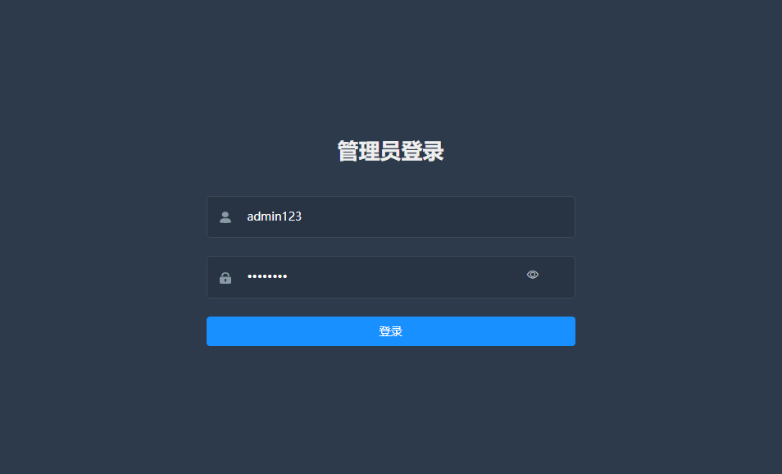

图2.1-1

|  |  |  |  |  |
| --- | --- | --- | --- | --- |
| 字段 | 数据类型 | 要求 | | |
| 必填 | 规则 | 举例 | |
| 管理员账户 | 字符型 | √ | 不限 | admin123 | |
| 管理员密码 | 字符型 | √ | 不限 | admin123 | |
| 操作 | 类型 | 显示内容 | 作用 | | |
| 点击 | 按钮 | 登录 | 点击后开始登录 | | |

*作为后台管理系统，密码应使用复杂规则，数字+字母+特殊字符，不少于8位的组合*

## 管理员密码修改

点击工具扩展区域的头像，会出现下拉菜单，点击密码修改，会进入修改密码界面（图2.2-1），输入原密码（可选），新密码（必填），确认密码（必填），点击确定按钮后，提示修改密码成功。

*为系统安全，原密码项应为必填项*

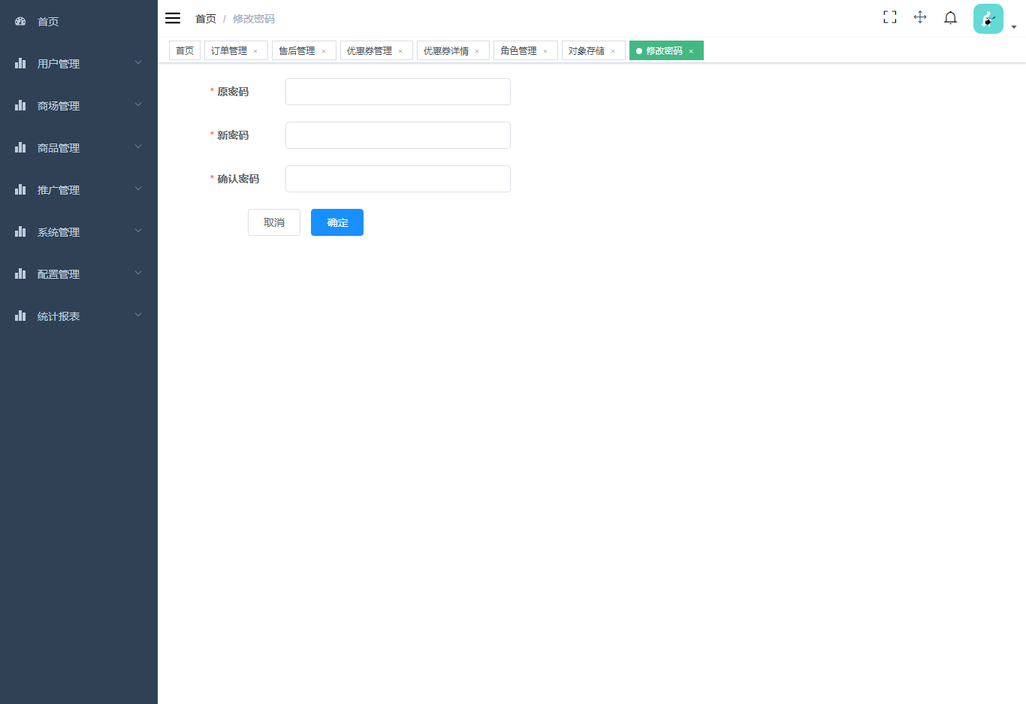

图2.2-1

|  |  |  |  |  |
| --- | --- | --- | --- | --- |
| 字段 | 数据类型 | 要求 | | |
| 必填 | 规则 | 举例 |
| 密码 | 字符型 | √ | 不限 | admin123 |
| 操作 | 类型 | 显示内容 | 作用 | |
| 点击 | 按钮 | 确定 | 点击后保存新密码 | |
| 点击 | 按钮 | 取消 | 点击后重置输入框 | |

*作为后台管理系统，密码应使用复杂规则，数字+字母+特殊字符，不少于8位的组合*

## 用户管理

### 会员管理（图2.3.1-1）

模块介绍：在商城自行注册的会员会出现在会员管理。

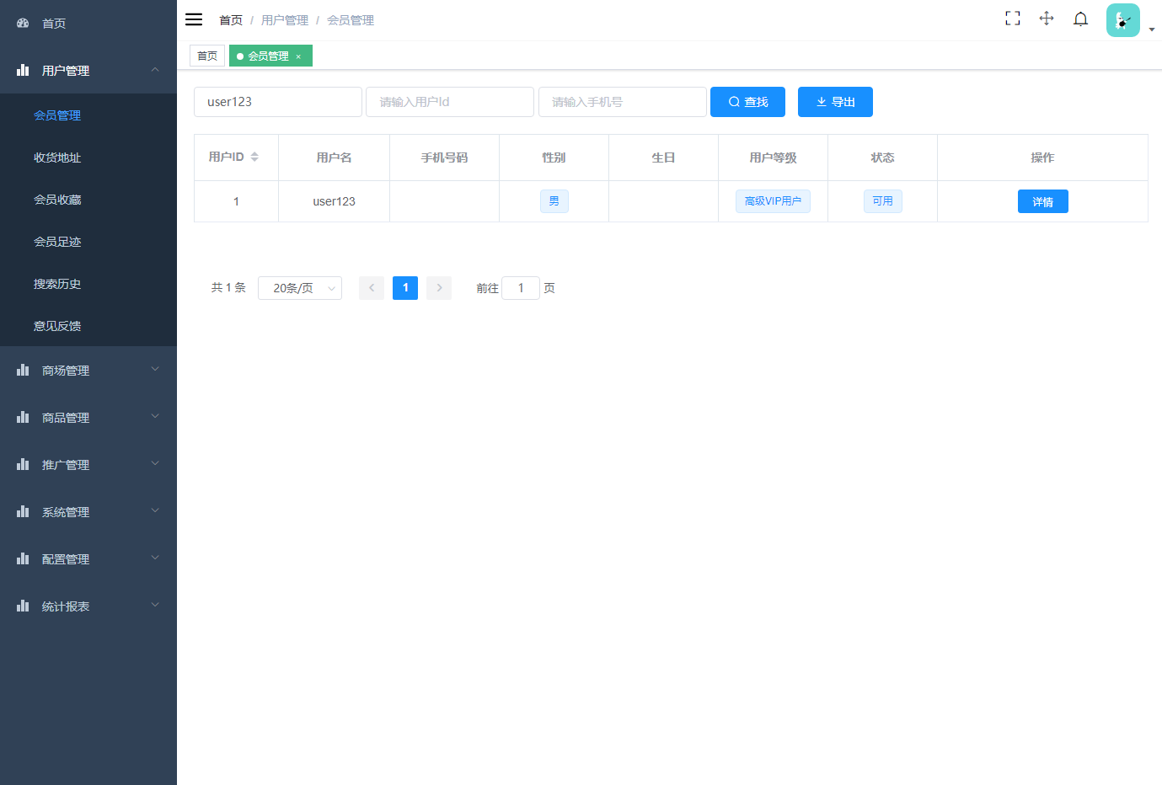

图2.3.1-1

#### 编辑

点击详情按钮会打开用户编辑界面（如图2.3.1-2），管理员编辑信息，用户昵称，用户密码，用户手机，用户性别，用户等级，用户状态，点击确定后，更新用户成功。

*用户昵称，用户密码，用户手机，用户性别不建议管理员修改，一般由会员自行修改。*

|  |  |  |  |  |
| --- | --- | --- | --- | --- |
| 字段 | 数据类型 | 要求 | | |
| 必填 | 规则 | 举例 |
| 用户昵称 | 字符型 |  | 不限 | User123@#$%* |
| 用户密码 | 字符型 |  | 不限 | User123 |
| 手机号码 | 字符型 |  | 不限 | 16638336951 |
| 操作 | 类型 | 显示内容 | 作用 | |
| 点击 | 按钮 | 确定 | 点击后保存用户信息 | |
| 点击 | 按钮 | 取消 | 点击后关闭用户编辑界面 | |

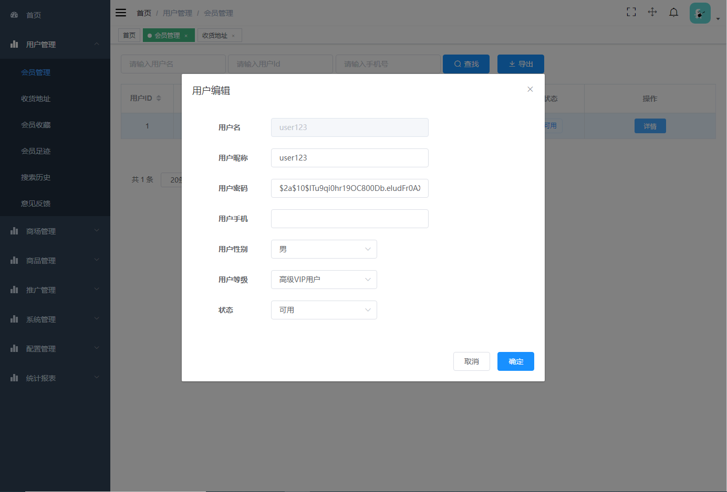

图2.3.1-2

#### 查找

输入查找条件（用户名，用户ID，手机号），点击查找按钮，列表显示出查找结果。



图2.3.1-3

列表显示数据：用户ID，用户名，手机号码，性别，生日，用户等级，状态

|  |  |  |  |  |
| --- | --- | --- | --- | --- |
| 字段 | 数据类型 | 要求 | | |
| 必填 | 规则 | 举例 | |
| 用户名 | 字符型 |  | 无 | User123 | |
| 用户ID | 字符型 |  | 无 | 1 | |
| 手机号 | 字符型 |  | 无 | 16638336955 | |
| 操作 | 类型 | 显示内容 | 作用 | | |
| 点击 | 按钮 | 查找 | 点击后开始根据查找条件查找信息 | | |

*手机号应为11位，13,14,15,18,19开头*

#### 导出

点击导出按钮，可以导出当前列表的数据，保存为xlsx文件。

|  |  |  |  |
| --- | --- | --- | --- |
| 操作 | 类型 | 显示内容 | 作用 |
| 点击 | 按钮 | 导出 | 点击导出当前列表的数据，保存为xlsx文件 |

#### 注册审核

注册未开启邮件验证时，默认注册的会员需管理员审核，点击“通过”按钮，会员注册的账号通过审核并可以登录，点击“拒绝”，删除该会员注册信息。

|  |  |  |  |
| --- | --- | --- | --- |
| 操作 | 类型 | 显示内容 | 作用 |
| 点击 | 按钮 | 通过 | 点击后会员注册的账号通过审核并可以登录 |
| 点击 | 按钮 | 通过 | 点击删除该会员注册信息 |



图2.3.1-4

### 收货地址（图2.3.2-1）

模块介绍：会员在商城中设置的收货地址。

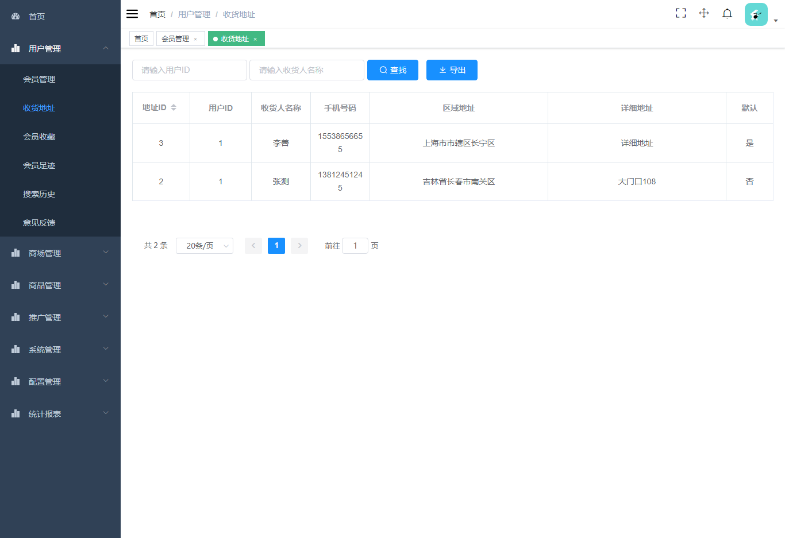

图2.3.2-1

#### 查找

输入查找条件（用户ID，收货人名称），点击查找按钮，列表显示出查找结果。



图2.4.2-2

列表显示数据：地址ID,用户ID，收货人名称，手机号码，区域地址，详细地址，默认（是/否）。

|  |  |  |  |  |
| --- | --- | --- | --- | --- |
| 字段 | 数据类型 | 要求 | | |
| 必填 | 规则 | 举例 | |
| 用户ID | 字符型 |  | 无 | 1 | |
| 收货人名称 | 字符型 |  | 无 | 李四 | |
| 操作 | 类型 | 显示内容 | 作用 | | |
| 点击 | 按钮 | 查找 | 点击后开始根据查找条件查找信息 | | |

#### 导出

点击导出按钮，可以导出当前列表的数据，保存为xlsx文件。

|  |  |  |  |
| --- | --- | --- | --- |
| 操作 | 类型 | 显示内容 | 作用 |
| 点击 | 按钮 | 导出 | 点击导出当前列表的数据，保存为xlsx文件 |

### 会员收藏（图2.3.3-1）

模块介绍：会员在商城中收藏的商品

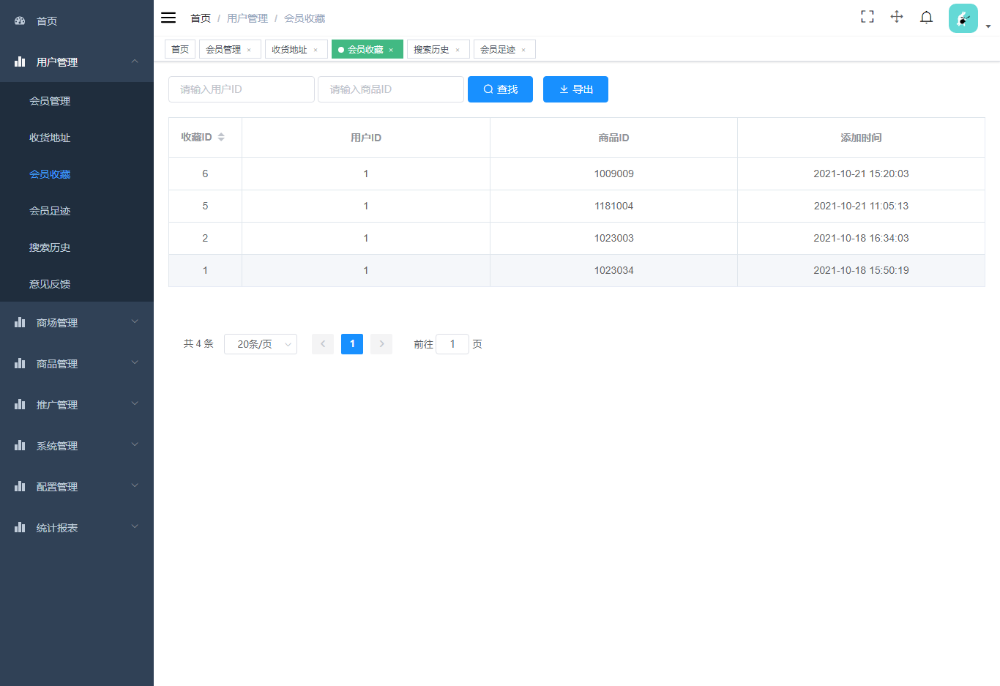

图2.3.3-1

#### 查找

输入查找条件（用户ID，商品ID），点击查找按钮，列表显示出查找结果。



图2.4.3-1

列表显示数据：收藏ID，用户ID，商品ID，添加时间。

|  |  |  |  |  |
| --- | --- | --- | --- | --- |
| 字段 | 数据类型 | 要求 | | |
| 必填 | 规则 | 举例 | |
| 用户ID | 字符型 |  | 无 | 1 | |
| 商品ID | 字符型 |  | 无 | 1116011 | |
| 操作 | 类型 | 显示内容 | 作用 | | |
| 点击 | 按钮 | 查找 | 点击后开始根据查找条件查找信息 | | |

#### 导出

点击导出按钮，可以导出当前列表的数据，保存为xlsx文件。

|  |  |  |  |
| --- | --- | --- | --- |
| 操作 | 类型 | 显示内容 | 作用 |
| 点击 | 按钮 | 导出 | 点击导出当前列表的数据，保存为xlsx文件 |

### 会员足迹（图2.3.4-1）

模块介绍：会员在商城浏览过的商品足迹。

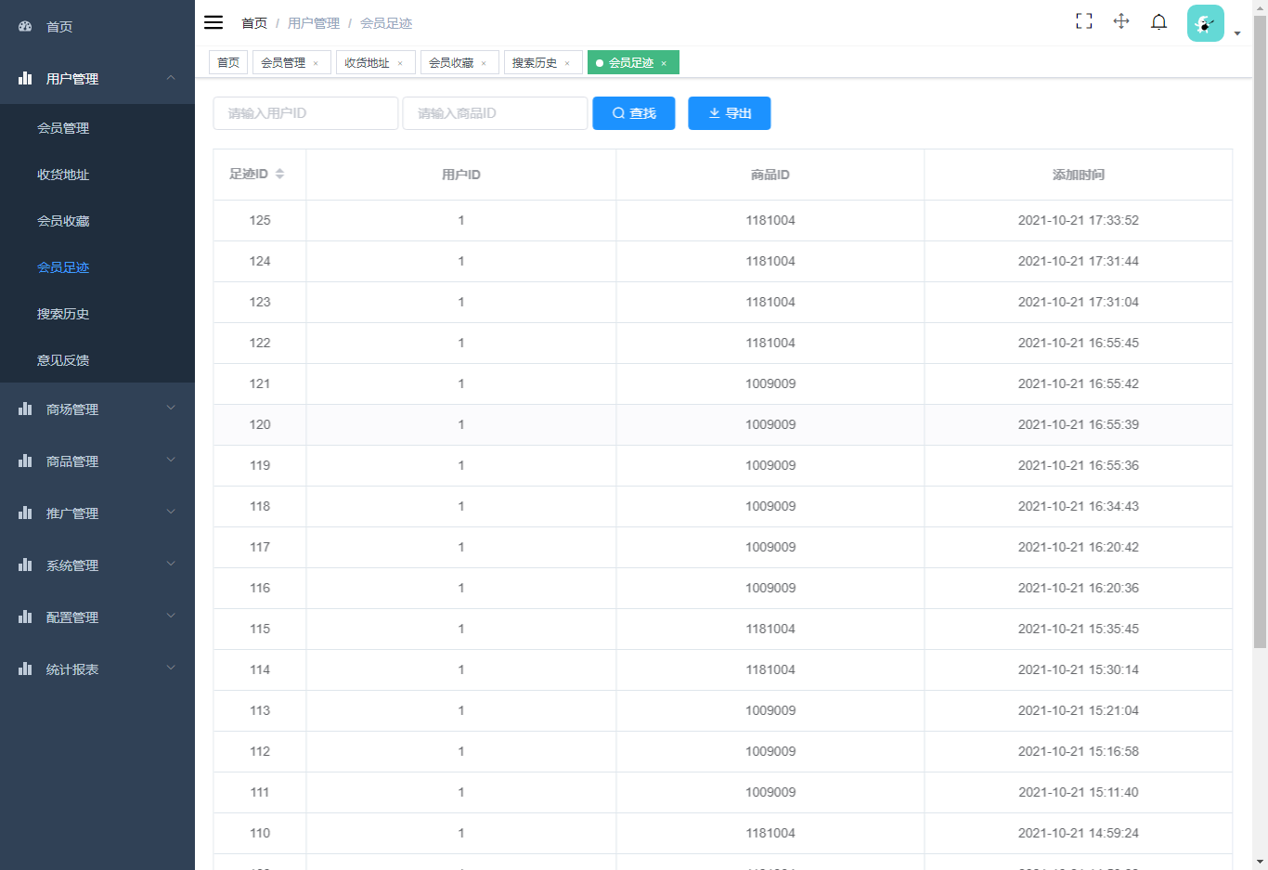

图2.3.4-1

#### 查找

输入查找条件（用户ID，商品ID），点击查找按钮，列表显示出查找结果。



图2.3.4-2

列表显示数据：足迹ID，用户ID，商品ID，添加时间。

|  |  |  |  |  |
| --- | --- | --- | --- | --- |
| 字段 | 数据类型 | 要求 | | |
| 必填 | 规则 | 举例 | |
| 用户ID | 字符型 |  | 无 | 1 | |
| 商品ID | 字符型 |  | 无 | 1116011 | |
| 操作 | 类型 | 显示内容 | 作用 | | |
| 点击 | 按钮 | 查找 | 点击后开始根据查找条件查找信息 | | |

#### 导出

点击导出按钮，可以导出当前列表的数据，保存为xlsx文件。

|  |  |  |  |
| --- | --- | --- | --- |
| 操作 | 类型 | 显示内容 | 作用 |
| 点击 | 按钮 | 导出 | 点击导出当前列表的数据，保存为xlsx文件 |

### 搜索历史（图2.3.5-1）

模块介绍：会员在商城中搜索商品的历史。

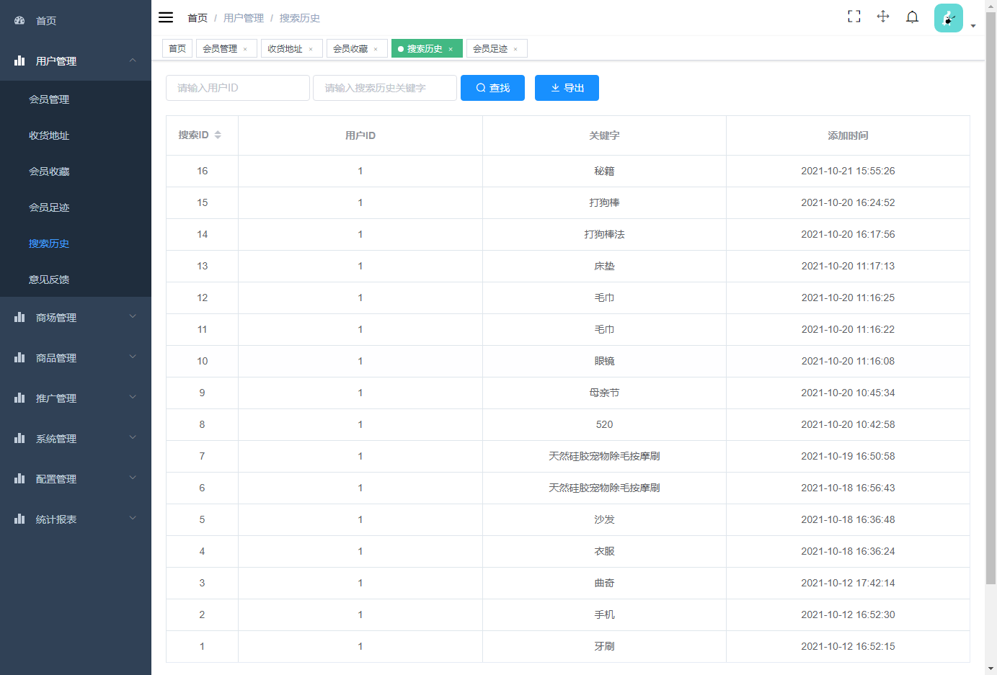图2.3.5-1

#### 查找

输入查找条件（用户ID，历史关键字），点击查找按钮，列表显示出查找结果。

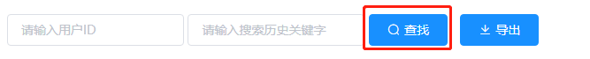

图2.3.5-2

列表显示数据：搜索ID，用户ID，关键字，添加时间。

|  |  |  |  |  |
| --- | --- | --- | --- | --- |
| 字段 | 数据类型 | 要求 | | |
| 必填 | 规则 | 举例 | |
| 用户ID | 字符型 |  | 无 | 1 | |
| 历史关键字 | 字符型 |  | 无 | 按摩棒 | |
| 操作 | 类型 | 显示内容 | 作用 | | |
| 点击 | 按钮 | 查找 | 点击后开始根据查找条件查找信息 | | |

#### 导出

点击导出按钮，可以导出当前列表的数据，保存为xlsx文件。

|  |  |  |  |
| --- | --- | --- | --- |
| 操作 | 类型 | 显示内容 | 作用 |
| 点击 | 按钮 | 导出 | 点击导出当前列表的数据，保存为xlsx文件 |

### 意见反馈(图2.3.6-1)

模块介绍：会员对系统使用过程中产生的意见反馈。

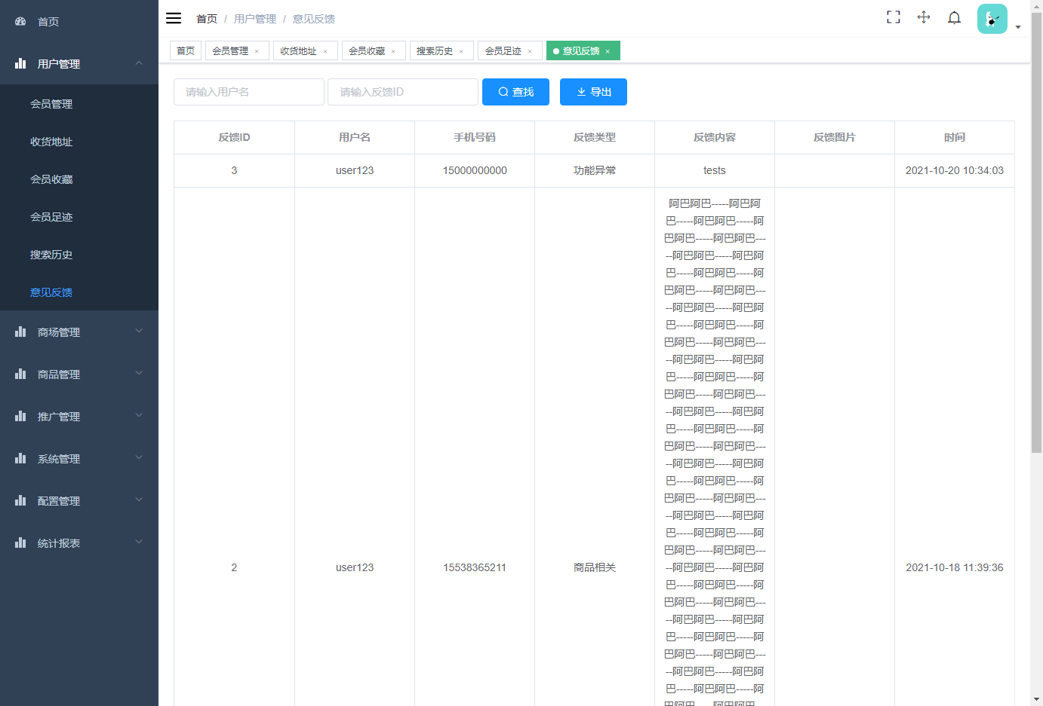

图2.3.6-1

#### 查找

输入查找条件（用户名，反馈ID），点击查找按钮，列表显示出查找结果。



图2.3.6-2

列表显示数据：反馈ID，用户名，手机号，反馈类型，反馈内容，反馈图片，时间。

|  |  |  |  |  |
| --- | --- | --- | --- | --- |
| 字段 | 数据类型 | 要求 | | |
| 必填 | 规则 | 举例 | |
| 用户名 | 字符型 |  | 无 | user123 | |
| 反馈ID | 字符型 |  | 无 | 1 | |
| 操作 | 类型 | 显示内容 | 作用 | | |
| 点击 | 按钮 | 查找 | 点击后开始根据查找条件查找信息 | | |

#### 导出

点击导出按钮，可以导出当前列表的数据，保存为xlsx文件。

|  |  |  |  |
| --- | --- | --- | --- |
| 操作 | 类型 | 显示内容 | 作用 |
| 点击 | 按钮 | 导出 | 点击导出当前列表的数据，保存为xlsx文件 |

## 商场管理

### 行政区域（图2.4.1-1）

模块介绍：发货区域（会员填写收货地址会用到）

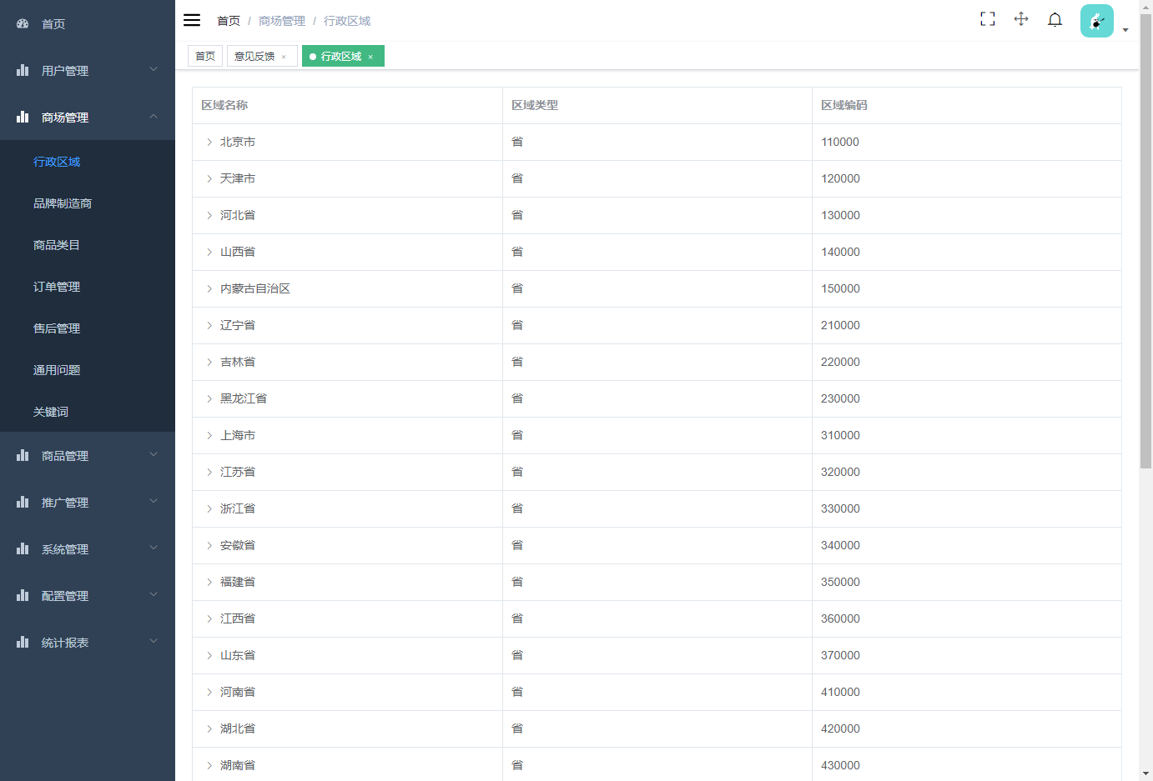

图2.4.1-1

### 品牌制造商（图2.4.2-1）

模块介绍：与商场合作的品牌制造商，上架商品时可选择对应商品制造商，会员可以根据品牌制造商去筛选。

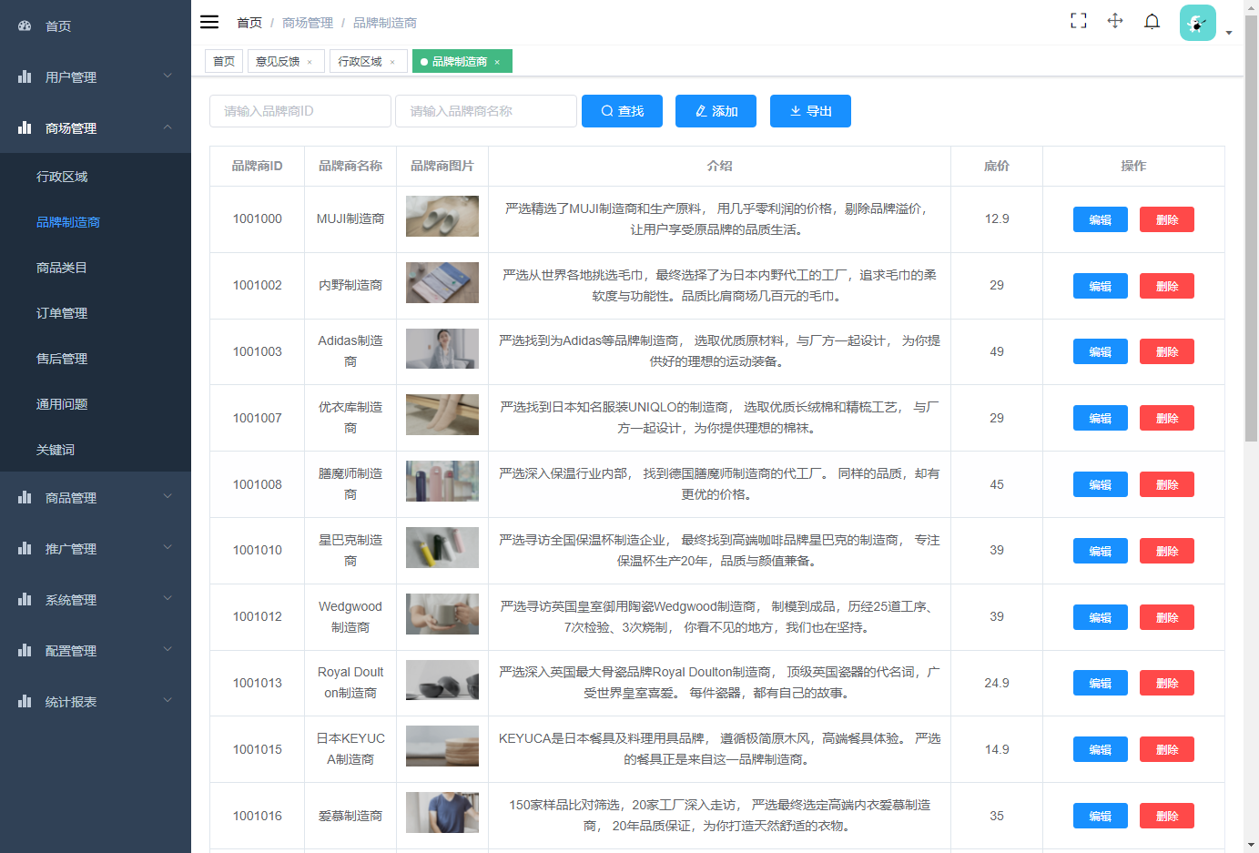

图2.4.2-1

#### 添加

点击添加按钮，会打开创建页面（如图2.4.2-2），填写品牌商名称（必填），介绍，品牌商图片（上传），底价，点击确定按钮，提示创建成功。

|  |  |  |  |  |
| --- | --- | --- | --- | --- |
| 字段 | 数据类型 | 要求 | | |
| 必填 | 规则 | 举例 | |
| 品牌商名称 | 字符型 | √ | 不限 | 内野制造商 | |
| 介绍 | 字符型 |  | 不限 | 严选从世界各地挑选毛巾，最终选择了为日本内野代工的工厂，追求毛巾的柔软度与功能性。品质比肩商场几百元的毛巾。 | |
| 品牌商图片 | 二进制 | √ | jpg,jpeg,png,gif，mp3,mkv | xxxx.jpg | |
| 底价 | 数值型 |  | 不限 | 16638336951 | |
| 操作 | 类型 | 显示内容 | 作用 | | |
| 点击 | 按钮 | 添加 | 点击后打开创建页面 | | |
| 点击 | 按钮 | 确定 | 点击后保存品牌商信息 | | |
| 点击 | 按钮 | 取消 | 点击后关闭创建界面 | | |

*支持的文件类型有误，mp3和mkv是音频和视频格式，不兼容*

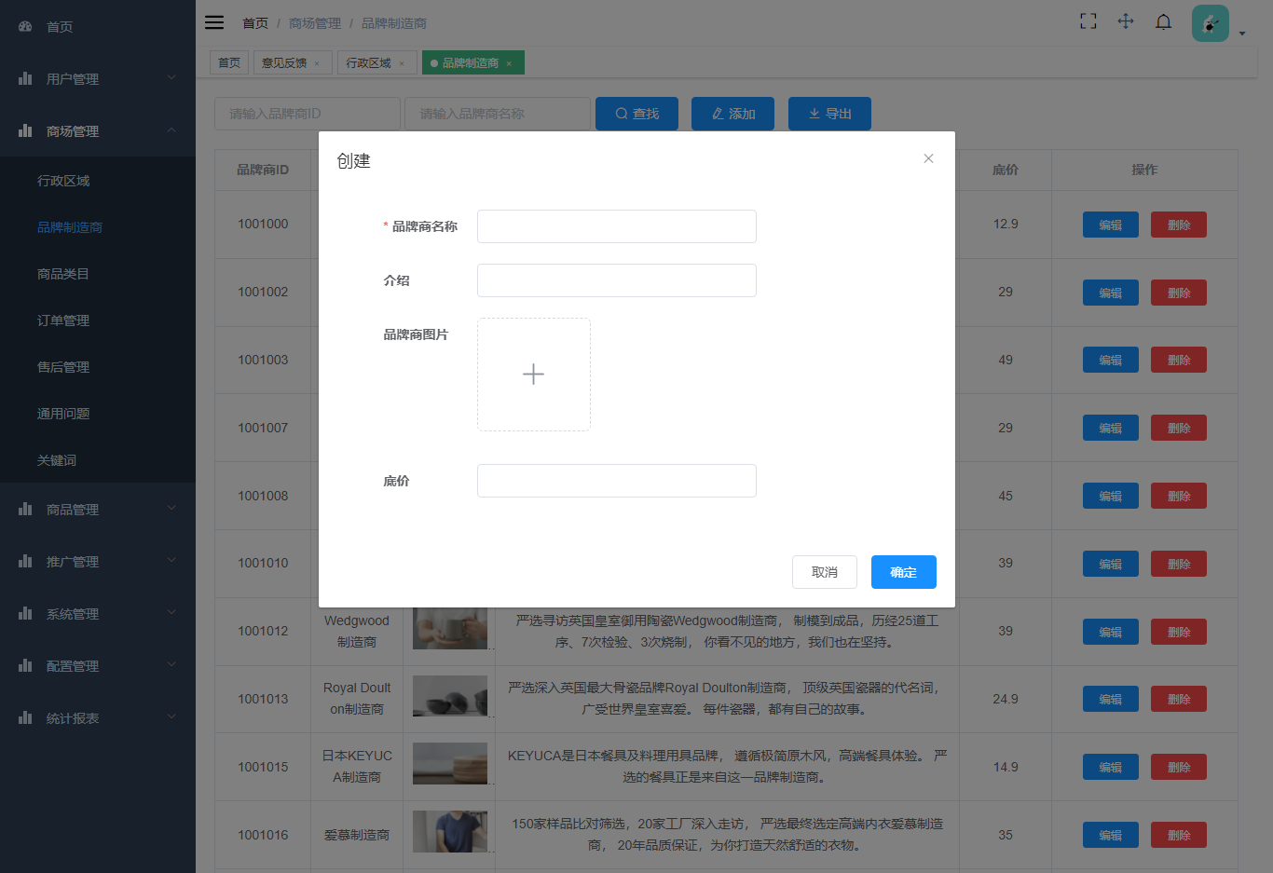

图2.4.2-2

#### 删除

点击删除按钮，提示删除成功

|  |  |  |  |
| --- | --- | --- | --- |
| 操作 | 类型 | 显示内容 | 作用 |
| 点击 | 按钮 | 删除 | 点击后删除该条信息 |

#### 编辑

点击编辑按钮，会打开编辑界面（如图2.4.2-3），编写品牌商名称（必填），介绍，品牌商图片（上传），底价，点击确定，提示更新成功。

|  |  |  |  |
| --- | --- | --- | --- |
| 操作 | 类型 | 显示内容 | 作用 |
| 点击 | 按钮 | 编辑 | 点击后打开编辑界面 |

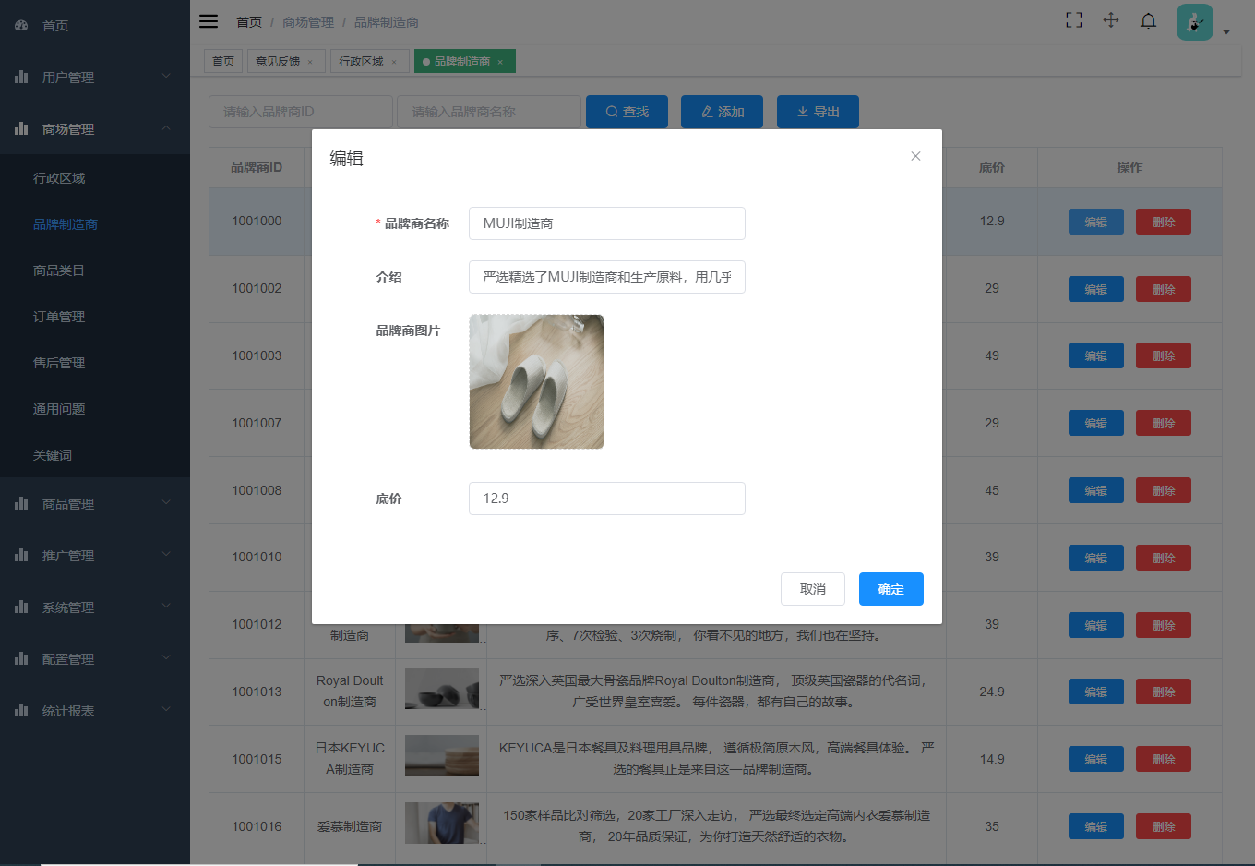

图2.4.2-3

#### 查找

输入查找条件（品牌商ID，品牌商名称），点击查找按钮，列表显示出查找结果。



图2.4.2-4

列表显示数据：品牌商ID，品牌商名称品牌商图片，介绍，底价。

|  |  |  |  |  |
| --- | --- | --- | --- | --- |
| 字段 | 数据类型 | 要求 | | |
| 必填 | 规则 | 举例 | |
| 品牌商名称 | 字符型 |  | 无 | MUJI制造商 | |
| 品牌商ID | 字符型 |  | 无 | 1001000 | |
| 操作 | 类型 | 显示内容 | 作用 | | |
| 点击 | 按钮 | 查找 | 点击后开始根据查找条件查找信息 | | |

*搜索字段应为必填*

#### 导出

点击导出按钮，可以导出当前列表的数据，保存为xlsx文件。

|  |  |  |  |
| --- | --- | --- | --- |
| 操作 | 类型 | 显示内容 | 作用 |
| 点击 | 按钮 | 导出 | 点击导出当前列表的数据，保存为xlsx文件 |

*未具体说明导出列表什么数据*

### 商品类目（图2.4.3-1）

模块介绍：对商场商品进行分类。

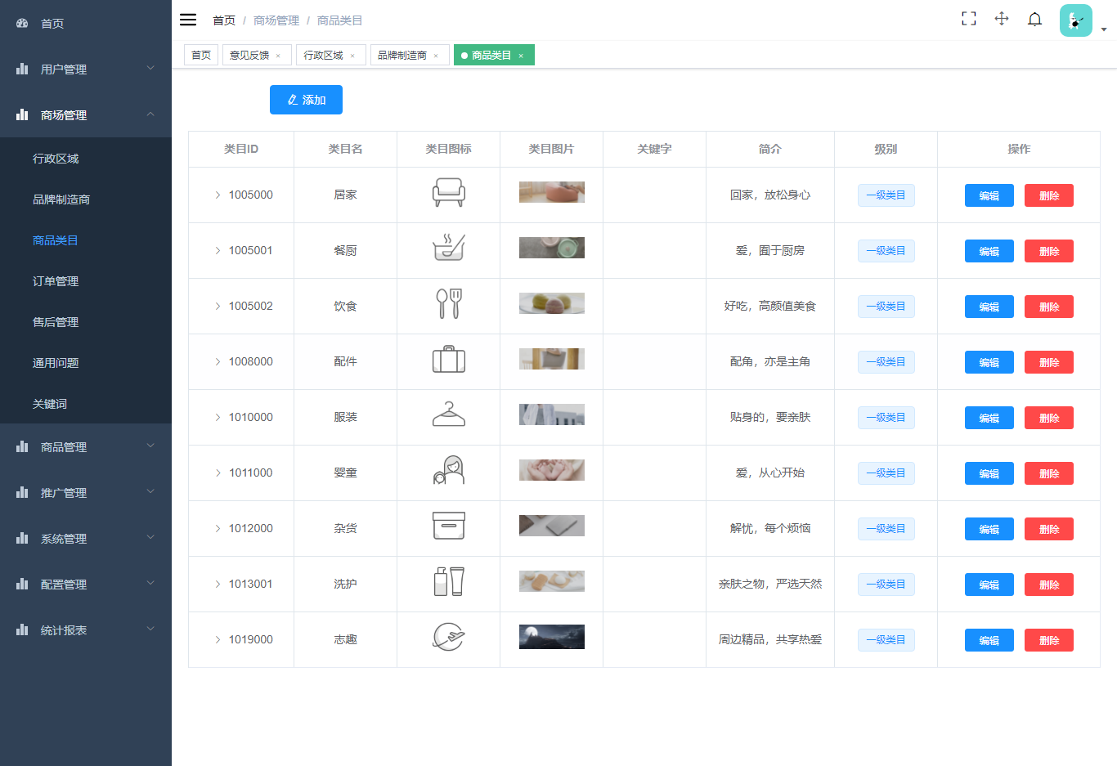

图2.4.3-1

#### 添加

点击添加按钮，会打开创建界面（如图2.4.3-2），填写类目名称（必填），关键字，级别（一级类目/二级类目），父类目，类目简介，点击确定，提示创建成功。

|  |  |  |  |  |
| --- | --- | --- | --- | --- |
| 字段 | 数据类型 | 要求 | | |
| 必填 | 规则 | 举例 | |
| 类目名称 | 字符型 | √ | 不限 | 居家 | |
| 关键字 | 字符型 |  | 不限 | 生活用品 | |
| 级别 | 字符型 | √ | 选择选项 | 一级类目 | |
| 父类目 | 字符型 |  | 选择选项 | 居家 | |
| 类目图标 | 二进制 |  | jpg,jpeg,png,gif | xxxx.jpg | |
| 类目图片 | 二进制 |  | jpg,jpeg,png,gif | xxxx.jpg | |
| 类目简介 | 字符型 |  | 不限 | 居家生活所用 | |
| 操作 | 类型 | 显示内容 | 作用 | | |
| 点击 | 按钮 | 添加 | 点击后打开创建界面 | | |
| 点击 | 按钮 | 确定 | 点击后保存类目信息 | | |
| 点击 | 按钮 | 取消 | 点击后关闭创建界面 | | |

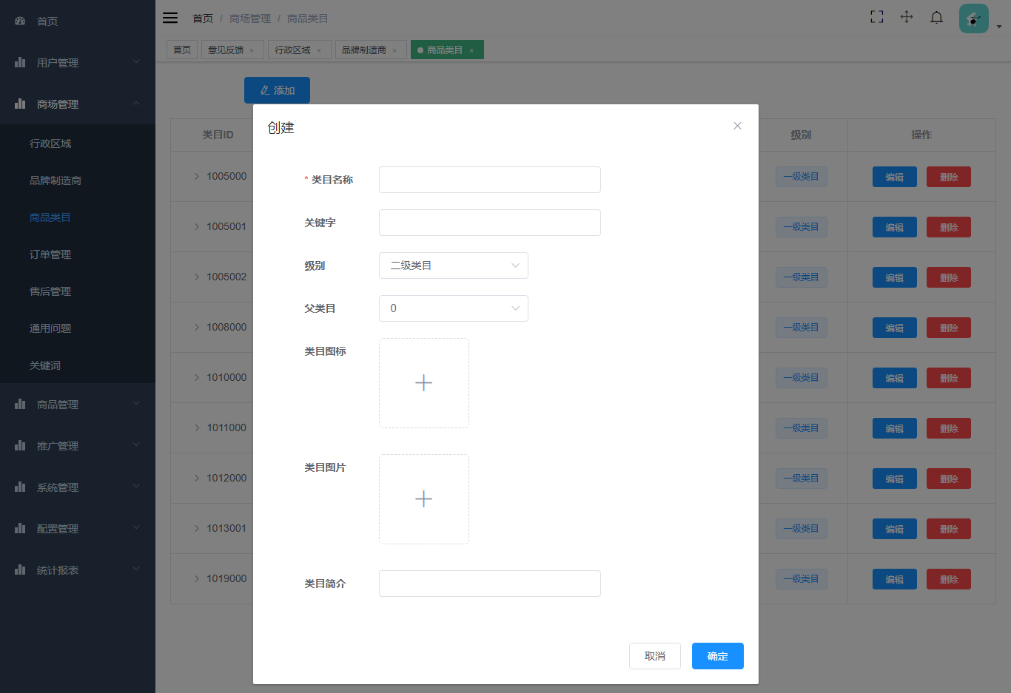

图2.4.3-2

#### 删除

点击删除按钮，提示删除成功。

|  |  |  |  |
| --- | --- | --- | --- |
| 操作 | 类型 | 显示内容 | 作用 |
| 点击 | 按钮 | 删除 | 点击后删除该条信息 |

#### 编辑

点击编辑按钮，会打开编辑界面（图2.4.3-3），编写类目名称（必填），关键字，级别（一级类目/二级类目），父类目，类目简介，点击确定，提示更新成功。

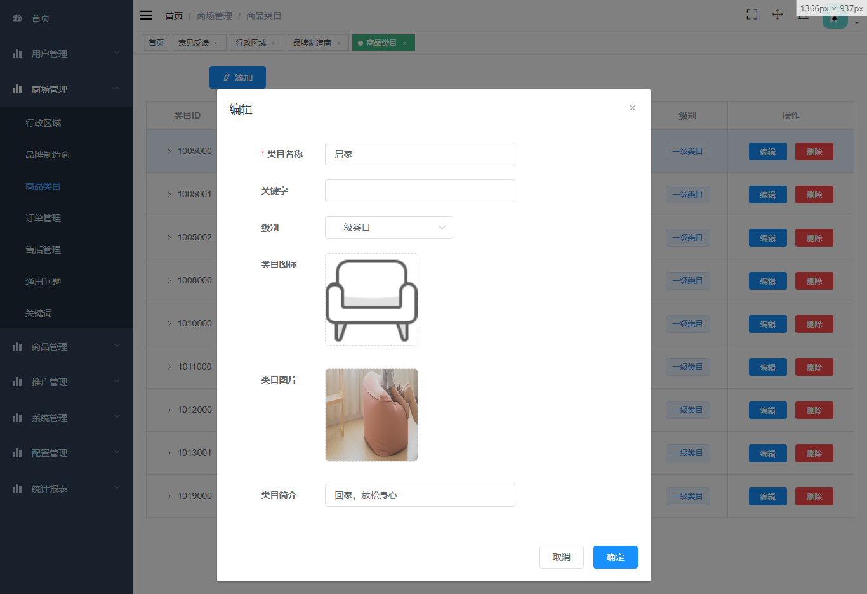

图2.4.3-3

|  |  |  |  |
| --- | --- | --- | --- |
| 操作 | 类型 | 显示内容 | 作用 |
| 点击 | 按钮 | 编辑 | 点击后打开编辑界面 |

### 订单管理（图2.4.4-1）

模块介绍：会员操作生成的订单。

订单流程如下。

会员提交后的订单会有两种状态，已付款/未付款。

对于已付款订单，管理员需进行“发货”操作，发货后订单状态为“已发货”，会员确认收货后需将订单状态改为“已收货”（会员确认收货订单状态为“用户收货”，会员收货时间超过商家管理员设置的超时时间后，系统自动将订单状态改为“系统收货”），之后会员可进行商品评价（暂无功能），商家可进行回复，订单结束。对于已付款的订单管理员还未进行发货操作前，会员可申请退款操作，会员申请退款后，管理员需进行退款操作，退款后订单状态为“已退款”，订单结束。

未付款订单，用户可取消订单。（用户取消订单，订单状态为“用户取消”，会员付款时间超过商家管理员设置的超时时间后订单状态自动变为“系统取消”状态）。

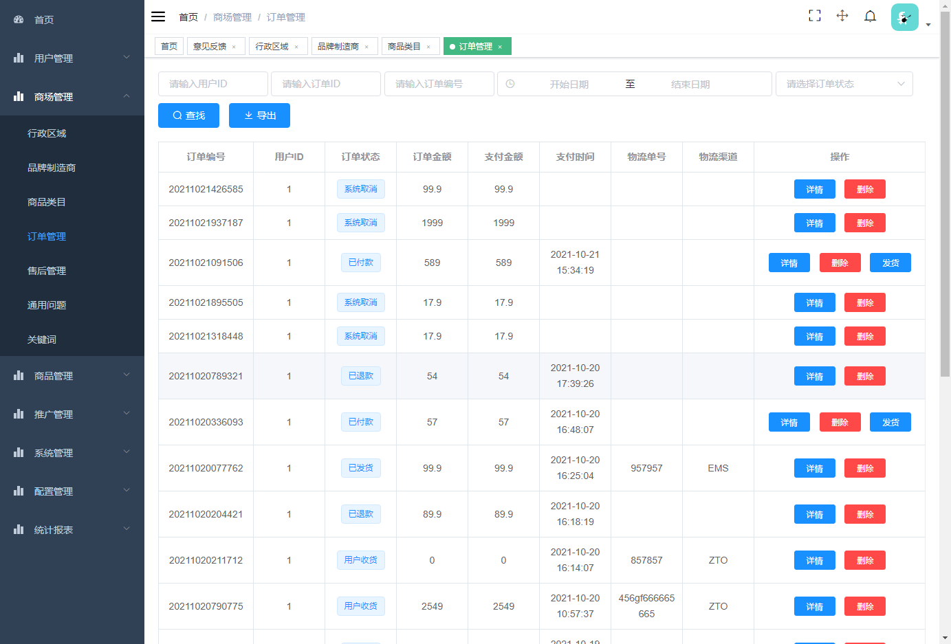

图2.4.4-1

#### 详情

点击详情按钮，会打开详情界面（图2.4.4-2），查看订单详情。

|  |  |  |  |
| --- | --- | --- | --- |
| 操作 | 类型 | 显示内容 | 作用 |
| 点击 | 按钮 | 详情 | 点击后打开详情界面 |

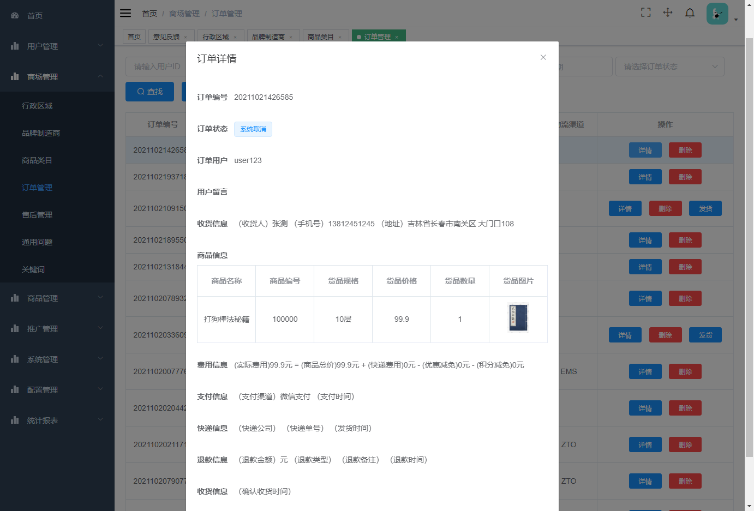

图2.4.4-2

#### 发货

会员提交订单并付款后，订单管理会出现发货按钮，商家点击发货，会打开发货界面（图2.4.4-3），填写快递信息，点击确定，提示确认发货成功。

|  |  |  |  |
| --- | --- | --- | --- |
| 操作 | 类型 | 显示内容 | 作用 |
| 点击 | 按钮 | 发货 | 点击后打开发货界面 |

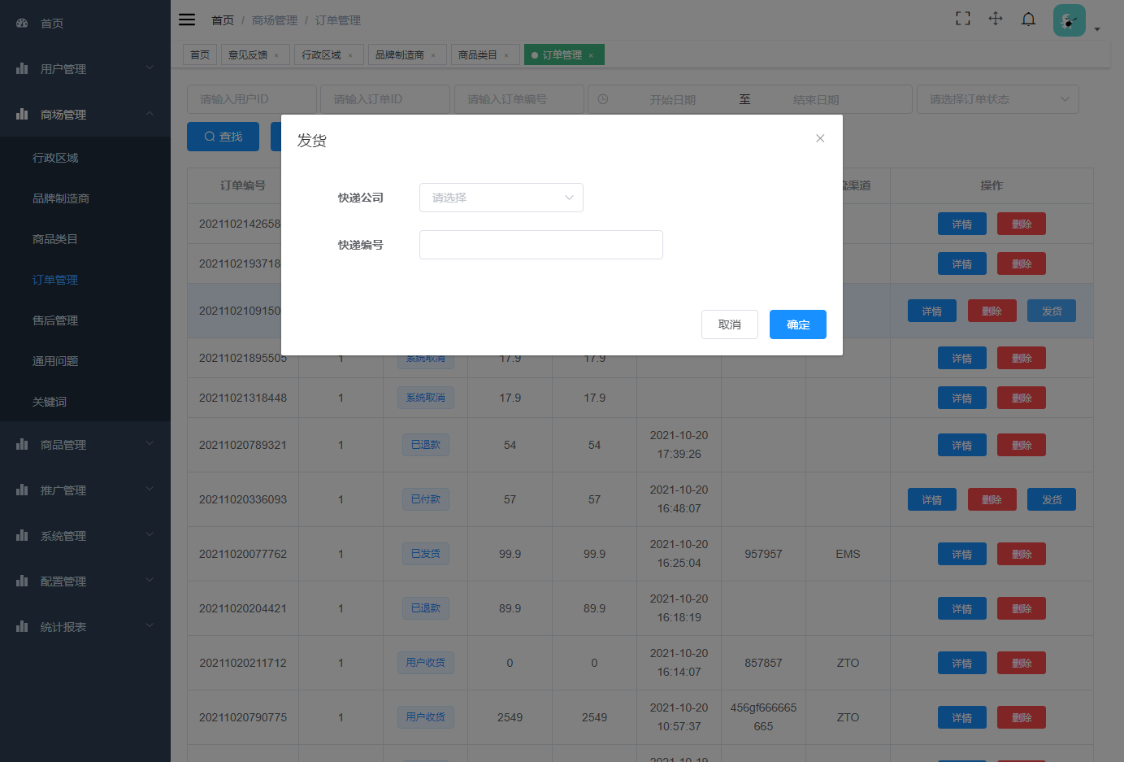

图2.4.4-3

#### 退款

会员在付款后未发货前可以申请退款，会员申请退款后，管理员可以看到退款申请的订单，点击退款按钮，会打开退款界面（图2.4.4-4），点击确定按钮后，提示确认退款成功。

|  |  |  |  |
| --- | --- | --- | --- |
| 操作 | 类型 | 显示内容 | 作用 |
| 点击 | 按钮 | 退款 | 点击后打开退款界面 |

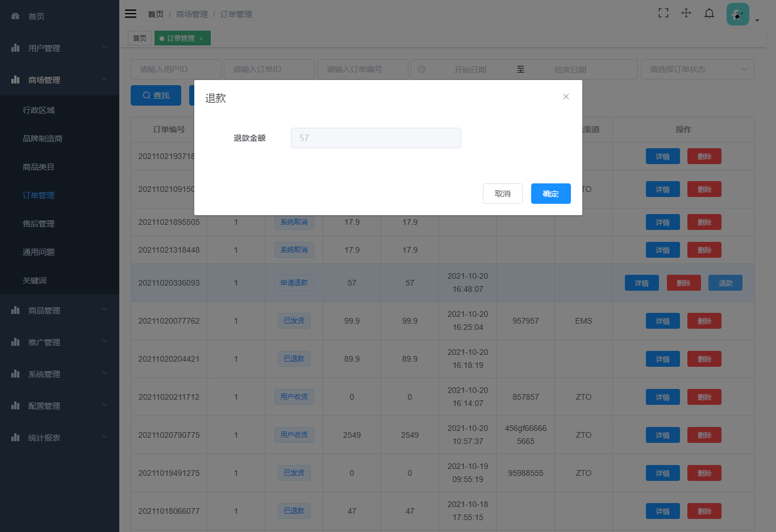

图2.4.4-4

#### 删除

点击删除按钮，提示删除成功（已付款，已发货状态不可删除）。

|  |  |  |  |
| --- | --- | --- | --- |
| 操作 | 类型 | 显示内容 | 作用 |
| 点击 | 按钮 | 删除 | 点击后删除该条信息 |

#### 查找

输入查找条件（用户ID，订单ID，订单编号，日期，订单状态），点击查找按钮，列表显示出查找结果。

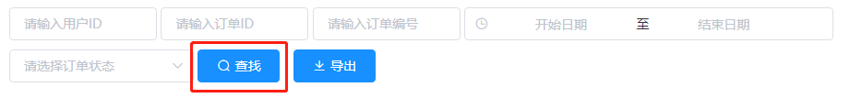

图2.4.4-5

订单状态：未付款，用户取消，已付款，申请退款，已退款，已发货，用户收货，系统收货。

列表展示数据：订单编号，用户ID，订单状态，订单金额，支付金额，支付时间，支付渠道，物流渠道。

提示：

系统取消：会员超时未支付，系统自动取消订单，订单状态变为系统取消。

系统收货：会员超时未确认收货，系统自动确认收货，订单状态变未系统收货。

|  |  |  |  |  |
| --- | --- | --- | --- | --- |
| 字段 | 数据类型 | 要求 | | |
| 必填 | 规则 | 举例 | |
| 用户ID | 字符型 |  | 无 | 1 | |
| 订单ID | 字符型 |  | 无 | 1 | |
| 订单编号 | 字符型 |  |  | 20211115854107 | |
| 日期 | 字符型 |  |  | 2021-11-11 00:00:00- 2021-11-12 00:00:00 | |
| 订单状态 | 字符型 |  |  | 已付款 | |
| 操作 | 类型 | 显示内容 | 作用 | | |
| 点击 | 按钮 | 查找 | 点击后开始根据查找条件查找信息 | | |

*系统状态缺少“系统取消”*

用户取消

开始

已付款

未付款

系统取消

已发货

申请退款

系统收货

用户收货

结束

已退款

用户提交订单

订单状态流程

商家管理员操作 系统操作

#### 导出

订单状态转换图

点击导出按钮，可以导出当前列表的数据，保存为xlsx文件。

|  |  |  |  |
| --- | --- | --- | --- |
| 操作 | 类型 | 显示内容 | 作用 |
| 点击 | 按钮 | 导出 | 点击导出当前列表的数据，保存为xlsx文件 |

*未具体说明导出列表什么数据*

### 售后管理（图2.4.5-1）（前端商城暂无功能）

模块介绍：会员购买商品，收货后的售后服务。

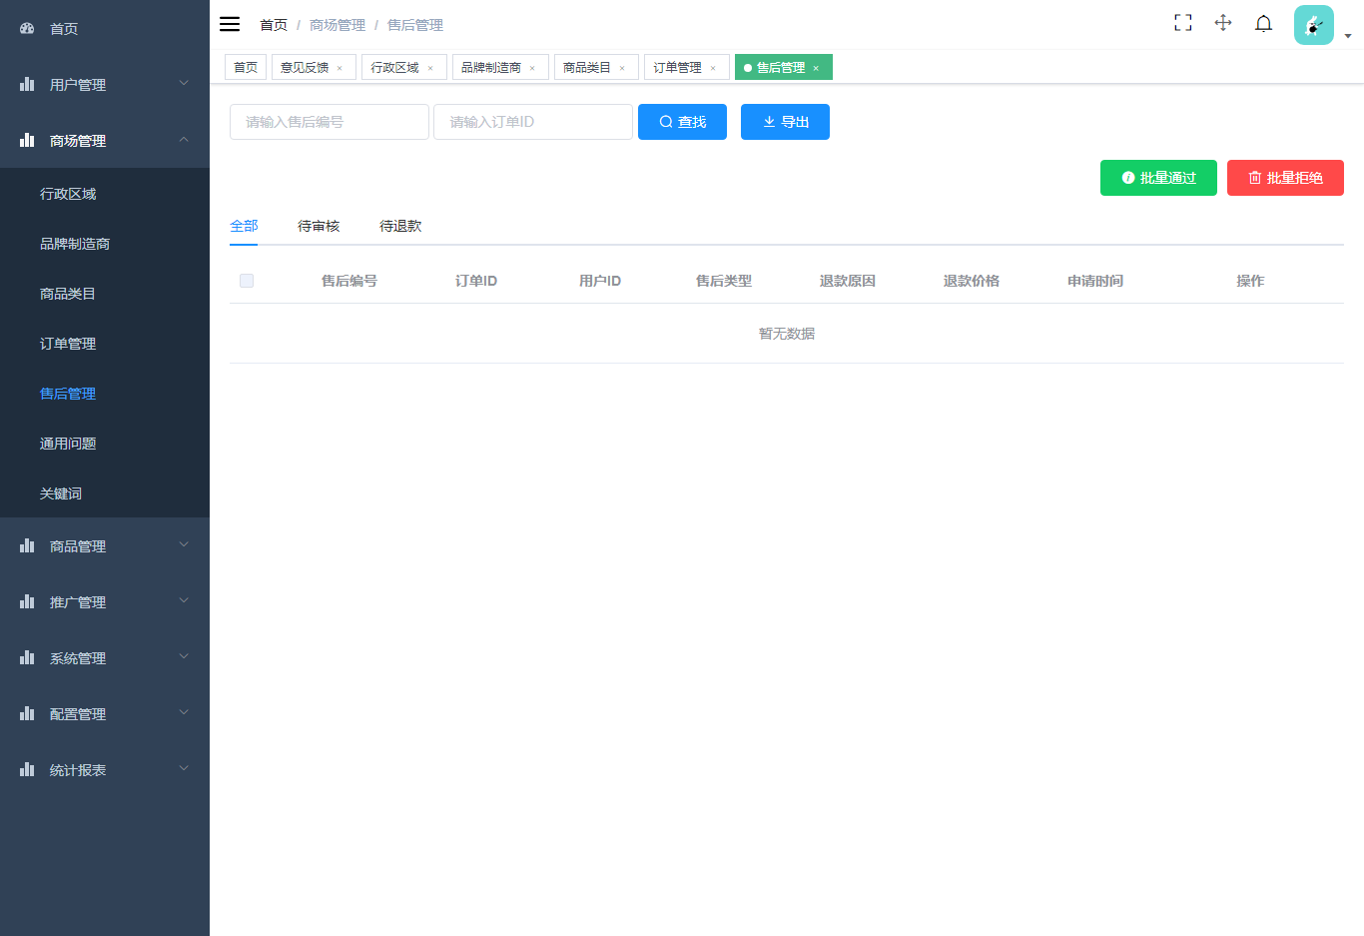

图2.4.5-1

#### 查找

输入查找条件（售后编号，订单ID），点击查找按钮，列表显示出查找结果。



图2.4.5-2

列表显示数据：售后编号，订单ID，用户ID，售后类型，退款原因，退款价格，申请时间。

|  |  |  |  |  |
| --- | --- | --- | --- | --- |
| 字段 | 数据类型 | 要求 | | |
| 必填 | 规则 | 举例 | |
| 售后编号 | 字符型 |  | 无 | 20211116109479 | |
| 订单ID | 字符型 |  | 无 | 1 | |
| 操作 | 类型 | 显示内容 | 作用 | | |
| 点击 | 按钮 | 查找 | 点击后开始根据查找条件查找信息 | | |

#### 导出

点击导出按钮，可以导出当前列表的数据，保存为xlsx文件。

|  |  |  |  |
| --- | --- | --- | --- |
| 操作 | 类型 | 显示内容 | 作用 |
| 点击 | 按钮 | 导出 | 点击导出当前列表的数据，保存为xlsx文件 |

*未具体说明导出列表什么数据*

### 通用问题（图2.4.6-1）

模块介绍：会员通常会遇到的一些问题。在商城中的显示位置，会员登陆后，我的-服务中心-常见问题。

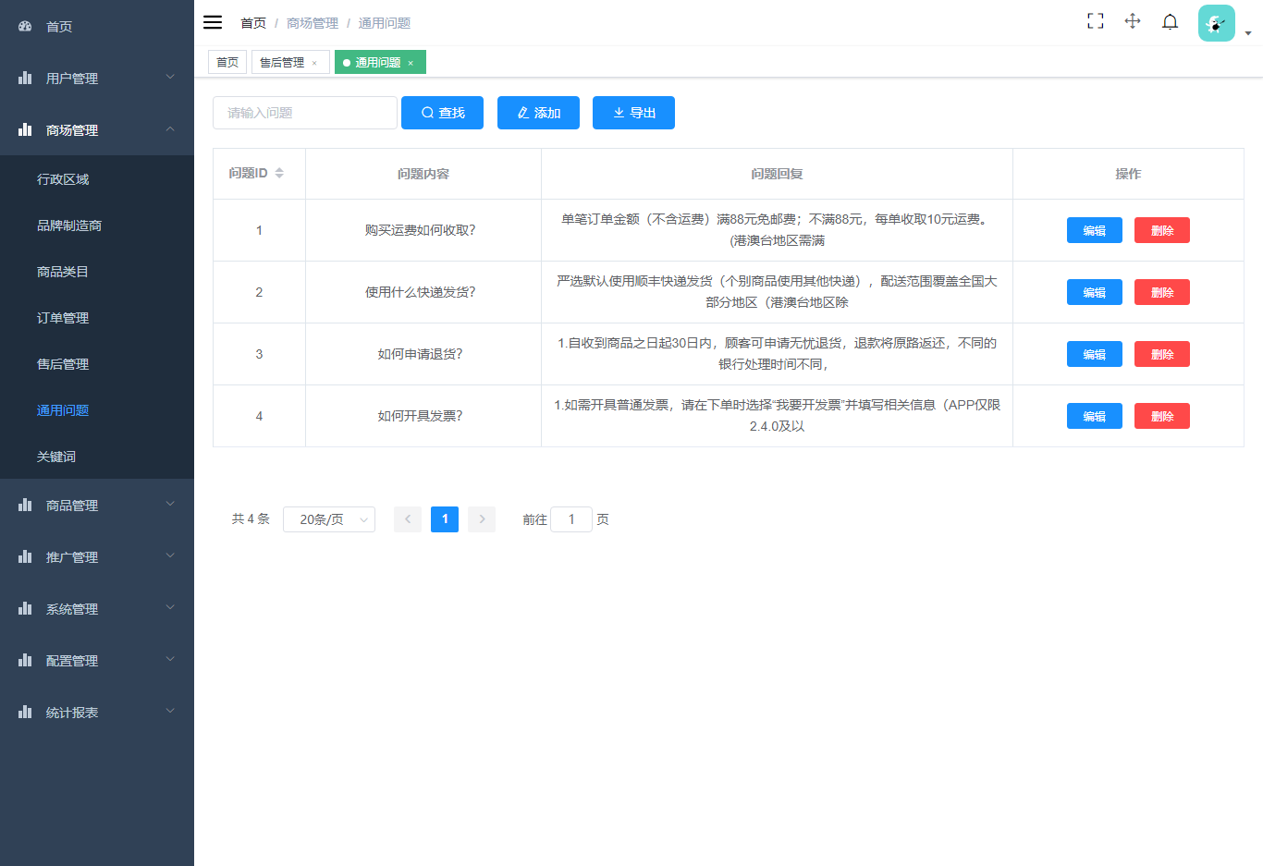图2.4.6-1

#### 添加

会员点击添加按钮，会打开创建界面（图2.4.6-2），填写问题（必填），回复（必填），点击确定，会提示创建成功。

|  |  |  |  |  |
| --- | --- | --- | --- | --- |
| 字段 | 数据类型 | 要求 | | |
| 必填 | 规则 | 举例 | |
| 问题 | 字符型 | √ | 不限 | 购买运费如何收取？ | |
| 回复 | 字符型 | √ | 不限 | 单笔订单金额（不含运费）满88元免邮费；不满88元，每单收取10元运费。 (港澳台地区需满 | |
| 操作 | 类型 | 显示内容 | 作用 | | |
| 点击 | 按钮 | 添加 | 点击后打开创建界面 | | |
| 点击 | 按钮 | 确定 | 点击后保存问题信息 | | |
| 点击 | 按钮 | 取消 | 点击后关闭创建界面 | | |

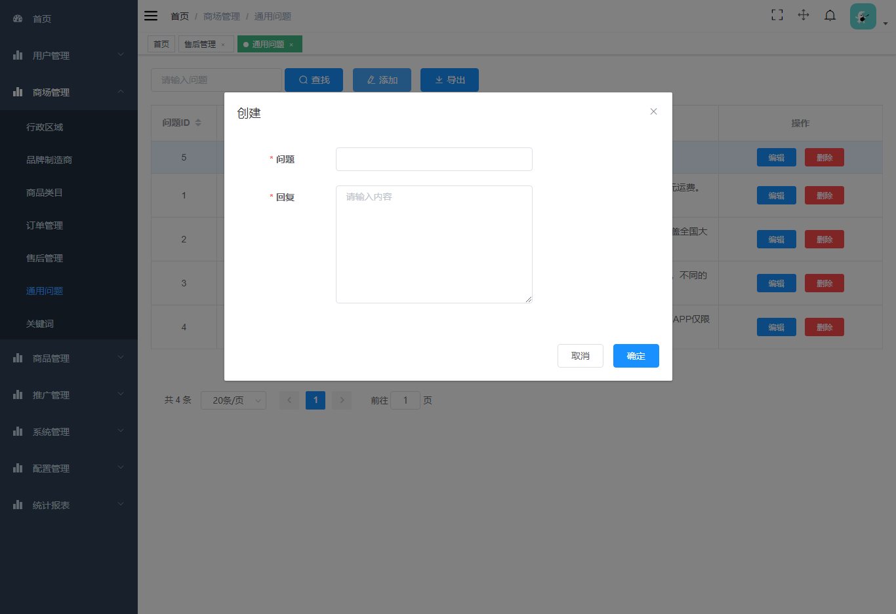

图2.4.6-2

#### 删除

点击删除按钮，提示删除成功。

|  |  |  |  |
| --- | --- | --- | --- |
| 操作 | 类型 | 显示内容 | 作用 |
| 点击 | 按钮 | 删除 | 点击后删除该条信息 |

#### 编辑

点击编辑按钮，会打开编辑界面（图2.4.6-3），编写问题（必填），回复（必填），点击确定，会提示更新成功。

|  |  |  |  |
| --- | --- | --- | --- |
| 操作 | 类型 | 显示内容 | 作用 |
| 点击 | 按钮 | 编辑 | 点击后打开编辑界面 |

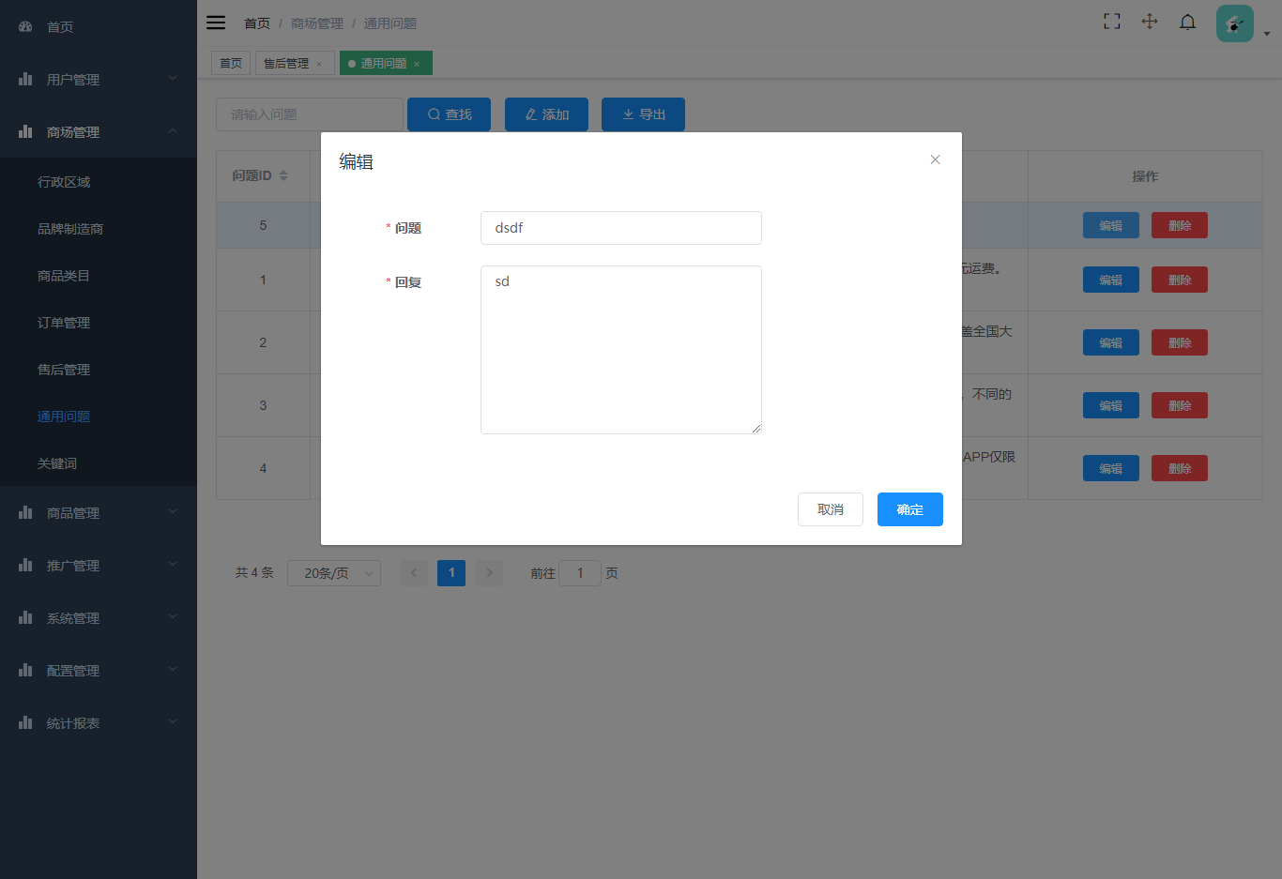

图2.4.6-3

#### 查找

输入查找条件（问题），点击查找按钮，列表显示出查找结果。

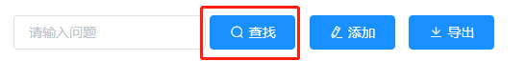

图2.4.6-4

列表显示数据：问题ID，问题内容，问题回复。

|  |  |  |  |  |
| --- | --- | --- | --- | --- |
| 字段 | 数据类型 | 要求 | | |
| 必填 | 规则 | 举例 | |
| 问题 | 字符型 |  | 无 | 发货时间？ | |
| 操作 | 类型 | 显示内容 | 作用 | | |
| 点击 | 按钮 | 查找 | 点击后开始根据查找条件查找信息 | | |

#### 导出

点击导出按钮，可以导出当前列表的数据，保存为xlsx文件。

|  |  |  |  |
| --- | --- | --- | --- |
| 操作 | 类型 | 显示内容 | 作用 |
| 点击 | 按钮 | 导出 | 点击导出当前列表的数据，保存为xlsx文件 |

*未具体说明导出列表什么数据*

### 关键词（图2.4.7-1）（前端商城暂无功能）

模块说明：用于会员搜索推荐。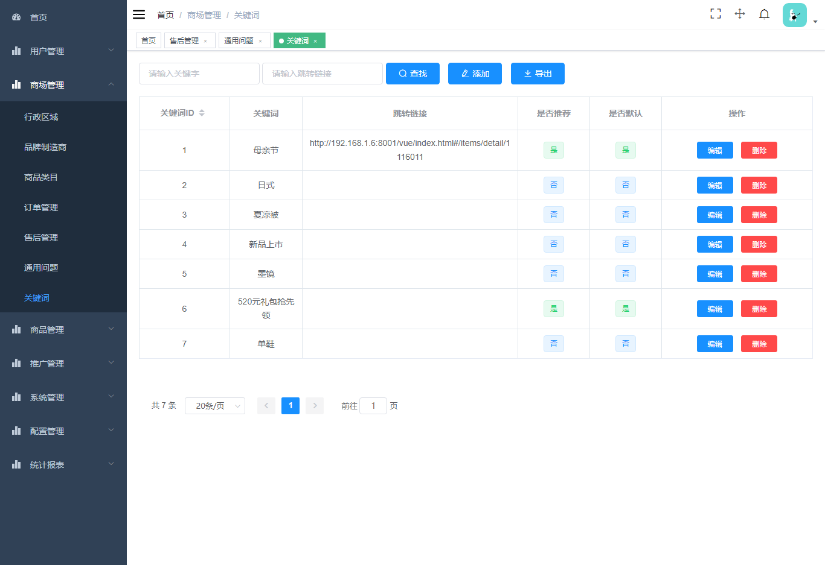

图2.4.7-1

#### 添加

点击添加按钮，会出现创建界面（图2.4.7-2），填写关键词（必填），跳转链接，是否推荐，是否默认，点击确定，会提示创建成功。

|  |  |  |  |  |
| --- | --- | --- | --- | --- |
| 字段 | 数据类型 | 要求 | | |
| 必填 | 规则 | 举例 | |
| 关键词 | 字符型 | √ | 不限 | 电器，电灯 | |
| 跳转链接 | 字符型 | √ | 不限 | http://192.168.1.6:8001/vue/index.html#/items/detail/1127047 | |
| 是否推荐 | 字符型 |  | 选择选项 | 推荐/普通 | |
| 是否默认 | 字符型 |  | 选择选项 | 默认/非默认 | |
| 操作 | 类型 | 显示内容 | 作用 | | |
| 点击 | 按钮 | 添加 | 点击后打开创建界面 | | |
| 点击 | 按钮 | 确定 | 点击后保存问题信息 | | |
| 点击 | 按钮 | 取消 | 点击后关闭创建界面 | | |

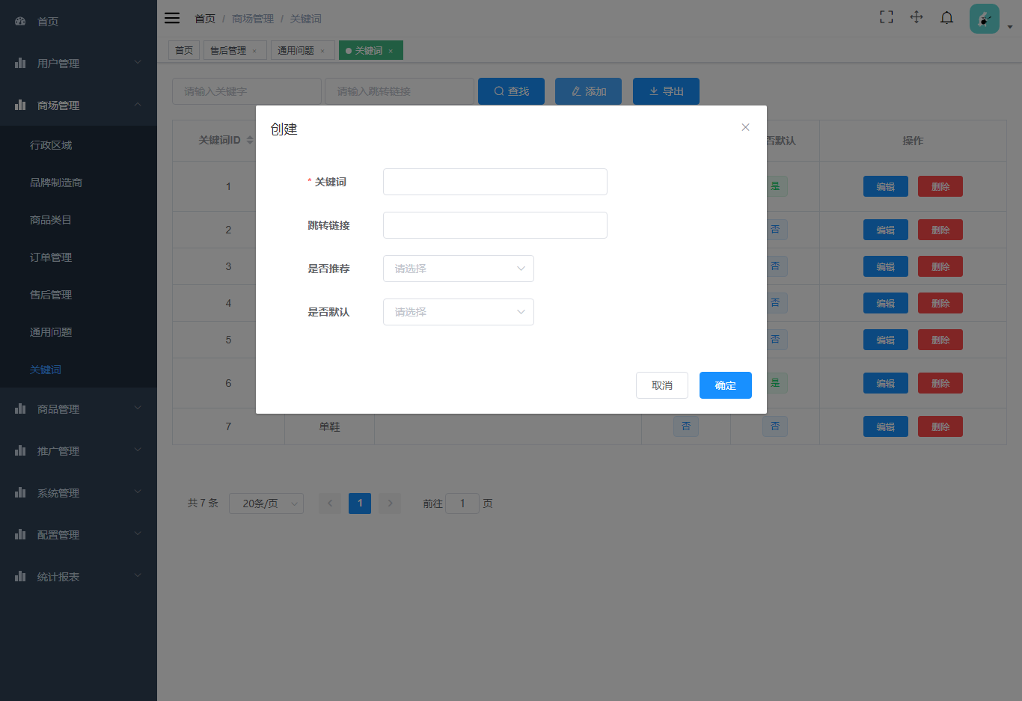

图2.4.7-2

#### 删除

点击删除按钮，提示删除成功。

|  |  |  |  |
| --- | --- | --- | --- |
| 操作 | 类型 | 显示内容 | 作用 |
| 点击 | 按钮 | 删除 | 点击后删除该条信息 |

#### 编辑

点击编辑按钮，会出现编辑界面（图2.4.7-3），编写关键词（必填），跳转链接，是否推荐，是否默认，点击确定，会提示更新成功。

|  |  |  |  |
| --- | --- | --- | --- |
| 操作 | 类型 | 显示内容 | 作用 |
| 点击 | 按钮 | 编辑 | 点击后打开编辑界面 |

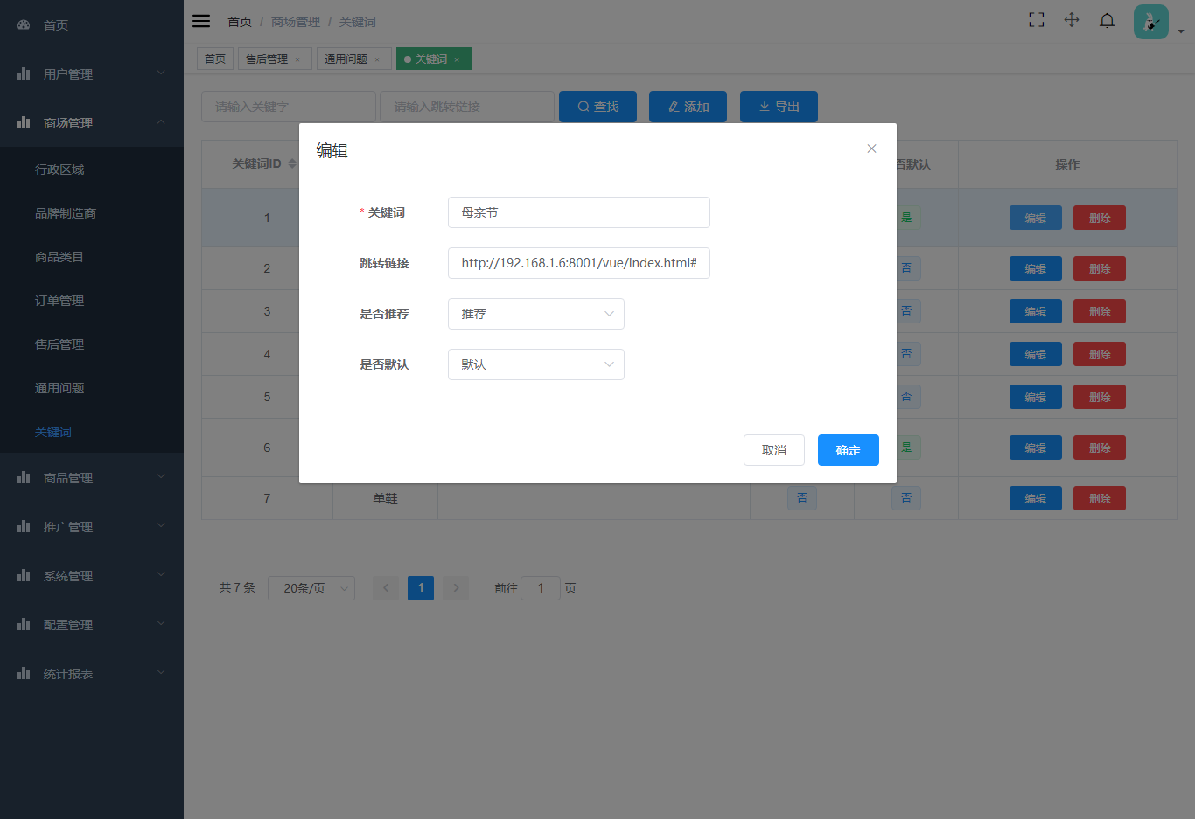

图2.4.7-3

#### 查找

输入查找条件（关键字，跳转链接），点击查找按钮，列表显示出查找结果。



图2.4.7-4

列表显示数据：关键词ID，关键词，跳转链接，是否推荐，是否默认。

|  |  |  |  |  |
| --- | --- | --- | --- | --- |
| 字段 | 数据类型 | 要求 | | |
| 必填 | 规则 | 举例 | |
| 关键字 | 字符型 |  | 无 | 按摩棒 | |
| 跳转链接 | 字符型 |  | 无 | http://xxx.com /#/items/detail/1110016 | |
| 操作 | 类型 | 显示内容 | 作用 | | |
| 点击 | 按钮 | 查找 | 点击后开始根据查找条件查找信息 | | |

#### 导出

点击导出按钮，可以导出当前列表的数据，保存为xlsx文件。

|  |  |  |  |
| --- | --- | --- | --- |
| 操作 | 类型 | 显示内容 | 作用 |
| 点击 | 按钮 | 导出 | 点击导出当前列表的数据，保存为xlsx文件 |

*未具体说明导出列表什么数据*

### 商品管理

#### 商品列表（图2.5.1-1）

模块说明：用于商城的商品管理。

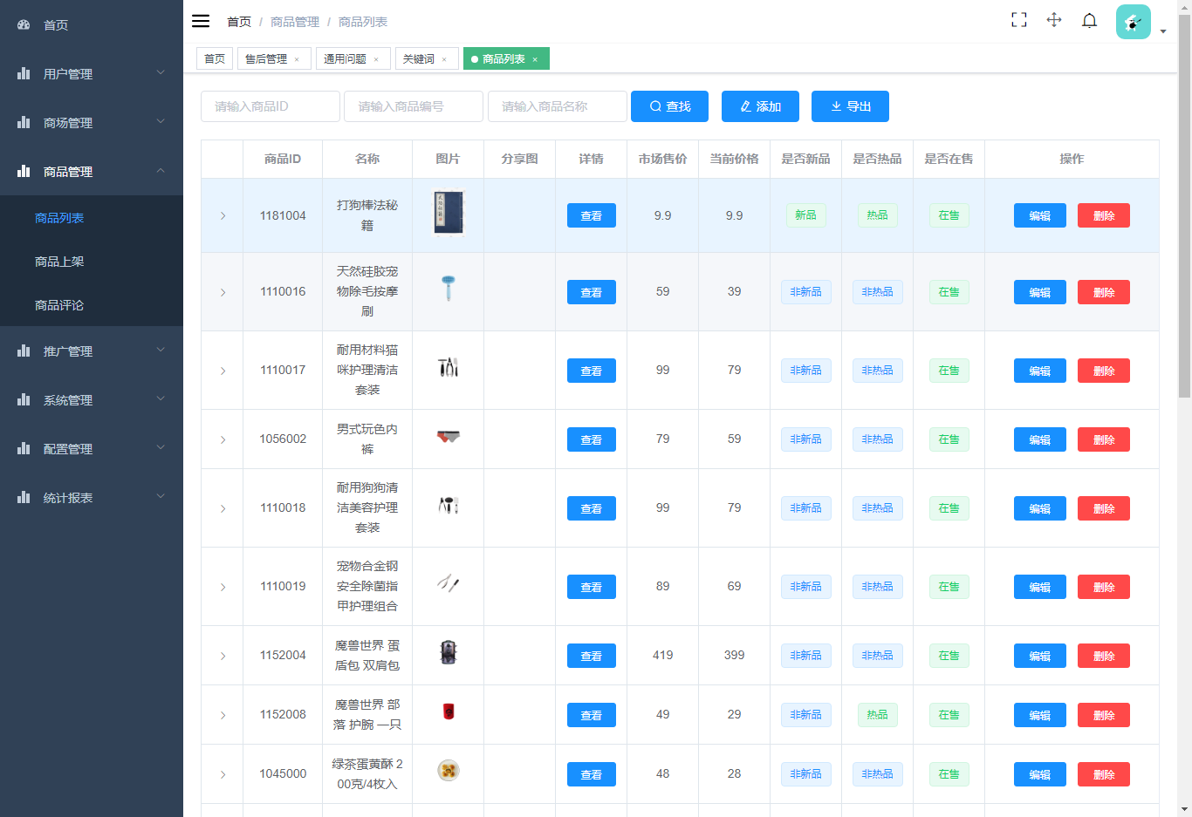

图2.5.1-1

##### 添加

1. 点击添加按钮（或商品上架菜单），会打开商品上架界面（图2.5.1-2），填写商品编号（必填），商品名称（必填），市场售价，选择是否新品，是否热卖，是否在售，上传商品图片，商品画廊，填写商品单位，关键字，选择所属单位，所属品牌商，填写商品简介，商品详细介绍；
2. 默认选择默认标准规格，可选择多规格支持，点击多规格支持，点击添加按钮，打开设置规格界面（图2.5.1-3），输入规格名，规格值，上传规格图片，点击确定；商品规格列表显示添加的商品规格。（商品规格列表显示字段：规格名，规格值，规格图片）
3. 点击商品库存下的设置按钮，打开添加货品界面（图2.5.1-4），输入商品售价，商品数量，上传商品图片，点击确定；商品库存列表显示添加的库存信息。（商品库存列表显示字段：货品规格，货品售价，货品数量，货品图片）。
4. 想要生成更多规格，再次在“多规格支持”下点击添加按钮，输入与上次相同的规格名称，输入新的规格值，上传图片，点击“确定”按钮保存。保存后会会出现相同规格名下的两种值。例：添加的商品是“手机”，想要添加多规格，
5. 第一次输入规格名“颜色”，规格值输入“红色”，上传图片，点击“确定”按钮保存。
6. 第二次输入规格名“颜色”，规格值输入“白色”，上传图片，点击“确定”按钮保存。
7. 第三次输入规格名“内存”，规格值输入“32g”,点击“确定”按钮保存。
8. 第四次输入规格名“内存”，输入规格值“64g”，点击“确定”按钮保存。
9. 这样就生成了手机的4钟规格，红色-32g，白色-32g，红色-64g，白色-64g，
10. 点击商品参数下的添加按钮，打开添加商品参数界面（图2.5.1-5），输入商品参数名称，商品参数值，点击确定，点击上架后，会提示创建成功，商品参数列表显示添加的参数信息。（商品参数列表显示字段：商品参数名称，商品参数值）

|  |  |  |  |  |
| --- | --- | --- | --- | --- |
| 字段 | 数据类型 | 要求 | | |
| 必填 | 规则 | 举例 |
| 商品编号 | 字符型 | √ | 不限 | 1110017 |
| 商品名称 | 字符型 | √ | 不限 | 耐用材料猫咪护理清洁套装 |
| 市场售价 | 字符型 | √ | 不限 | 99.99 |
| 是否新品 | 字符型 | √ | 选择选项 | 新品/非新品 |
| 是否热卖 | 字符型 | √ | 选择选项 | 热卖/非热卖 |
| 是否在售 | 字符型 | √ | 选择选项 | 在售/未售 |
| 商品图片 | 二进制 |  | jpg,jpeg,png,gif | xxxx.jpg |
| 商品画廊 | 二进制 |  | jpg,jpeg,png,gif | xxxx.jpg |
| 商品单位 | 字符型 | √ | 不限 | 个 |
| 关键字 | 字符型 |  | 不限 | 清洁；护理 |
| 所属分类 | 字符型 |  | 选择选项 | 居家 |
| 所属品牌商 | 字符型 |  | 选择选项 | 内野制造商 |
| 商品简介 | 字符型 |  | 不限 | 精致钢材，美容清洁 |
| 商品详细介绍 | 字符型 |  | 不限 | 可编辑详细内容，添加广告图片 |
| 操作 | 类型 | 显示内容 | 作用 | |
| 点击 | 按钮 | 默认标准规格 | 显示默认标准规格界面 | |
| 点击 | 按钮 | 多规格支持 | 显示多规格界面 | |
| 字段 | 数据类型 | 要求 | | |
| 必填 | 规则 | 举例 |
| 规格名 | 字符型 |  | 不限 | 内存/大小 |
| 规格值 | 字符型 |  | 不限 | 32g/64g |
| 规格图片 | 二进制 |  | jpg,jpeg,png,gif | xxxx.jpg |
| 操作 | 类型 | 显示内容 | 作用 | |
| 点击 | 按钮 | 添加 | 点击后打开设置规格界面 | |
| 点击 | 按钮 | 确定 | 点击后保存规格信息 | |
| 点击 | 按钮 | 取消 | 点击后关闭设置规格界面 | |
| 字段 | 数据类型 | 要求 | | |
| 必填 | 规则 | 举例 |
| 货品售价 | 数值型 |  | 不限 | 50.99 |
| 货品数量 | 数值型 |  | 不限 | 366 |
| 货品图片 | 二进制 |  | jpg,jpeg,png,gif | xxxx.jpg |
| 操作 | 类型 | 显示内容 | 作用 | |
| 点击 | 按钮 | 设置 | 点击后打开添加货品界面 | |
| 点击 | 按钮 | 确定 | 点击后保存货品信息 | |
| 点击 | 按钮 | 取消 | 点击后关闭设置货品界面 | |
| 字段 | 数据类型 | 要求 | | |
| 必填 | 规则 | 举例 |
| 商品参数名称 | 字符型 |  | 不限 | 尺寸 |
| 商品参数值 | 字符型 |  | 不限 | 188*98*30MM |
| 操作 | 类型 | 显示内容 | 作用 | |
| 点击 | 按钮 | 添加 | 点击后打开添加商品参数界面 | |
| 点击 | 按钮 | 确定 | 点击后保存商品参数信息 | |
| 点击 | 按钮 | 取消 | 点击后关闭添加商品参数界面 | |

提示：

“是否新品”勾选“新品”选项，上架后商品会出现在首页的“新品首发”中；

“是否热卖”勾选“热卖”选项，上架后商品会出现在首页的“人气推荐”中；

“是否在售”勾选“在售”，会正常出现在商品列表，勾选“未售”不会出现在商品列表中，并且搜索功能也搜索不到该产品；

注意：创建商品时一定要把规格明确，商品上架后，规格不可再次添加，只可编辑；

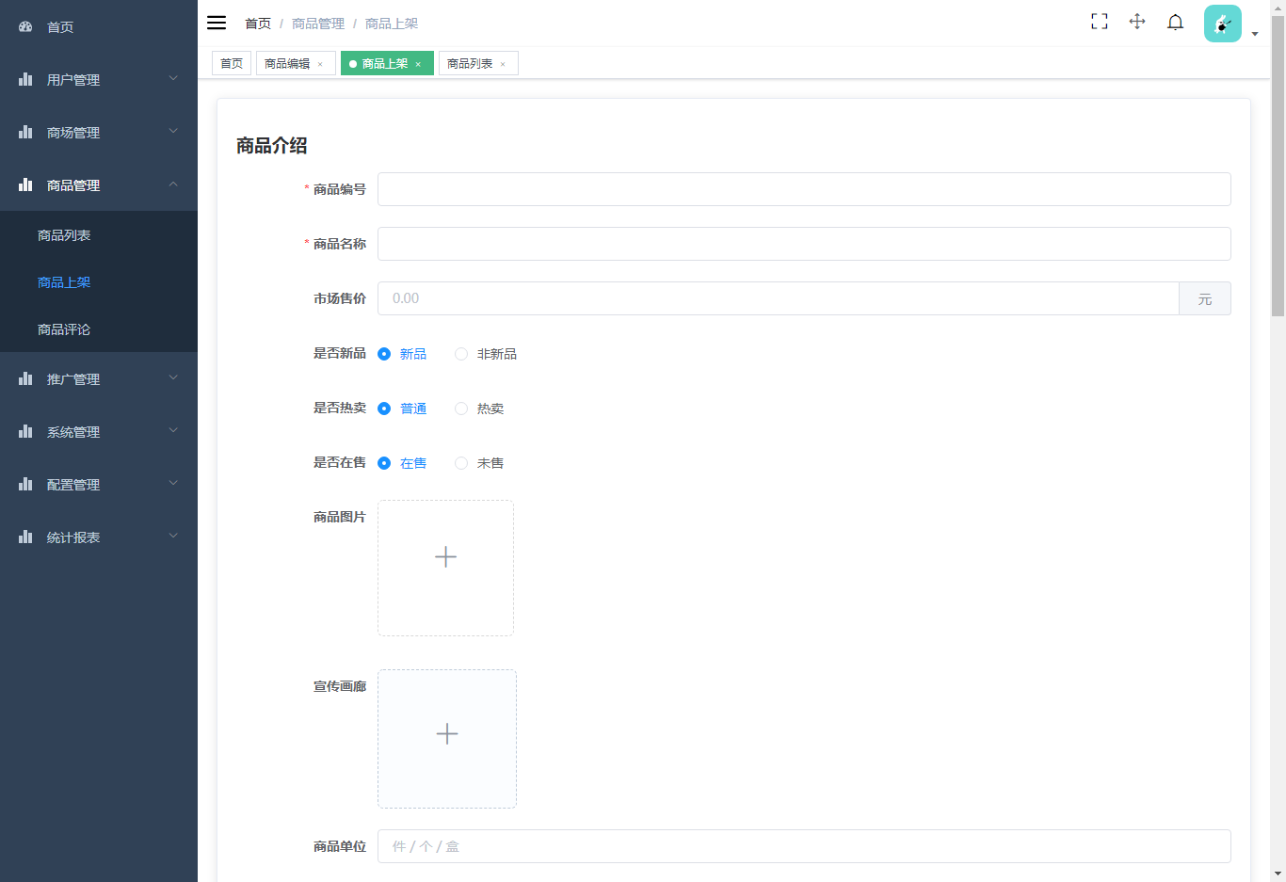图2.5.1-2

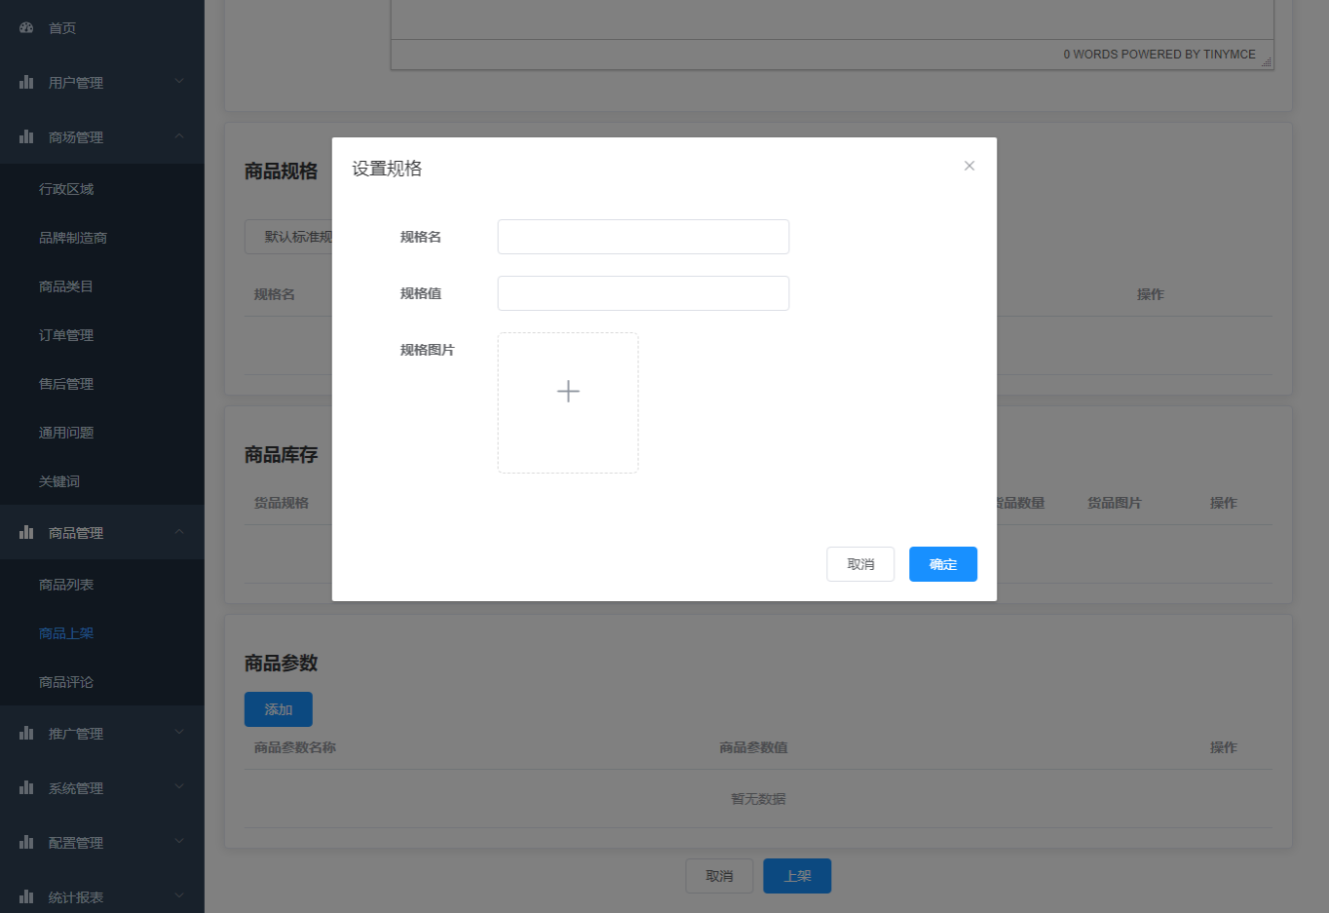

图2.5.1-3

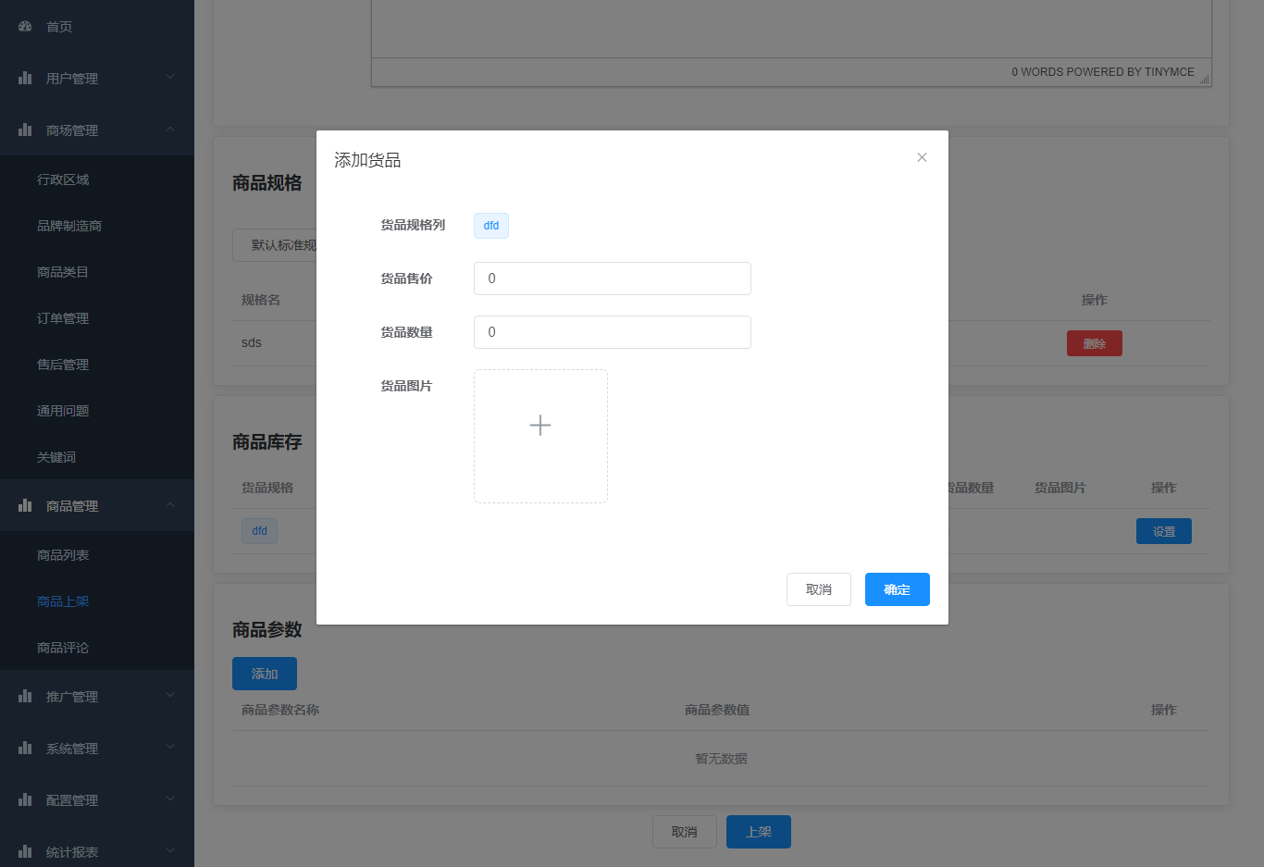

图2.5.1-4

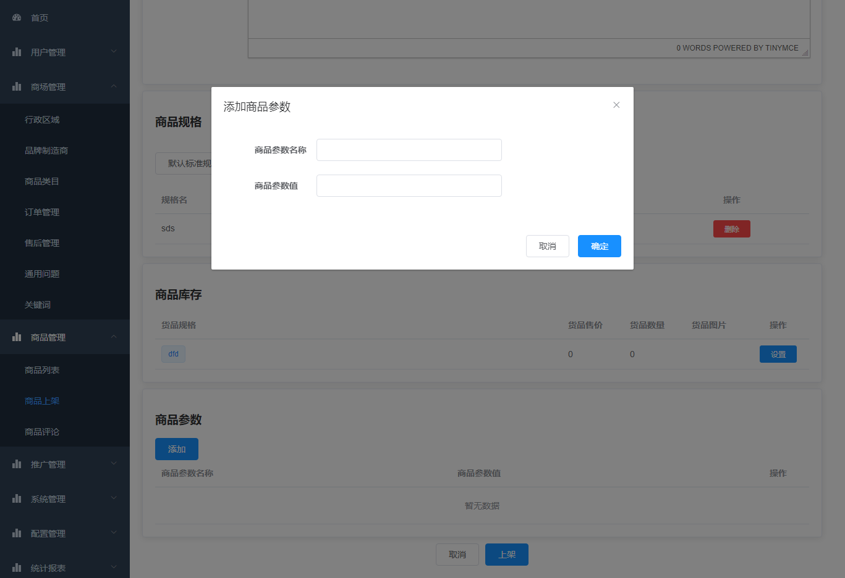

图2.5.1-5

##### 删除

点击删除按钮，提示删除成功。

|  |  |  |  |
| --- | --- | --- | --- |
| 操作 | 类型 | 显示内容 | 作用 |
| 点击 | 按钮 | 删除 | 点击后删除该条信息 |

##### 编辑

1. 点击编辑按钮，会进入编辑界面（图2.5.1-6），编辑商品编号（必填），商品名称（必填），商品售价，选择是否新品，是否热卖，是否在售，上传商品图片，商品画廊，填写商品单位，关键字，选择所属单位，所属品牌商，填写商品简介，商品详细介绍；
2. 点击商品规格下的设置按钮，显示添加规格界面（图2.5.1-7），可上传规格图片，点击确定；
3. 点击商品库存下的设置按钮，出现界面（图2.5.1-8），输入商品售价，商品数量，上传商品图片，点击确定；
4. 点击商品参数下的添加按钮，显示添加商品参数界面（图2.5.1-9），输入商品参数名称，商品参数值，点击更新商品按钮后，会提示更新成功。

|  |  |  |  |
| --- | --- | --- | --- |
| 操作 | 类型 | 显示内容 | 作用 |
| 点击 | 按钮 | 编辑 | 点击后打开编辑界面 |

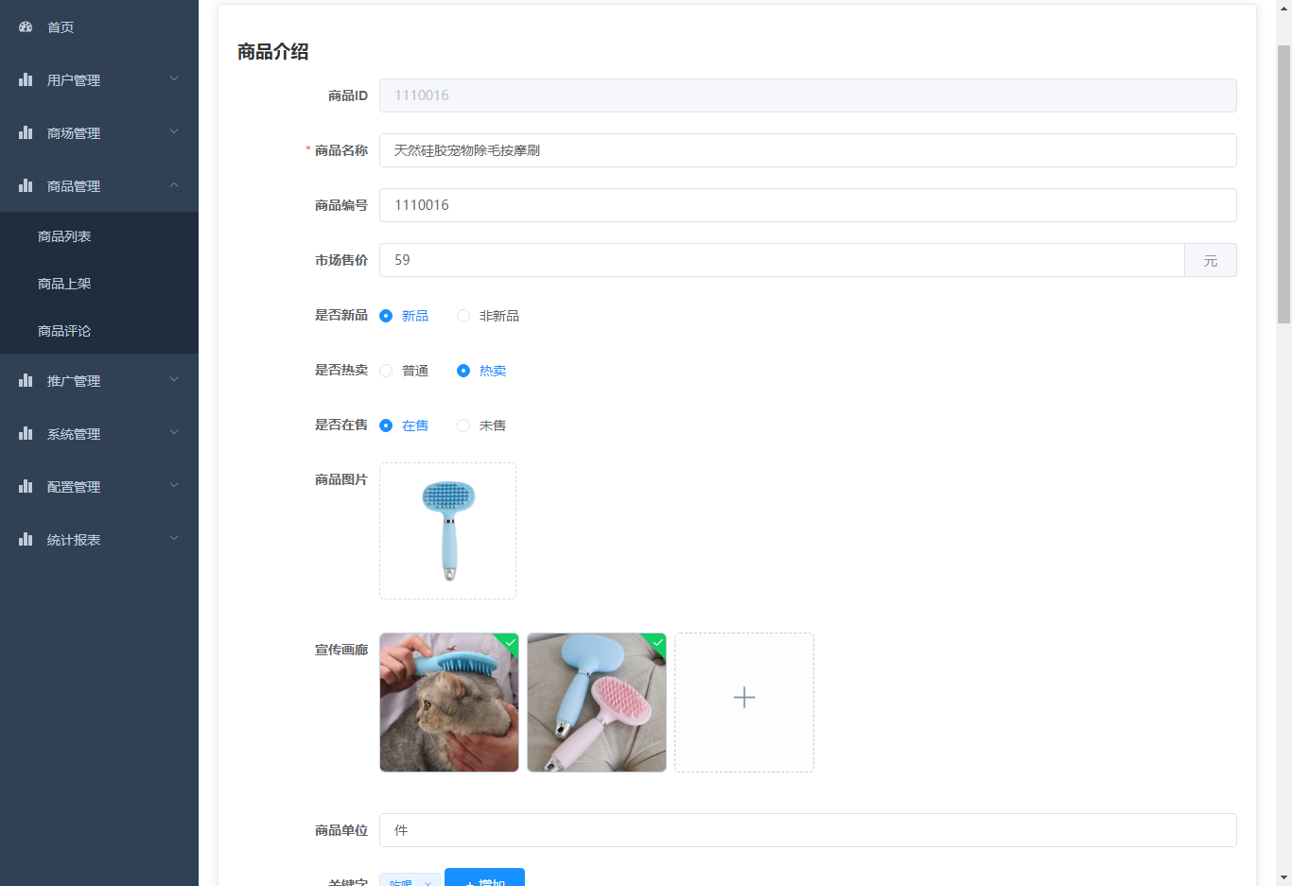

图2.5.1-6

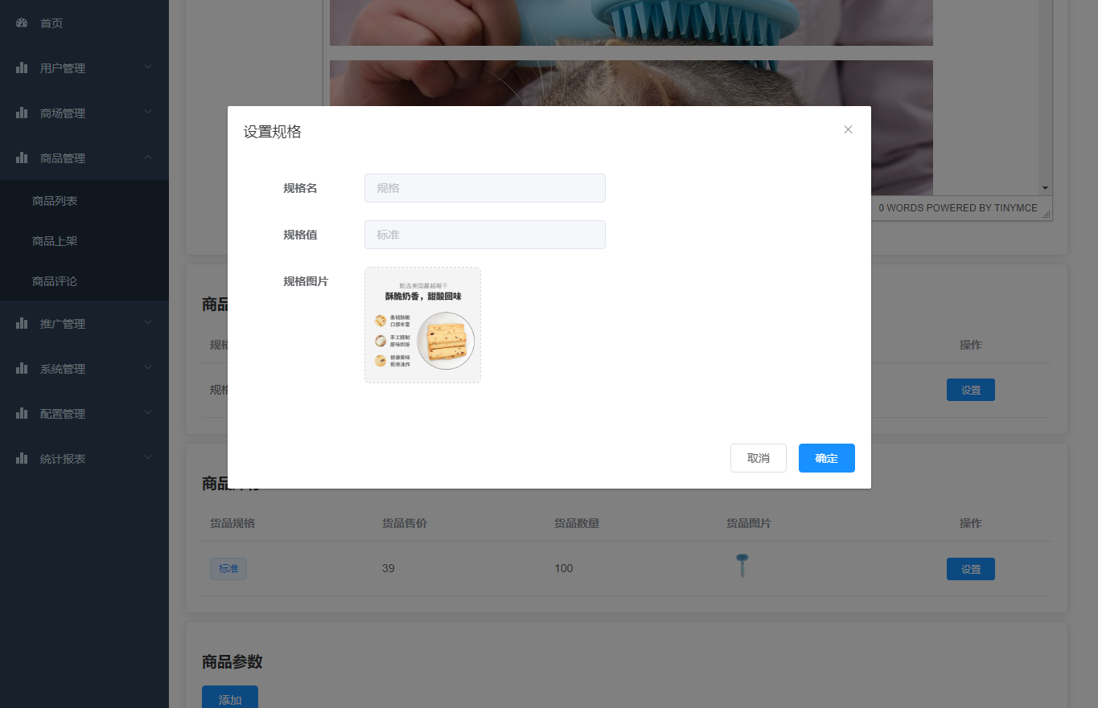

图2.5.1-7

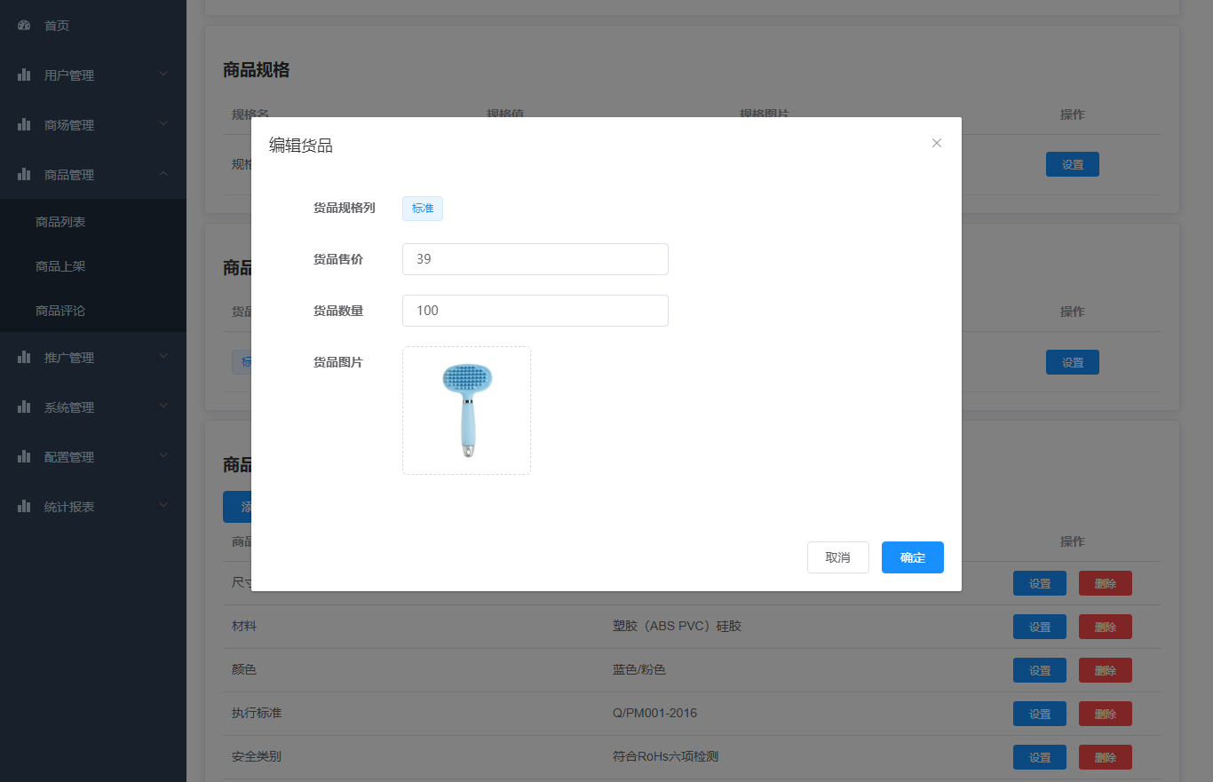

图2.5.1-8

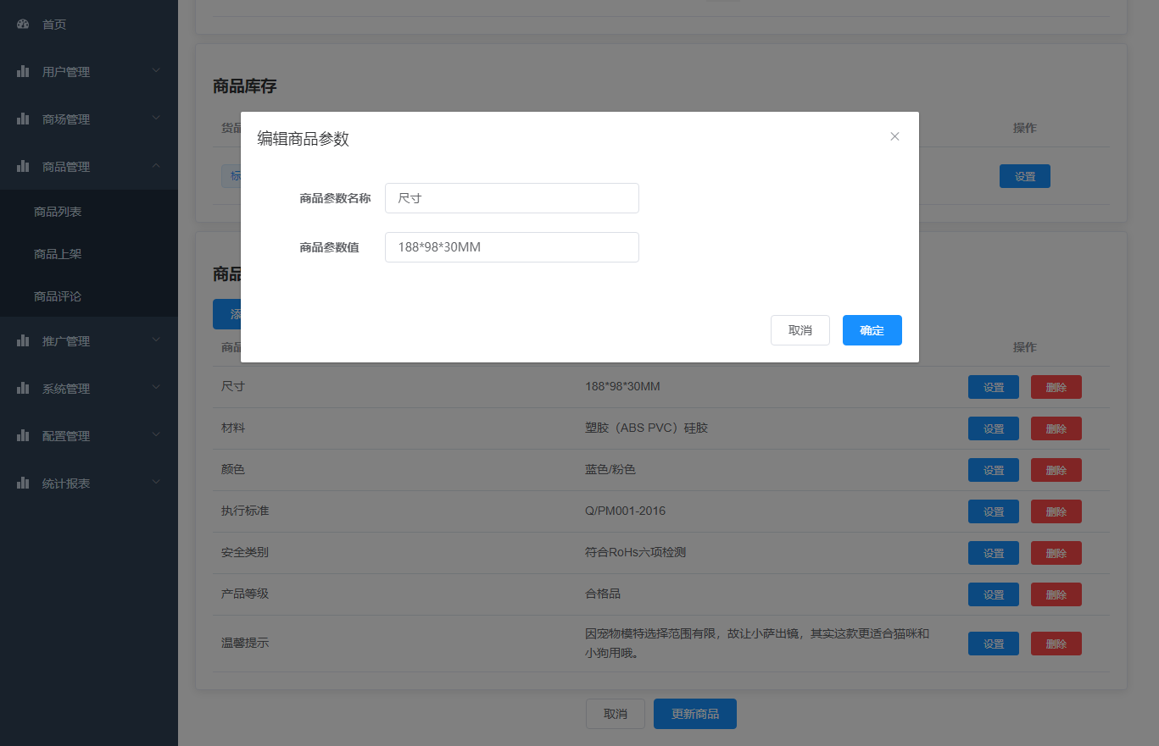

图2.5.1-9

##### 查找

输入查找条件（商品ID，商品编号，商品名称），点击查找按钮，列表显示出查找结果。



图2.5.1-10

列表显示数据：商品ID，名称，图片，分享图，详情，市场售价，当前价格，是否新品，是否热品，是否在售。

|  |  |  |  |  |
| --- | --- | --- | --- | --- |
| 字段 | 数据类型 | 要求 | | |
| 必填 | 规则 | 举例 | |
| 商品ID | 字符型 |  | 无 | 1181004 | |
| 商品编号 | 字符型 |  | 无 | 1181004 | |
| 商品名称 | 字符型 |  | 无 | 天然硅胶宠物除毛按摩刷 | |
| 操作 | 类型 | 显示内容 | 作用 | | |
| 点击 | 按钮 | 查找 | 点击后开始根据查找条件查找信息 | | |

##### 导出

点击导出按钮，可以导出当前列表的数据，保存为xlsx文件。

|  |  |  |  |
| --- | --- | --- | --- |
| 操作 | 类型 | 显示内容 | 作用 |
| 点击 | 按钮 | 导出 | 点击导出当前列表的数据，保存为xlsx文件 |

* + 1. *未具体说明导出列表什么数据*

#### 商品评价（图2.5.2-1）（前端暂无评价功能）

模块说明：会员对于商品的评价。

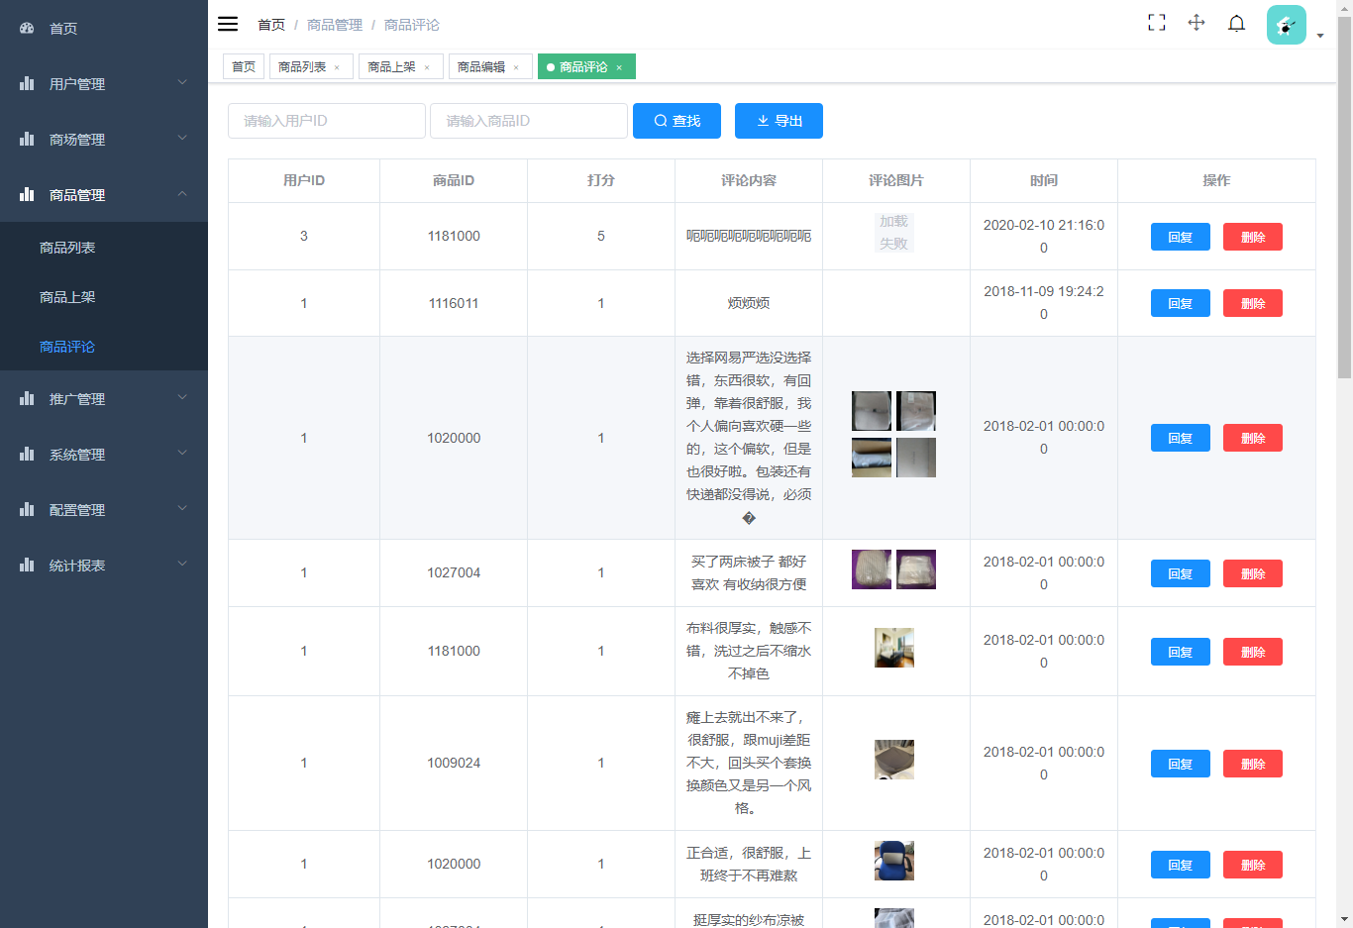

图2.5.2-1

##### 回复

点击回复按钮，会出现回复界面（图2.5.2-2），输入回复内容，点击确定后，提示回复成功。

|  |  |  |  |  |
| --- | --- | --- | --- | --- |
| 字段 | 数据类型 | 要求 | | |
| 必填 | 规则 | 举例 | |
| 回复内容 | 字符型 |  | 不限 |  | |
| 操作 | 类型 | 显示内容 | 作用 | | |
| 点击 | 按钮 | 回复 | 点击后打开回复界面 | | |

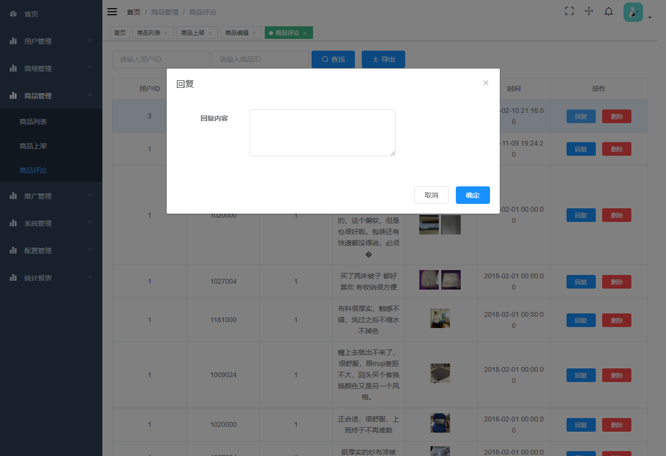

图2.5.2-2

##### 删除

点击删除按钮，提示删除成功。

|  |  |  |  |
| --- | --- | --- | --- |
| 操作 | 类型 | 显示内容 | 作用 |
| 点击 | 按钮 | 删除 | 点击后删除该条信息 |

##### 查找

输入查找条件（用户ID，商品ID），点击查找按钮，列表显示出查找结果。



图2.5.2-3

列表显示数据：用户ID，商品ID，打分，评价内容，评价图片，评价时间。

|  |  |  |  |  |
| --- | --- | --- | --- | --- |
| 字段 | 数据类型 | 要求 | | |
| 必填 | 规则 | 举例 | |
| 商品ID | 字符型 |  | 无 | 1181004 | |
| 用户ID | 字符型 |  | 无 | 1 | |
| 操作 | 类型 | 显示内容 | 作用 | | |
| 点击 | 按钮 | 查找 | 点击后开始根据查找条件查找信息 | | |

##### 导出

点击导出按钮，可以导出当前列表的数据，保存为xlsx文件。

|  |  |  |  |
| --- | --- | --- | --- |
| 操作 | 类型 | 显示内容 | 作用 |
| 点击 | 按钮 | 导出 | 点击导出当前列表的数据，保存为xlsx文件 |

*未具体说明导出列表什么数据*

## 推广管理

### 广告管理（图2.6.1-1）

模块说明：商城的广告推广，显示在banner位置

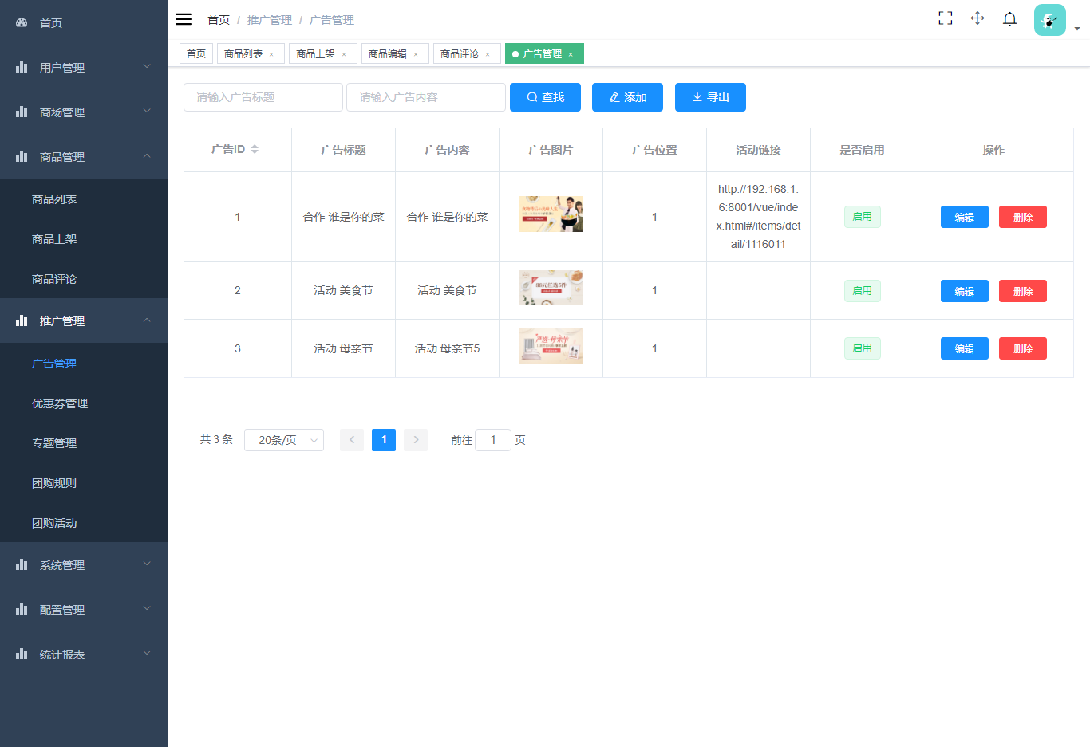

图2.6.1-1

#### 添加

点击添加按钮，会出现创建界面（图2.6.1-2），输入广告标题（必填），广告内容（必填），选择广告图片（必填），选择广告位置，输入活动链接，选择是否启用，点击确定，会提示创建成功。

|  |  |  |  |  |
| --- | --- | --- | --- | --- |
| 字段 | 数据类型 | 要求 | | |
| 必填 | 规则 | 举例 | |
| 广告标题 | 字符型 | √ | 不限 | 活动 美食节 | |
| 广告内容 | 字符型 | √ | 不限 | 活动 美食节 | |
| 广告图片 | 二进制 | √ | jpg,jpeg,png,gif | xxxx.jpg | |
| 广告位置 | 字符型 |  | 选择选项 | 首页 | |
| 活动链接 | 字符型 |  | 不限 | http://192.168.1.6:8001/vue/index.html#/items/detail/1127047 | |
| 是否启用 | 字符型 |  | 选择选项 | 启用/不启用 | |
| 操作 | 类型 | 显示内容 | 作用 | | |
| 点击 | 按钮 | 添加 | 点击后打开创建界面 | | |
| 点击 | 按钮 | 确定 | 点击后保存广告信息 | | |
| 点击 | 按钮 | 取消 | 点击后关闭创建界面 | | |

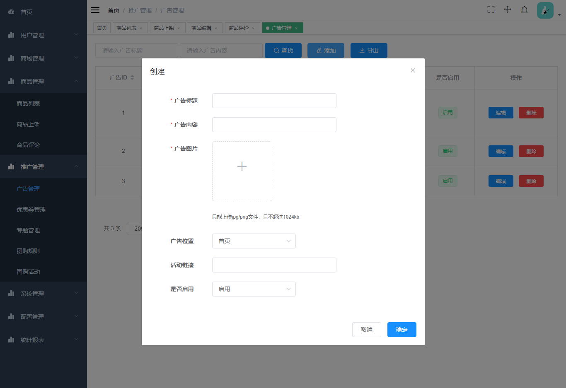

图2.6.1-2

#### 删除

点击删除按钮，提示删除成功。

|  |  |  |  |
| --- | --- | --- | --- |
| 操作 | 类型 | 显示内容 | 作用 |
| 点击 | 按钮 | 删除 | 点击后删除该条信息 |

#### 编辑

点击编辑按钮，会出现编辑界面（图2.6.1-3），编辑广告标题（必填），广告内容（必填），选择广告图片（必填），选择广告位置，输入活动链接，选择是否启用，点击确定按钮，会提示更新成功。

|  |  |  |  |
| --- | --- | --- | --- |
| 操作 | 类型 | 显示内容 | 作用 |
| 点击 | 按钮 | 编辑 | 点击后打开编辑界面 |

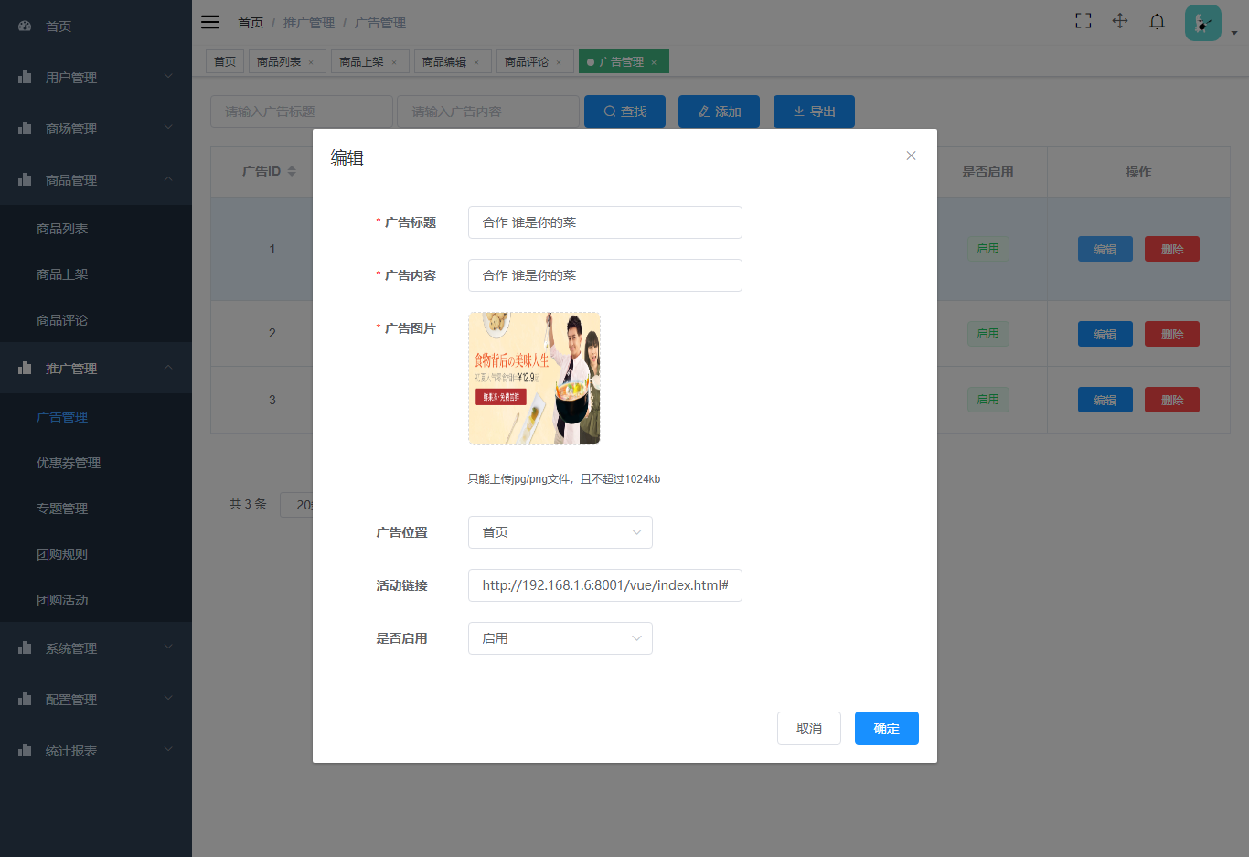

图2.6.1-3

#### 查找

输入查找条件（广告标题，广告内容），点击查找按钮，列表显示出查找结果。



图2.6.1-3

列表显示数据：广告ID，广告标题，广告内容，广告标题，广告位置，活动链接，是否启用。

|  |  |  |  |  |
| --- | --- | --- | --- | --- |
| 字段 | 数据类型 | 要求 | | |
| 必填 | 规则 | 举例 | |
| 广告标题 | 字符型 |  | 无 | 合作 谁是你的菜 | |
| 广告内容 | 字符型 |  | 无 | 合作 谁是你的菜 | |
| 操作 | 类型 | 显示内容 | 作用 | | |
| 点击 | 按钮 | 查找 | 点击后开始根据查找条件查找信息 | | |

#### 导出

点击导出按钮，可以导出当前列表的数据，保存为xlsx文件。

|  |  |  |  |
| --- | --- | --- | --- |
| 操作 | 类型 | 显示内容 | 作用 |
| 点击 | 按钮 | 导出 | 点击导出当前列表的数据，保存为xlsx文件 |

*未具体说明导出列表什么数据*

### 优惠卷管理（图2.6.2-1）

模块说明：可以管理优惠券，添加，删除，编辑，查找，导出（管理员创建后，会员可以从商城领取优惠券，使用可以享有折扣）。

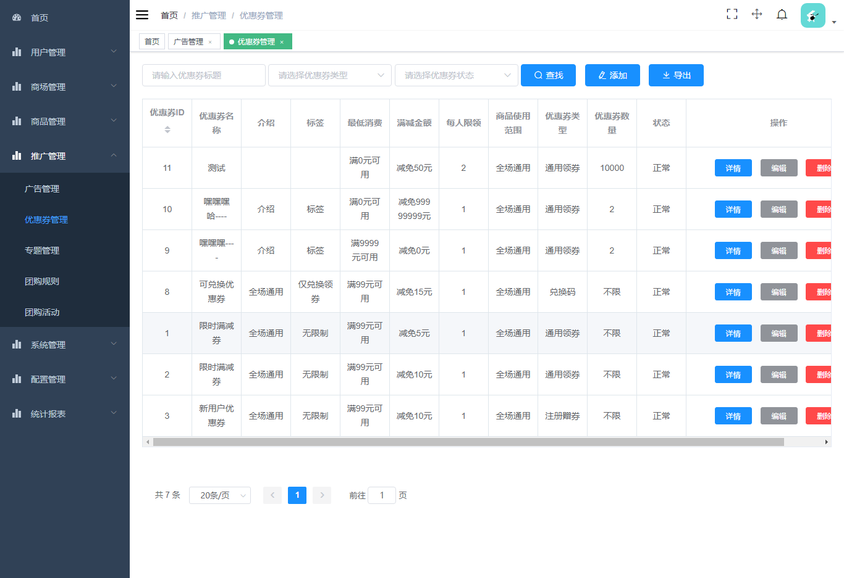

图2.6.2-1

#### 添加

点击添加按钮，会出现创建界面（图2.6.2-2），输入优惠券名称（必填），介绍，标签，最低消费，满减金额，每日限领选择分发类型，输入优惠券数量，有效期选择领卷相对天数，输入天数；或指定绝对时间，选择商品限制范围（默认全场通用），点击确定按钮，会提示创建成功。

商品限制范围：全场通用，指定分类，指定商品。

全场通用：所有商品都可使用生成的优惠券。

指定分类：选择指定分类选项后，显示分类选择器，可选择分类，选择该分类后只有指定分类可以使用生成的优惠券。

指定商品：选择指定商品选项后，显示商品选择器，可选择商品，选择商品后只有指定的商品可以使用生成的优惠券。

|  |  |  |  |  |
| --- | --- | --- | --- | --- |
| 字段 | 数据类型 | 要求 | | |
| 必填 | 规则 | 举例 | |
| 优惠券名称 | 字符型 | √ | 不限 | 限时满减券 | |
| 介绍 | 字符型 | √ | 不限 | 全场通用 | |
| 标签 | 字符型 |  | 不限 | 无限制 | |
| 最低消费 | 数值型 | √ | 不限 | 88 | |
| 满减金额 | 数值型 | √ | 不限 | 50 | |
| 每人限领 | 数值型 | √ | 不限 | 1 | |
| 分发类型 | 字符型 | √ | 选择选项 | 兑换码/通用领卷 | |
| 优惠券数量 | 数值型 | √ | 不限 | 20 | |
| 有效期（领卷相对天数） | 数值型 |  | 不限 | 20 | |
| 有效期（指定绝对时间） | 字符型 |  | 不限 | 2021-11-29 00:00:00- 2021-11-31 00:00:00 | |
| 商品限制范围（全场通用） | 字符型 |  | 默认选项 | 全场通用 | |
| 商品限制范围（指定分类） | 数组 |  | 选择分类选项 | 居家，布艺软装 | |
| 商品限制范围（指定商品） | 数组 |  | 选择商品选项 | 天然硅胶宠物除毛按摩刷 | |
| 操作 | 类型 | 显示内容 | 作用 | | |
|  |  |  |  | | |
| 点击 | 按钮 | 添加 | 点击后打开创建界面 | | |
| 点击 | 按钮 | 指定绝对时间 | 点击后显示时间选择框 | | |
| 点击 | 按钮 | 全场通用 | 默认选择（生成的优惠券所有商品都可以使用） | | |  |
| 点击 | 按钮 | 指定分类 | 点击后显示分类选择器，可选择分类 | | |
| 点击 | 按钮 | 指定商品 | 点击后显示商品选择器，可选择商品 | | |
| 点击 | 按钮 | 添加 | 点击后添加选择的分类或商品到列表中 | | |
| 点击 | 按钮 | 确定 | 点击后保存优惠券信息 | | |
| 点击 | 按钮 | 取消 | 点击后关闭创建界面 | | |

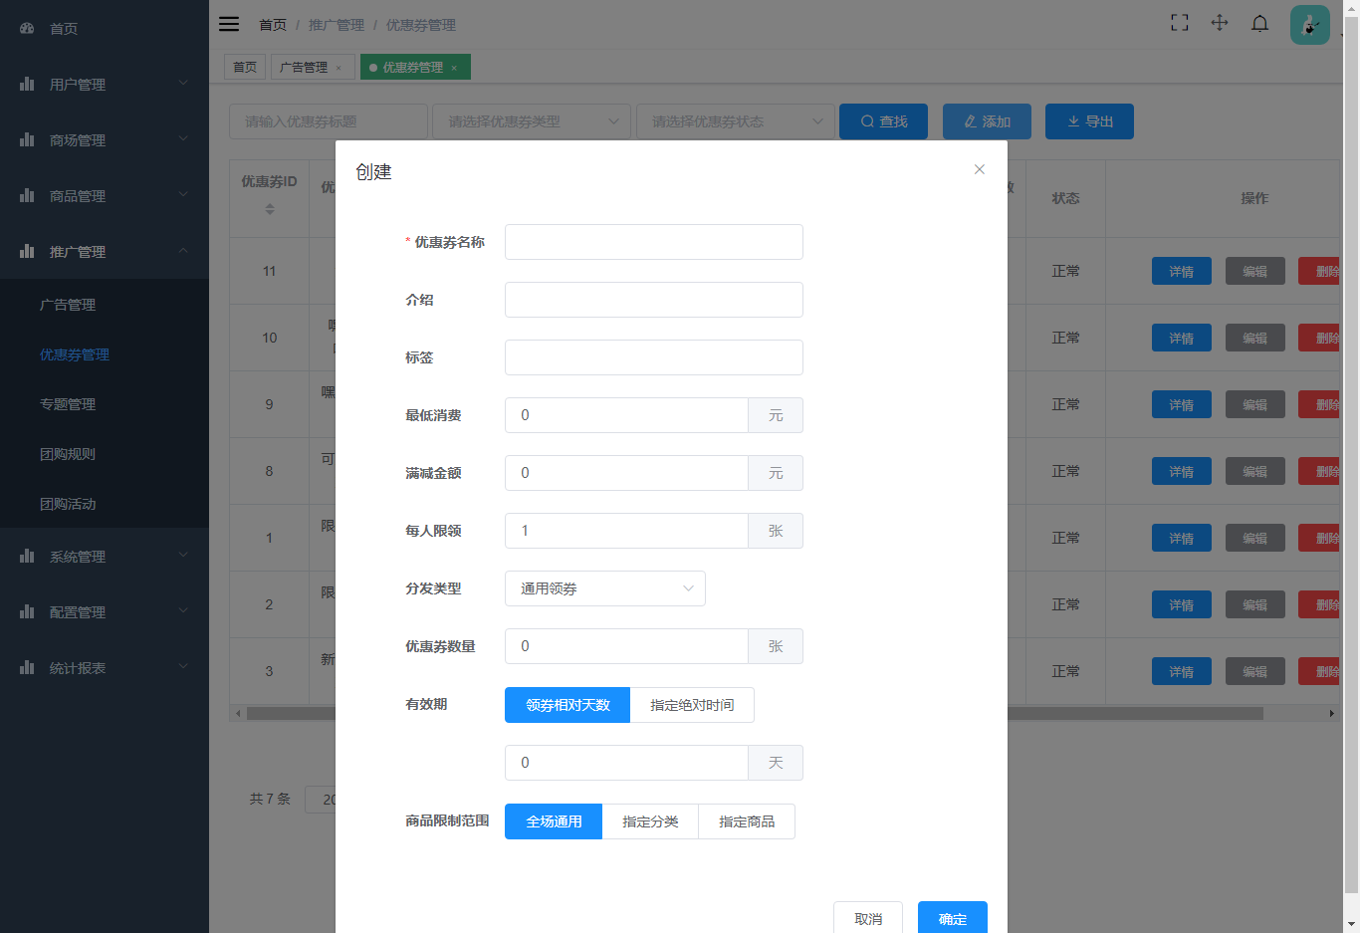

图2.6.2-2

#### 删除

点击删除按钮，提示删除成功。

|  |  |  |  |
| --- | --- | --- | --- |
| 操作 | 类型 | 显示内容 | 作用 |
| 点击 | 按钮 | 删除 | 点击后删除该条信息 |

#### 编辑

点击编辑按钮，会出现编辑界面（图2.6.2-3），编辑优惠券名称（必填），介绍，标签，最低消费，满减金额，每日限领选择分发类型，输入优惠券数量，有效期选择领卷相对天数，输入天数；或指定绝对时间，选择商品限制范围（默认全场通用），点击确定按钮，会提示更新成功。

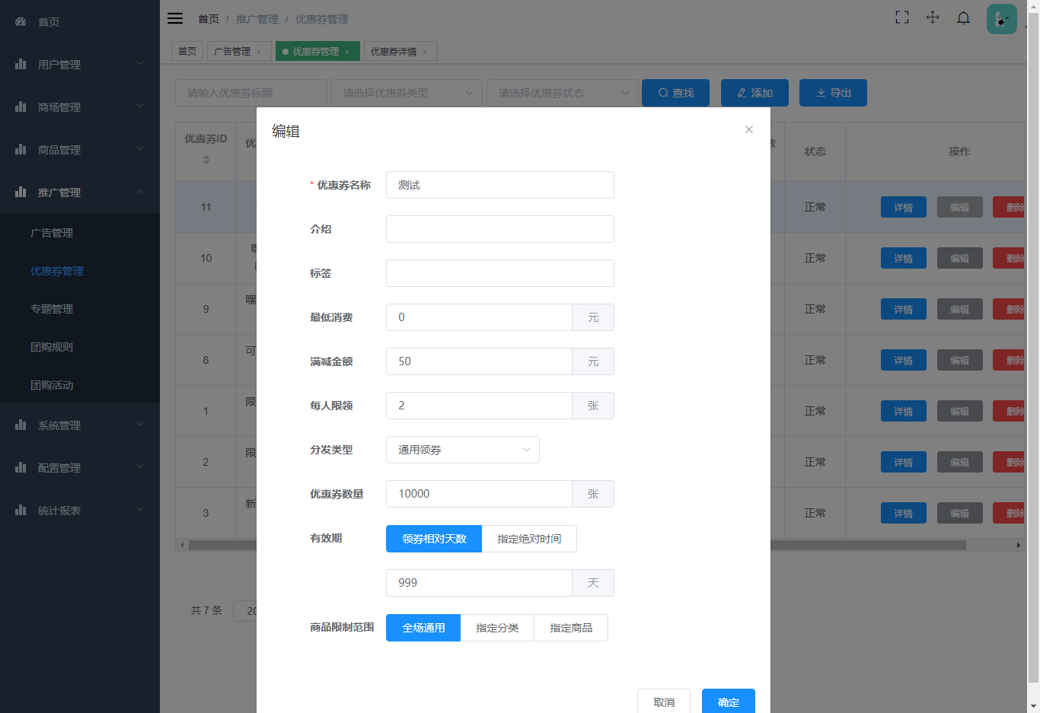

图2.6.2-3

|  |  |  |  |
| --- | --- | --- | --- |
| 操作 | 类型 | 显示内容 | 作用 |
| 点击 | 按钮 | 编辑 | 点击后打开编辑界面 |

#### 详情

点击详情按钮，会出现详情界面（图2.6.2-4），可以查看优惠券内容，优惠券领取记录。

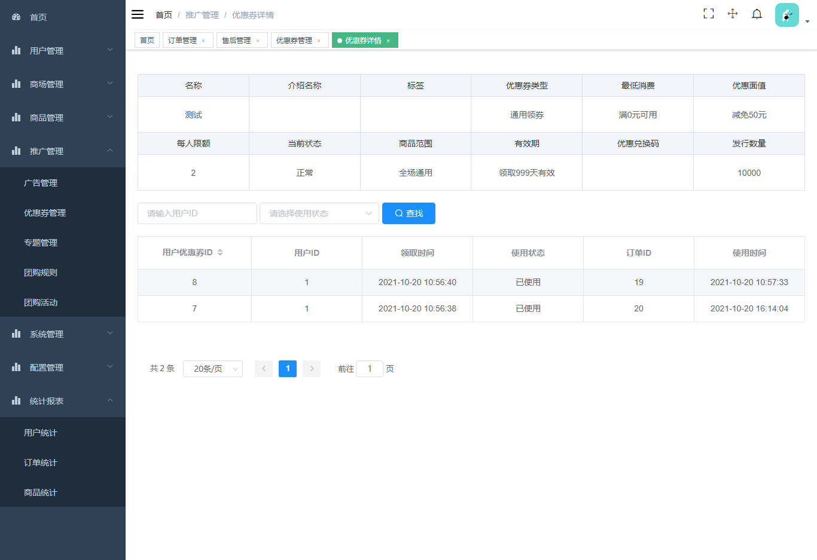

图2.6.2-4

|  |  |  |  |
| --- | --- | --- | --- |
| 操作 | 类型 | 显示内容 | 作用 |
| 点击 | 按钮 | 详情 | 点击后进入优惠券详情 |

#### 查找

输入查找条件（优惠卷名称，优惠券类型，优惠券状态），点击查找按钮，列表显示出查找结果。



图2.6.2-5

列表显示数据：优惠券名称，优惠券ID，介绍，标签，最低消费，满减金额，每人限领，商品使用访问，优惠券类型，优惠券数量，状态。

|  |  |  |  |  |
| --- | --- | --- | --- | --- |
| 字段 | 数据类型 | 要求 | | |
| 必填 | 规则 | 举例 | |
| 优惠券名称 | 字符型 |  | 无 | 合作 谁是你的菜 | |
| 优惠券类型 | 字符型 |  | 无 | 合作 谁是你的菜 | |
| 优惠券状态 | 字符型 |  | 无 | 正常/已过期/已下架 | |
| 操作 | 类型 | 显示内容 | 作用 | | |
| 点击 | 按钮 | 查找 | 点击后开始根据查找条件查找信息 | | |

#### 导出

点击导出按钮，可以导出当前列表的数据，保存为xlsx文件。

|  |  |  |  |
| --- | --- | --- | --- |
| 操作 | 类型 | 显示内容 | 作用 |
| 点击 | 按钮 | 导出 | 点击导出当前列表的数据，保存为xlsx文件 |

*未具体说明导出列表什么数据*

### 专题管理（图2.6.3-1）

模块说明：可以添加专题，并关联商品，用于商品推销。

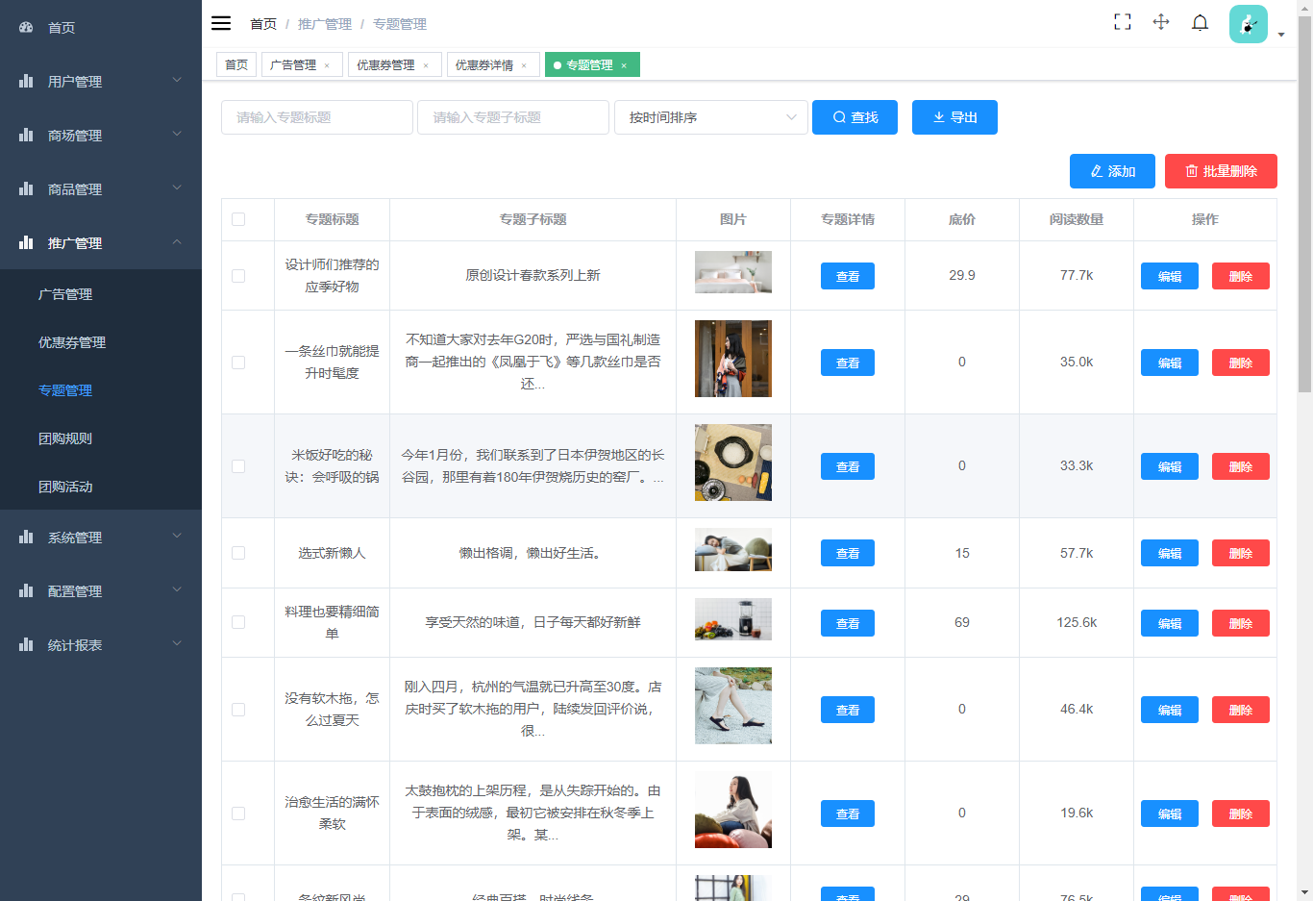

图2.6.3-1

#### 添加

1. 点击添加按钮，会出现专题创建界面（图2.6.3-2），输入专题标题，专题子标题，专题内容，商品低价，阅读量。
2. 点击创建商品按钮，显示添加商品界面，输入查询条件，点击查找按钮，商品列表显示商品（商品列表显示字段：商品ID，图片，商品名称），选择商品，点击确定按钮，商品已添加至专题。商品列表（商品列表显示字段：商品ID，图片，商品名称，商品介绍）。

|  |  |  |  |  |
| --- | --- | --- | --- | --- |
| 字段 | 数据类型 | 要求 | | |
| 必填 | 规则 | 举例 |
| 商品编号 | 字符型 |  | 无 | 1110016 |
| 商品名称 | 字符型 |  | 无 | 天然硅胶宠物除毛按摩刷 |
| 操作 | 类型 | 显示内容 | 作用 | |
| 点击 | 按钮 | 创建商品 | 点击后打开添加商品界面 | |
| 点击 | 按钮 | 查找 | 点击后开始根据查找条件查找信息 | |
| 点击 | 按钮 | 确定 | 点击后保存商品到专题列表 | |
| 点击 | 按钮 | 取消 | 点击后关闭添加商品界面 | |

1. 点击专题界面的确定按钮后，提示创建成功。

|  |  |  |  |  |
| --- | --- | --- | --- | --- |
| 字段 | 数据类型 | 要求 | | |
| 必填 | 规则 | 举例 |
| 专题标题 | 字符型 | √ | 不限 | 设计师们推荐的应季好物 |
| 专题子标题 | 字符型 | √ | 不限 | 原创设计春款系列上新 |
| 专题图片 | 二进制 |  | jpg,jpeg,png,gif | xxxx.jpg |
| 专题内容 | 字符型 | √ | 不限 | 内容无限制 |
| 商品低价 | 数值型 | √ | 不限 | 88 |
| 阅读量 | 数值型 |  | 不限 | 50 |
| 专题商品 | 数组 |  | 选择商品项 | 天然硅胶宠物除毛按摩刷 |
| 操作 | 类型 | 显示内容 | 作用 | |
| 点击 | 按钮 | 添加 | 点击后打开创建界面 | |
| 点击 | 按钮 | 确定 | 点击后保存创建的专题 | |
| 点击 | 按钮 | 取消 | 点击后关闭创建界面 | |

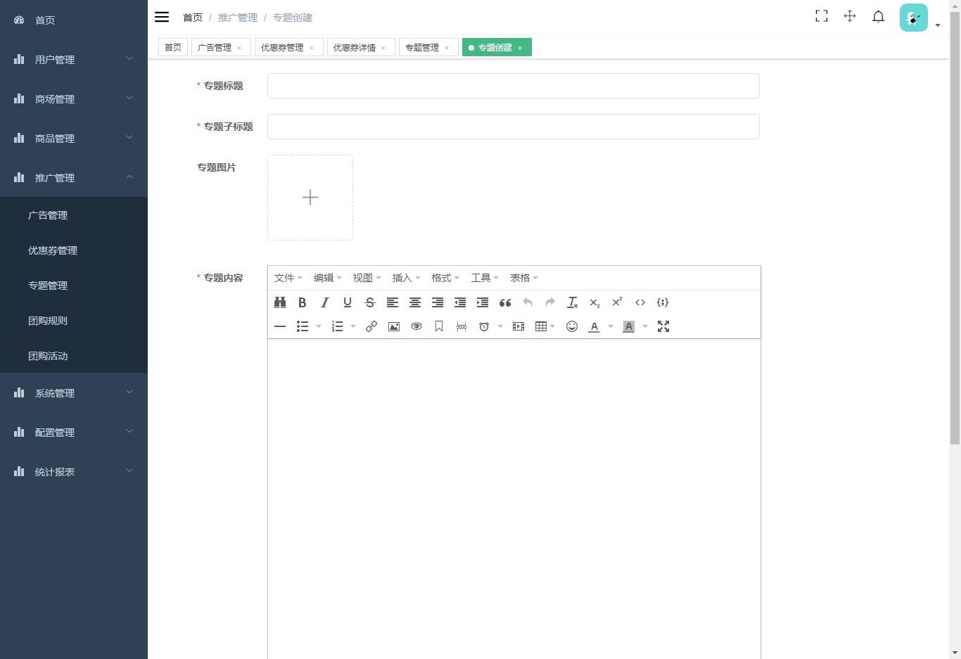

图2.6.3-2

#### 删除

点击删除按钮，提示删除成功。

|  |  |  |  |
| --- | --- | --- | --- |
| 操作 | 类型 | 显示内容 | 作用 |
| 点击 | 按钮 | 删除 | 点击后删除该条信息 |

#### 编辑

点击编辑按钮，会出现编辑界面（图2.6.3-3），编辑专题标题，专题子标题，专题内容，商品底价，阅读量，点击创建商品按钮，编辑要推荐的商品，点击确定按钮后，提示更新成功。

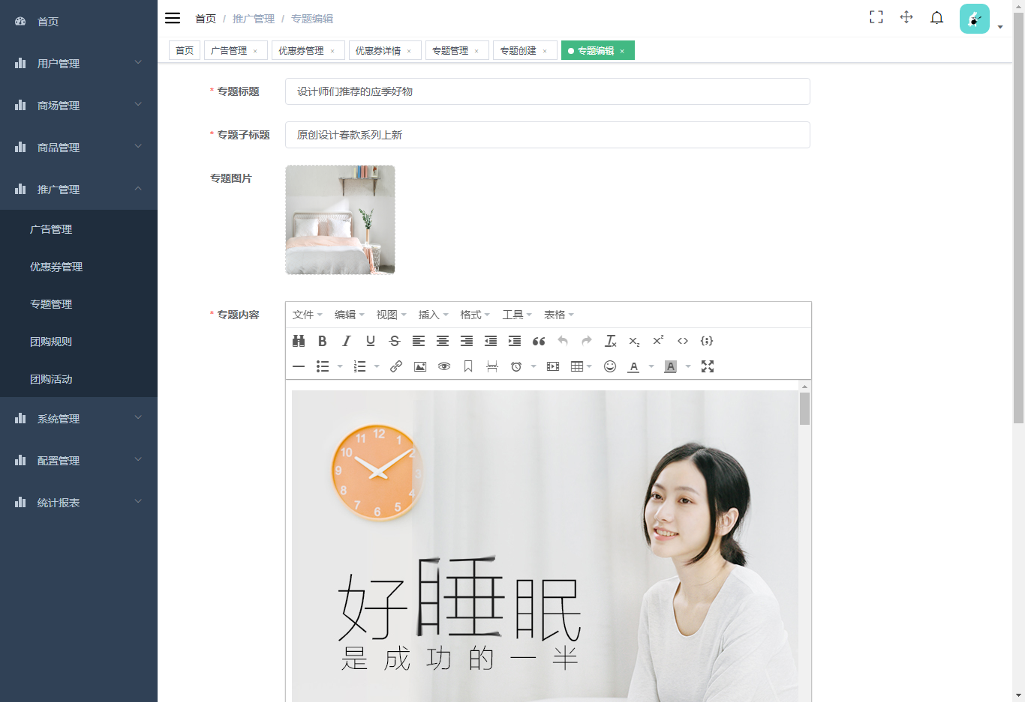

图2.6.3-3

|  |  |  |  |
| --- | --- | --- | --- |
| 操作 | 类型 | 显示内容 | 作用 |
| 点击 | 按钮 | 编辑 | 点击后打开编辑界面 |

#### 查找

输入查找条件（专题标题，专题子标题，排序条件（序号排序，时间排序，价格排序）），点击查找按钮，列表显示出查找结果。



图2.6.3-4

列表显示数据：专题标题，专题子标题，图片，专题详情，底价，阅读数量。

|  |  |  |  |  |
| --- | --- | --- | --- | --- |
| 字段 | 数据类型 | 要求 | | |
| 必填 | 规则 | 举例 | |
| 专题标题 | 字符型 |  | 无 | 一条丝巾就能提升时髦度 | |
| 专题子标题 | 字符型 |  | 无 | 不知道大家对去年G20时，严选与国礼制造商一起推出的《凤凰于飞》等几款丝巾是否还... | |
| 排序 | 字符型 |  | 无 | 序号排序/时间排序/价格排序 | |
| 操作 | 类型 | 显示内容 | 作用 | | |
| 点击 | 按钮 | 查找 | 点击后开始根据查找条件查找信息 | | |

#### 导出

点击导出按钮，可以导出当前列表的数据，保存为xlsx文件。

|  |  |  |  |
| --- | --- | --- | --- |
| 操作 | 类型 | 显示内容 | 作用 |
| 点击 | 按钮 | 导出 | 点击导出当前列表的数据，保存为xlsx文件 |

*未具体说明导出列表什么数据*

### 团购规则（图2.6.4-1）

模块说明：管理团购规则

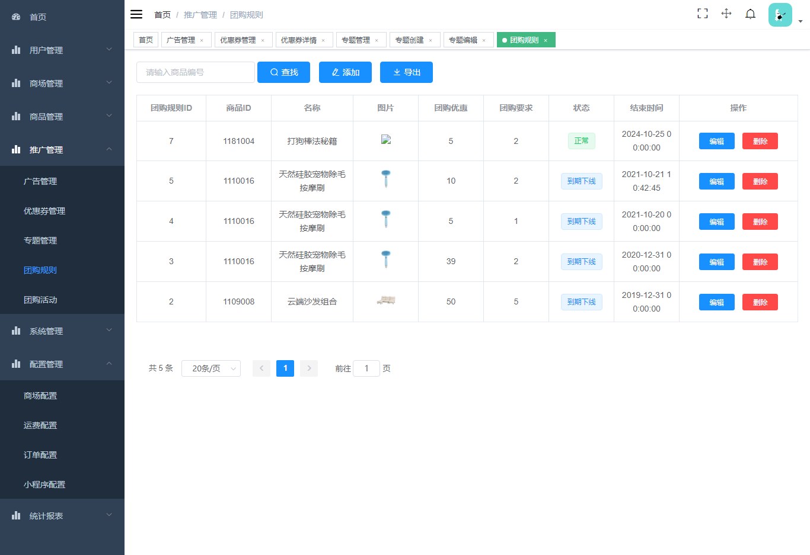

图2.6.4-1

#### 添加

点击添加按钮，会出现创建界面（图2.6.4-2），输入商品ID（必填），团购规则（必填），团购人数要求（必填），选择过期时间（必填），点击确定按钮后，会提示创建成功。

|  |  |  |  |  |
| --- | --- | --- | --- | --- |
| 字段 | 数据类型 | 要求 | | |
| 必填 | 规则 | 举例 | |
| 商品ID | 数值型 | √ | 不限 | 1110016 | |
| 团购规则 | 数值型 | √ | 不限 | 39 | |
| 团购人数要求 | 数值型 | √ | 不限 | 2 | |
| 过期时间 | 字符型 | √ | 选择时间 | 2020-12-31 00:00:00 | |
| 操作 | 类型 | 显示内容 | 作用 | | |
| 点击 | 按钮 | 添加 | 点击后打开创建团购规则界面 | | |
| 点击 | 按钮 | 确定 | 点击后保存团购规则信息 | | |
| 点击 | 按钮 | 取消 | 点击后关闭创建团购规则界面 | | |

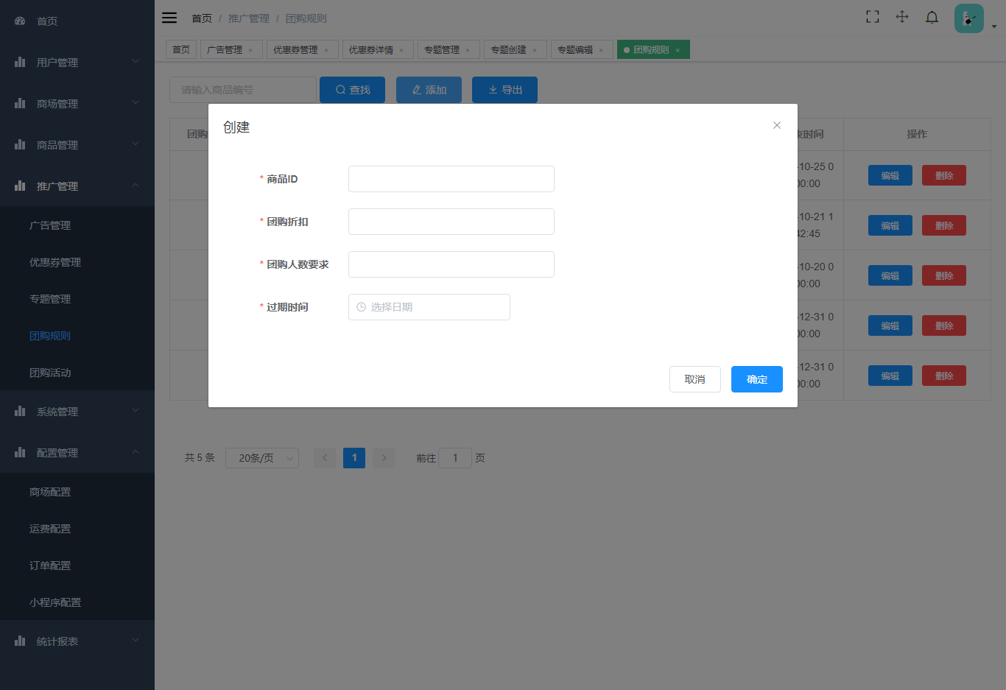

图2.6.4-2

#### 删除

点击删除按钮，提示删除成功。

|  |  |  |  |
| --- | --- | --- | --- |
| 操作 | 类型 | 显示内容 | 作用 |
| 点击 | 按钮 | 删除 | 点击后删除该条信息 |

#### 编辑

点击编辑按钮，会出现编辑界面（图2.6.4-3），编辑商品ID（必填），团购规则（必填），团购人数要求（必填），选择过期时间（必填），点击确定按钮后，会提示更新成功。

|  |  |  |  |
| --- | --- | --- | --- |
| 操作 | 类型 | 显示内容 | 作用 |
| 点击 | 按钮 | 编辑 | 点击后打开编辑界面 |

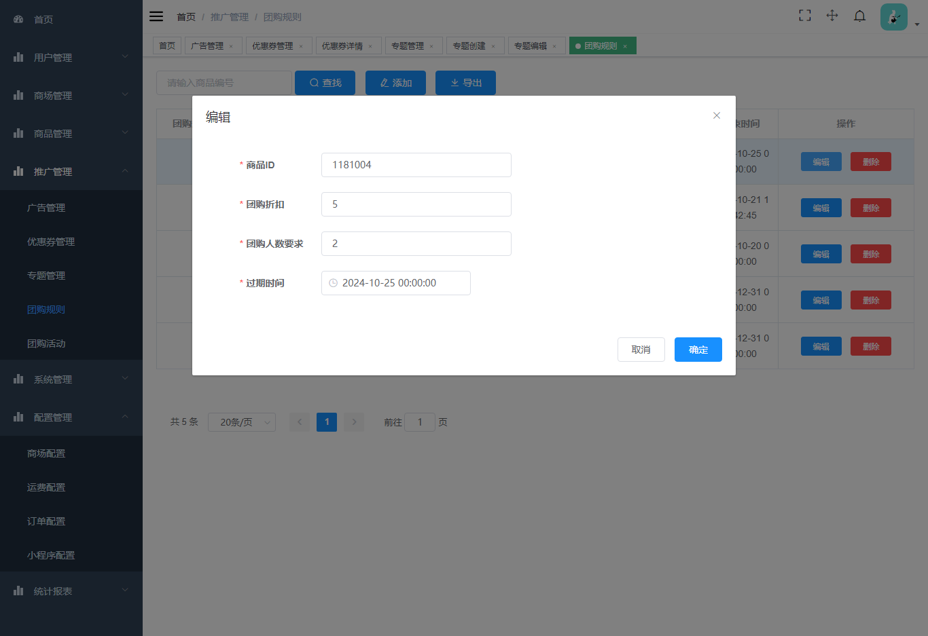

图2.6.4-3

#### 查找

输入查找条件（商品编号），点击查找按钮，列表显示出查找结果。

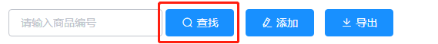

图2.6.4-4

列表显示数据：团购规则ID，商品ID，名称，图片，团购优惠，团购要求，状态，结束时间。

|  |  |  |  |  |
| --- | --- | --- | --- | --- |
| 字段 | 数据类型 | 要求 | | |
| 必填 | 规则 | 举例 | |
| 商品编号 | 字符型 |  | 无 | 1064021 | |
| 操作 | 类型 | 显示内容 | 作用 | | |
| 点击 | 按钮 | 查找 | 点击后开始根据查找条件查找信息 | | |

#### 导出

点击导出按钮，可以导出当前列表的数据，保存为xlsx文件。

|  |  |  |  |
| --- | --- | --- | --- |
| 操作 | 类型 | 显示内容 | 作用 |
| 点击 | 按钮 | 导出 | 点击导出当前列表的数据，保存为xlsx文件 |

*未具体说明导出列表什么数据*

### 团购活动（图2.6.5-1）

模块说明：可以查看团购活动.。

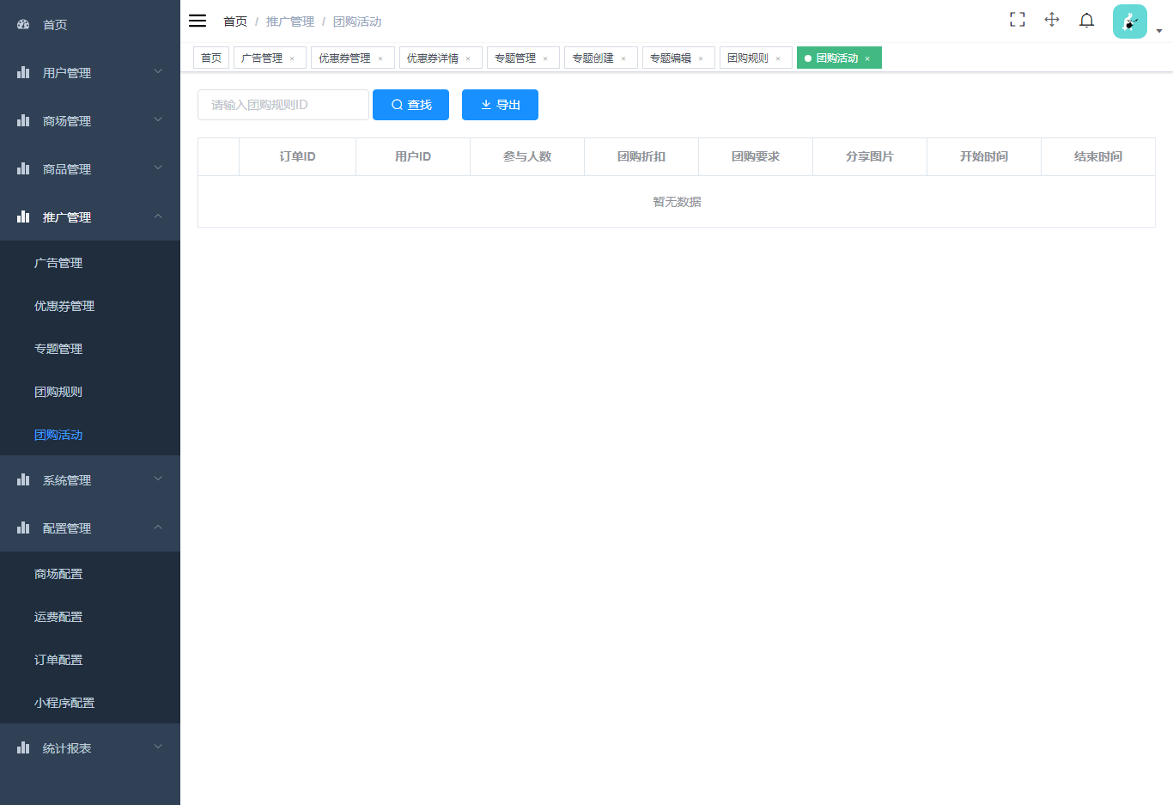

图2.6.5-1

#### 查找

输入查找条件（团购规则ID），点击查找按钮，列表显示出查找结果。

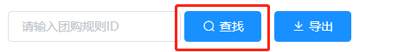

图2.6.5-2

列表显示数据：订单ID，用户ID，参与人数，团购折扣，团购要求，分享图片，开始时间，结束时间。

|  |  |  |  |  |
| --- | --- | --- | --- | --- |
| 字段 | 数据类型 | 要求 | | |
| 必填 | 规则 | 举例 | |
| 团购规则ID | 字符型 |  | 无 | 1 | |
| 操作 | 类型 | 显示内容 | 作用 | | |
| 点击 | 按钮 | 查找 | 点击后开始根据查找条件查找信息 | | |

#### 导出

点击导出按钮，可以导出当前列表的数据，保存为xlsx文件。

|  |  |  |  |
| --- | --- | --- | --- |
| 操作 | 类型 | 显示内容 | 作用 |
| 点击 | 按钮 | 导出 | 点击导出当前列表的数据，保存为xlsx文件 |

*未具体说明导出列表什么数据*

## 系统管理

### 管理员（图2.7.1-1）

模块说明：可以管理系统管理员

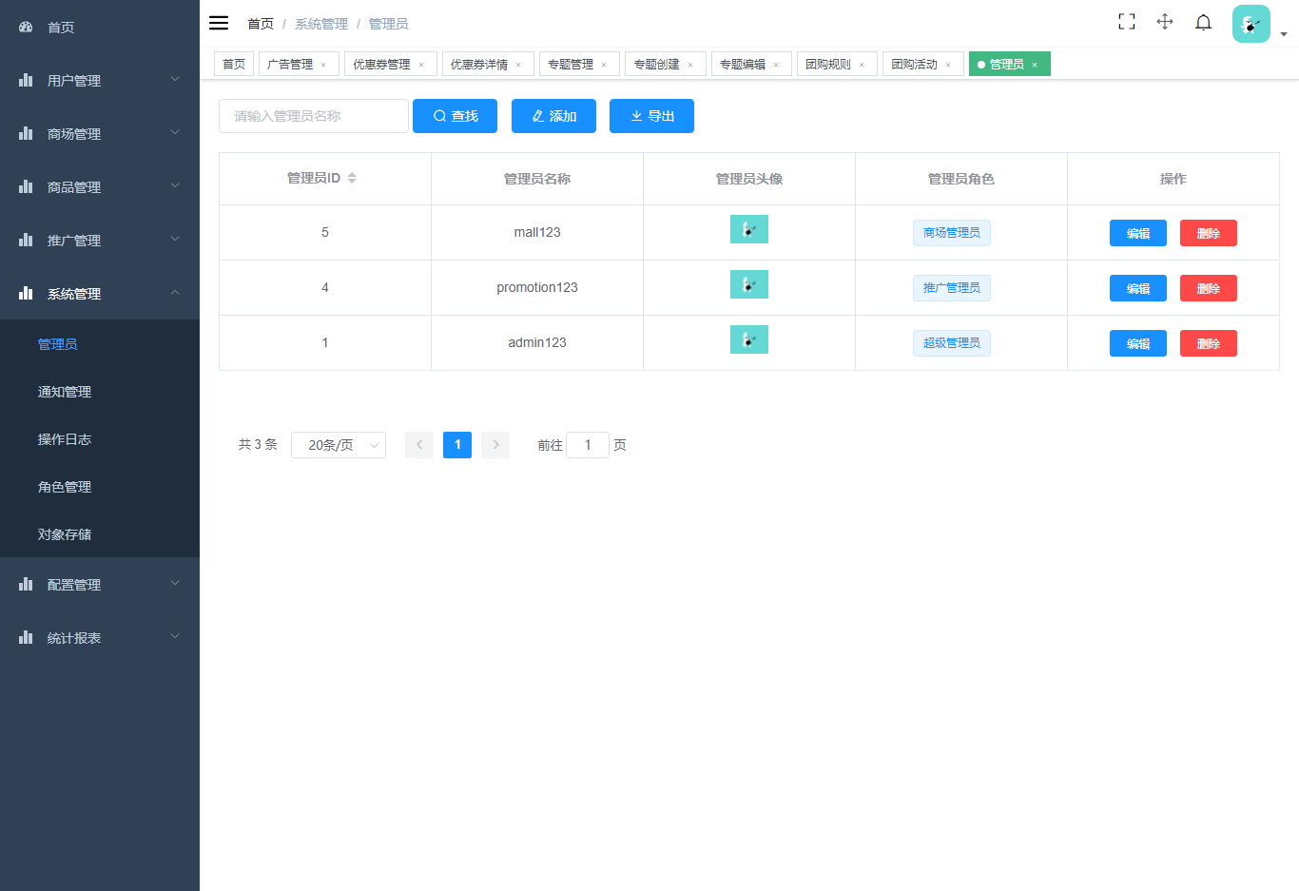

图2.7.1-1

#### 添加

点击添加按钮，会出现创建管理员界面（图2.7.1-2），输入管理员名称（必填），管理员密码（必填），选择管理员头像，选择管理员角色，点击确定按钮后，提示创建成功。

|  |  |  |  |  |
| --- | --- | --- | --- | --- |
| 字段 | 数据类型 | 要求 | | |
| 必填 | 规则 | 举例 | |
| 管理员名称 | 字符型 | √ | 不限 | mall123 | |
| 管理员密码 | 字符型 | √ | 不限 | mall123 | |
| 管理员头像 | 二进制 |  | jpg,jpeg,png,gif | xxxx.jpg | |
| 管理员角色 | 字符型 |  | 选择选项 | 推广管理员 | |
| 操作 | 类型 | 显示内容 | 作用 | | |
| 点击 | 按钮 | 添加 | 点击后打开创建界面 | | |
| 点击 | 按钮 | 确定 | 点击后保存管理员信息 | | |
| 点击 | 按钮 | 取消 | 点击后关闭创建界面 | | |

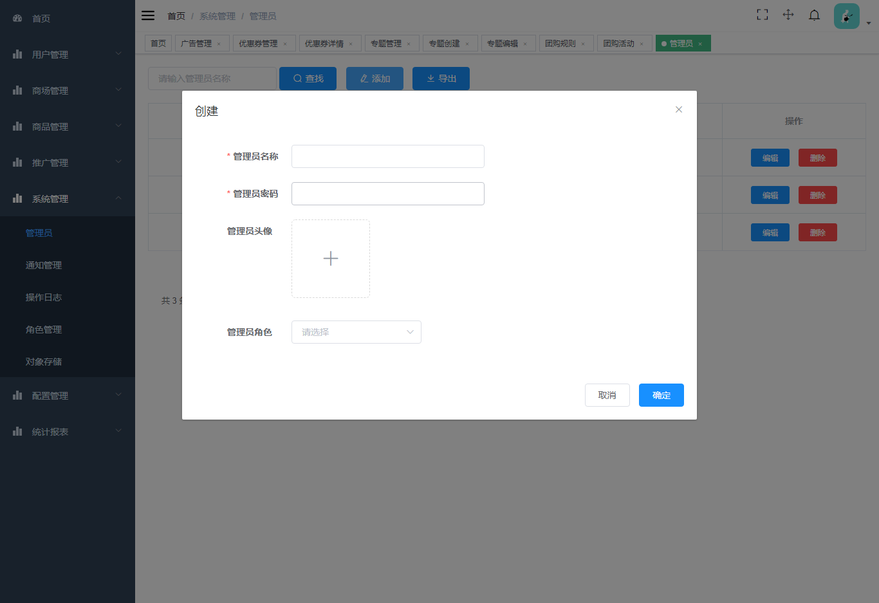

图2.7.1-2

##### 删除

点击删除按钮，提示删除成功。

|  |  |  |  |
| --- | --- | --- | --- |
| 操作 | 类型 | 显示内容 | 作用 |
| 点击 | 按钮 | 删除 | 点击后删除该条信息 |

##### 编辑

点击编辑按钮，会出现编辑界面（图2.7.1-3），编辑管理员名称（必填），管理员密码（必填），选择管理员头像，选择管理员角色，点击确定按钮后，提示更新成功。

|  |  |  |  |
| --- | --- | --- | --- |
| 操作 | 类型 | 显示内容 | 作用 |
| 点击 | 按钮 | 编辑 | 点击后打开编辑界面 |

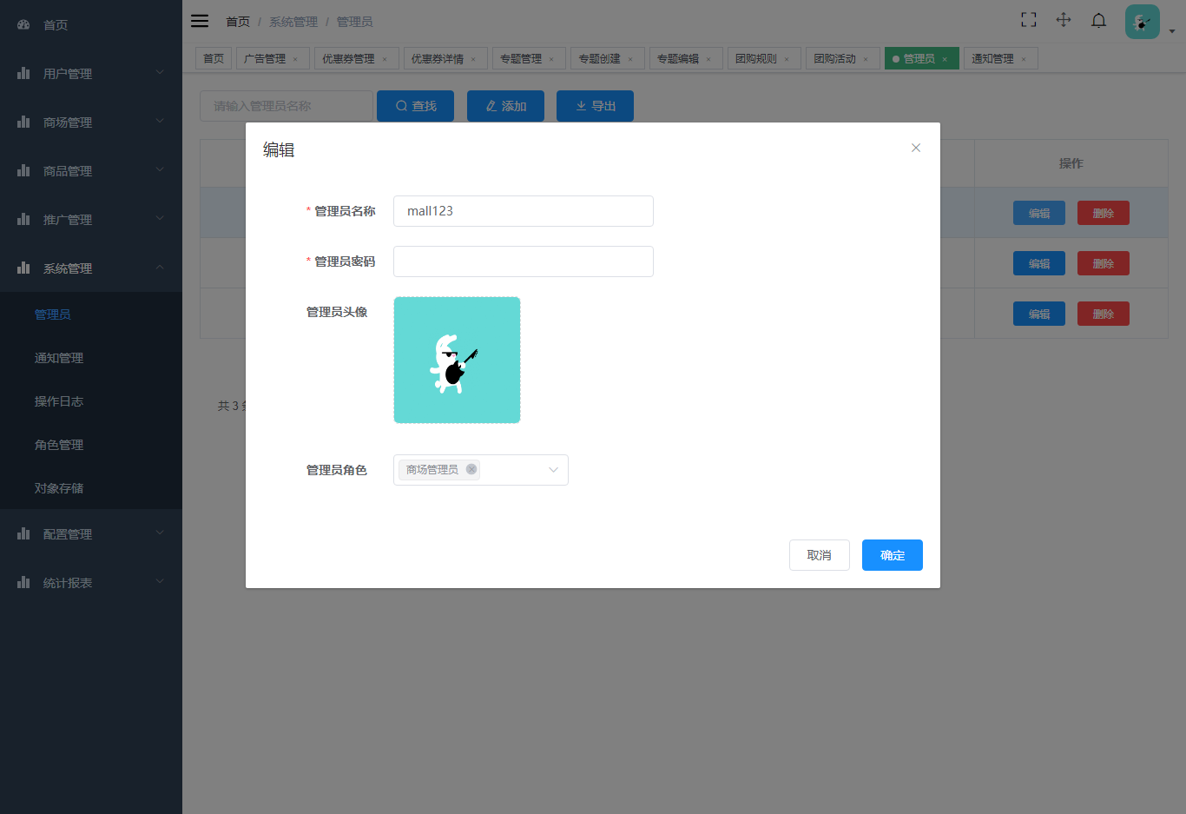

图2.7.1-3

##### 查找

输入查找条件（管理员名称），点击查找按钮，列表显示出查找结果。

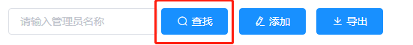

图2.7.1-4

列表显示数据：管理员ID，管理员名称，管理员头像，管理员角色。

|  |  |  |  |  |
| --- | --- | --- | --- | --- |
| 字段 | 数据类型 | 要求 | | |
| 必填 | 规则 | 举例 | |
| 管理员名称 | 字符型 |  | 无 | admin123 | |
| 操作 | 类型 | 显示内容 | 作用 | | |
| 点击 | 按钮 | 查找 | 点击后开始根据查找条件查找信息 | | |

##### 导出

点击导出按钮，可以导出当前列表的数据，保存为xlsx文件。

|  |  |  |  |
| --- | --- | --- | --- |
| 操作 | 类型 | 显示内容 | 作用 |
| 点击 | 按钮 | 导出 | 点击导出当前列表的数据，保存为xlsx文件 |

*未具体说明导出列表什么数据*

### 通知管理（图2.7.2-1）

模块说明：管理系统的通知。

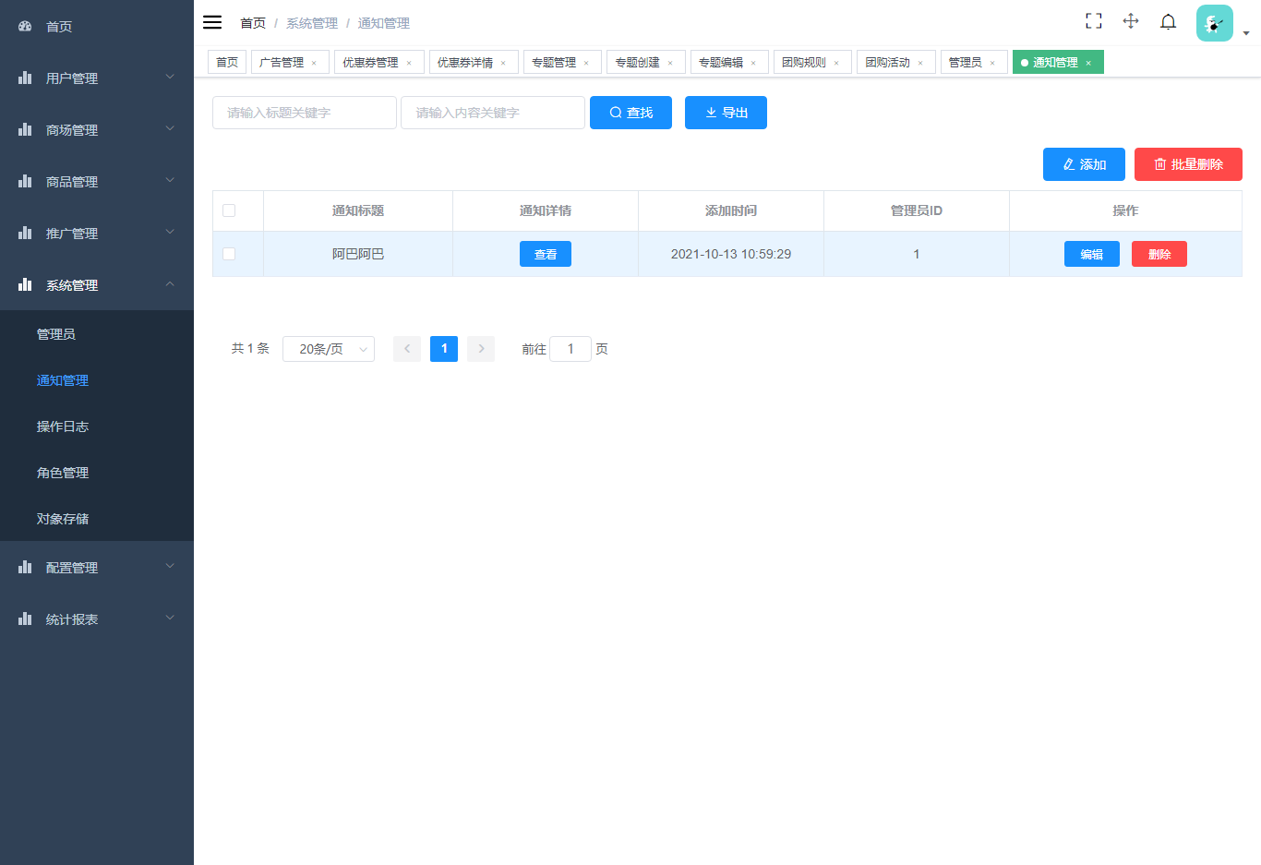

图2.7.2-1

#### 添加

点击添加按钮，会出现创建界面（图2.7.2-2），输入通知标题（必填），通知内容，点击确定按钮后，会提示创建成功。（系统中所有管理员都会收到通知）

|  |  |  |  |  |
| --- | --- | --- | --- | --- |
| 字段 | 数据类型 | 要求 | | |
| 必填 | 规则 | 举例 | |
| 通知标题 | 字符型 | √ | 不限 | 例行检查通知 | |
| 通知内容 | 字符型 |  | 不限 | 所有学生宿舍与9月2号进行统一检查 | |
| 操作 | 类型 | 显示内容 | 作用 | | |
| 点击 | 按钮 | 添加 | 点击后打开创建界面 | | |
| 点击 | 按钮 | 确定 | 点击后保存通知信息 | | |
| 点击 | 按钮 | 取消 | 点击后关闭创建界面 | | |

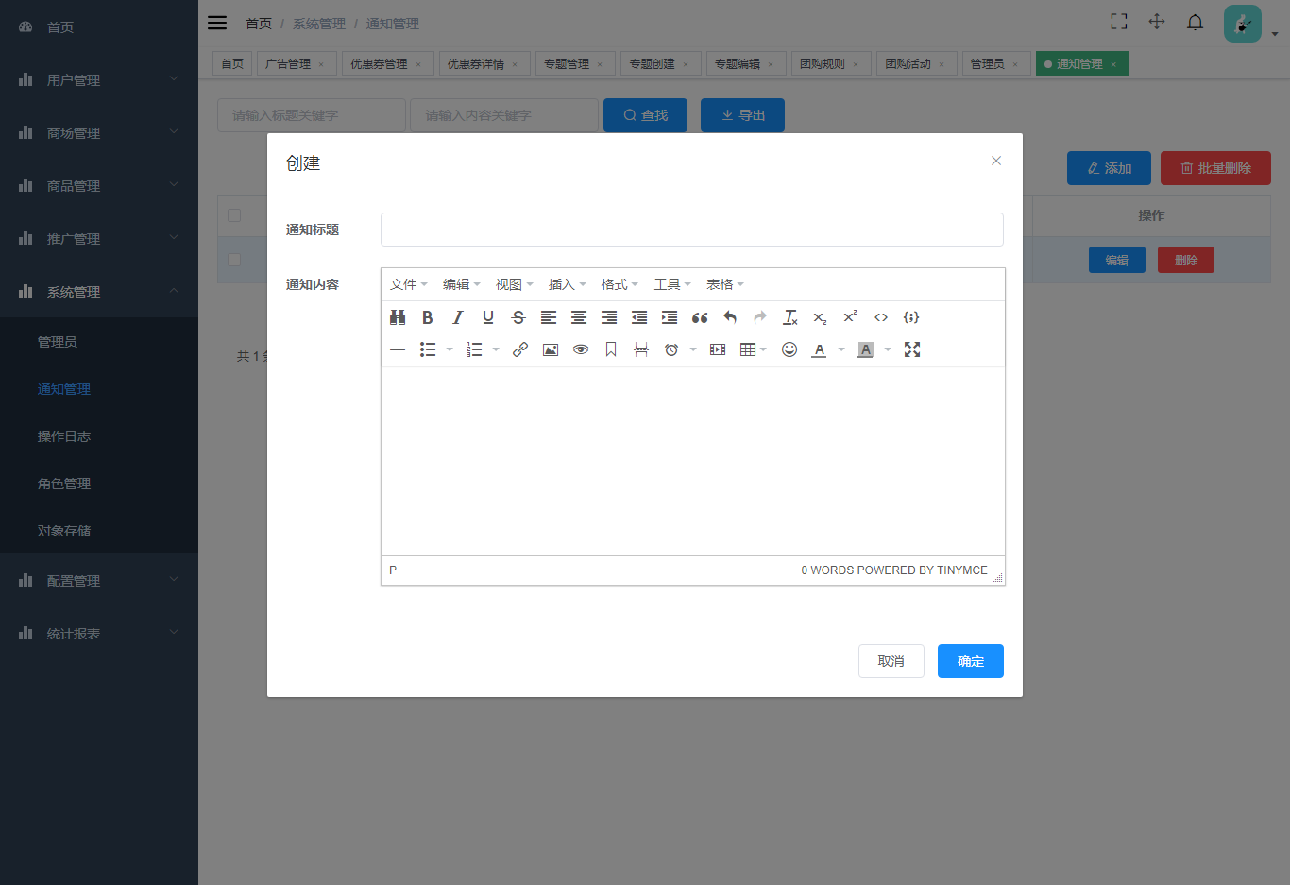

图2.7.2-2

#### 删除

点击删除按钮，提示删除成功。

|  |  |  |  |
| --- | --- | --- | --- |
| 操作 | 类型 | 显示内容 | 作用 |
| 点击 | 按钮 | 删除 | 点击后删除该条信息 |

#### 编辑

点击编辑按钮，会出现编辑界面（图2.7.2-3），编辑通知标题（必填），通知内容，点击确定按钮后，会提示更新成功。

|  |  |  |  |
| --- | --- | --- | --- |
| 操作 | 类型 | 显示内容 | 作用 |
| 点击 | 按钮 | 编辑 | 点击后打开编辑界面 |

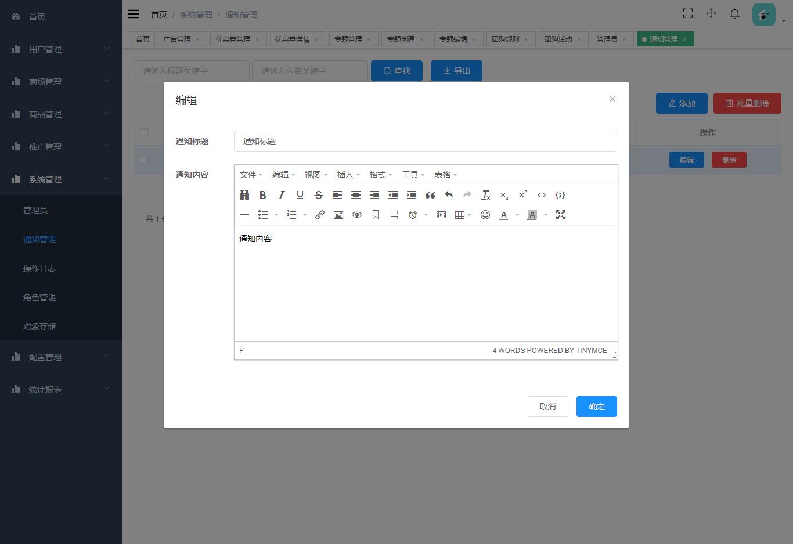

图2.7.2-3

#### 查找

输入查找条件（标题关键字，内容关键字），点击查找按钮，列表显示出查找结果。

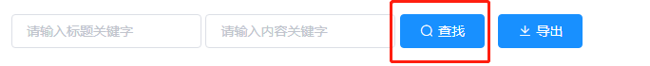

图2.7.2-4

列表显示数据：通知标题，通知详情，添加时间，管理员ID。

|  |  |  |  |  |
| --- | --- | --- | --- | --- |
| 字段 | 数据类型 | 要求 | | |
| 必填 | 规则 | 举例 | |
| 标题关键字 | 字符型 |  | 无 | 新通知 | |
| 内容关键字 | 字符型 |  | 无 | 通知内容 | |
| 操作 | 类型 | 显示内容 | 作用 | | |
| 点击 | 按钮 | 查找 | 点击后开始根据查找条件查找信息 | | |

#### 导出

点击导出按钮，可以导出当前列表的数据，保存为xlsx文件。

|  |  |  |  |
| --- | --- | --- | --- |
| 操作 | 类型 | 显示内容 | 作用 |
| 点击 | 按钮 | 导出 | 点击导出当前列表的数据，保存为xlsx文件 |

*未具体说明导出列表什么数据*

### 操作日志（图2.7.3-1）

模块说明：管理员操作日志。

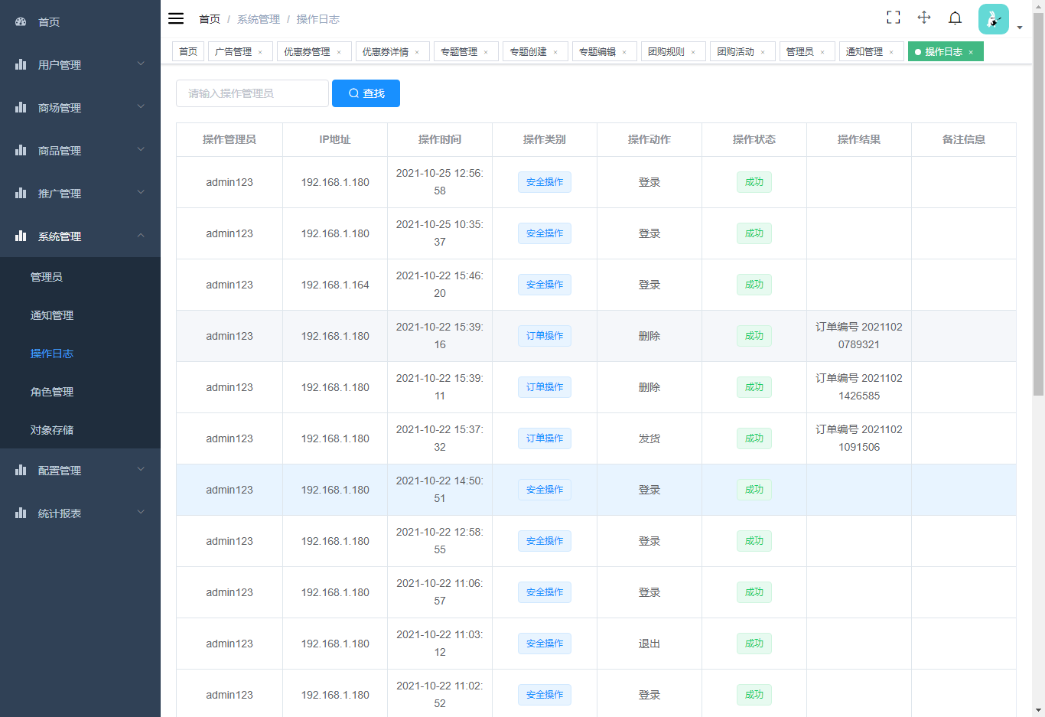

图2.7.3-1

#### 查找

输入查找条件（操作管理员），点击查找按钮，列表显示出查找结果。

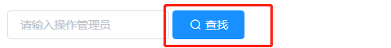

图2.7.3-2

列表显示数据：操作管理员，IP地址，操作时间，操作类别，操作动作，操作状态，操作结果，备注信息。

|  |  |  |  |  |
| --- | --- | --- | --- | --- |
| 字段 | 数据类型 | 要求 | | |
| 必填 | 规则 | 举例 | |
| 操作管理员 | 字符型 |  | 无 | admin123 | |
| 操作 | 类型 | 显示内容 | 作用 | | |
| 点击 | 按钮 | 查找 | 点击后开始根据查找条件查找信息 | | |

### 角色管理（图2.7.4-1）

模块说明：生成角色，权限控制。

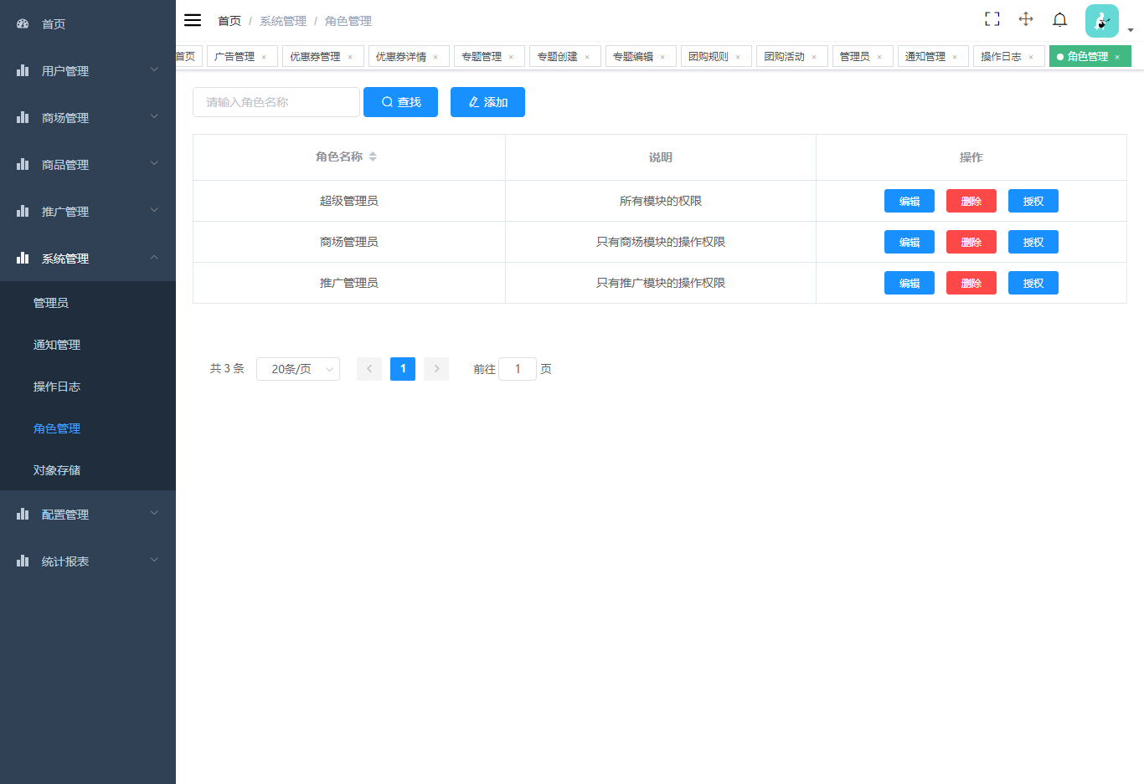

图2.7.4-1

#### 添加

点击添加按钮，会打开创建界面（图2.7.4-2），输入角色名称（必填），说明，点击确定后，提示创建成功。

|  |  |  |  |  |
| --- | --- | --- | --- | --- |
| 字段 | 数据类型 | 要求 | | |
| 必填 | 规则 | 举例 | |
| 角色名称 | 字符型 | √ | 不限 | 推广管理员 | |
| 说明 | 字符型 |  | 不限 | 管理商城推广人员 | |
| 操作 | 类型 | 显示内容 | 作用 | | |
| 点击 | 按钮 | 添加 | 点击后打开创建界面 | | |
| 点击 | 按钮 | 确定 | 点击后保存角色信息 | | |
| 点击 | 按钮 | 取消 | 点击后关闭创建界面 | | |

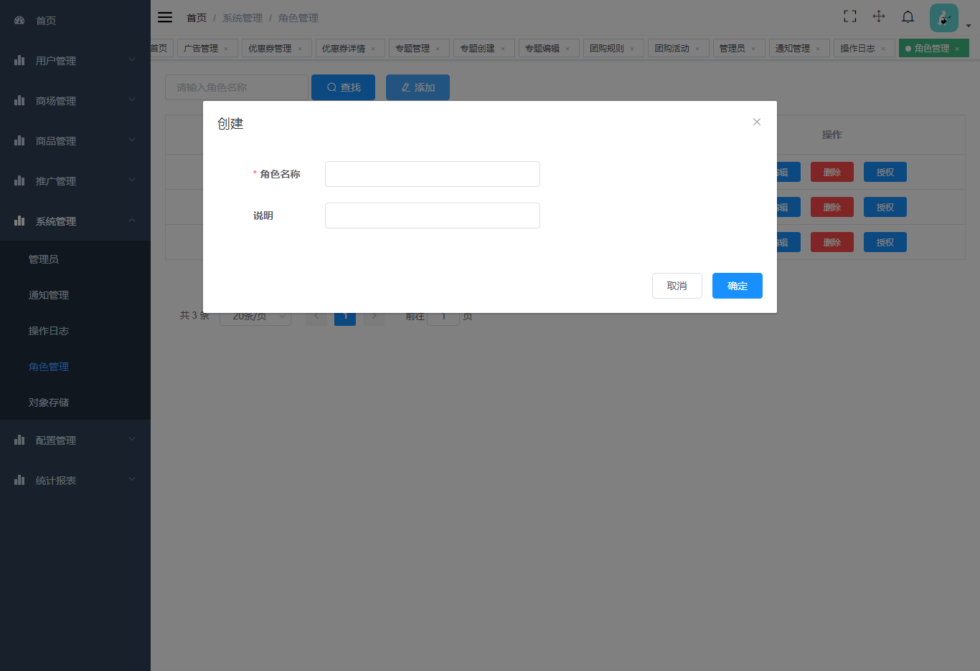

图2.7.4-2

#### 删除

点击删除按钮，提示删除成功。

|  |  |  |  |
| --- | --- | --- | --- |
| 操作 | 类型 | 显示内容 | 作用 |
| 点击 | 按钮 | 删除 | 点击后删除该条信息 |

#### 编辑

点击编辑按钮，会出现编辑界面（图2.7.4-3），编辑角色名称（必填），说明，点击确定后，提示更新成功。

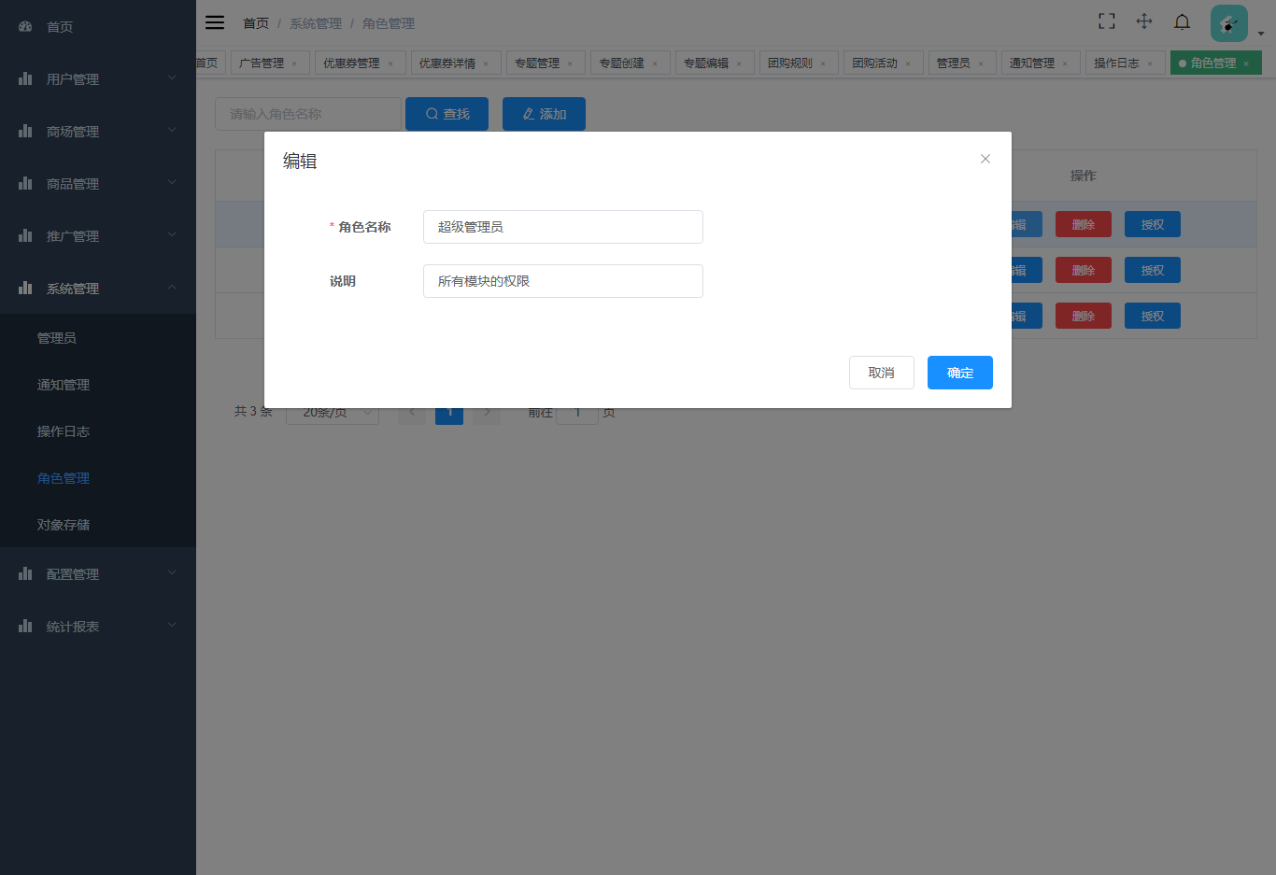

图2.7.4-3

|  |  |  |  |
| --- | --- | --- | --- |
| 操作 | 类型 | 显示内容 | 作用 |
| 点击 | 按钮 | 编辑 | 点击后打开编辑界面 |

#### 查找

输入查找条件（角色名称），点击查找按钮，列表显示出查找结果。

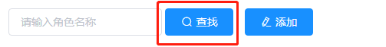

图2.7.4-4

列表显示数据：角色名称，说明。

|  |  |  |  |  |
| --- | --- | --- | --- | --- |
| 字段 | 数据类型 | 要求 | | |
| 必填 | 规则 | 举例 | |
| 角色名称 | 字符型 |  | 无 | 超级管理员 | |
| 操作 | 类型 | 显示内容 | 作用 | | |
| 点击 | 按钮 | 查找 | 点击后开始根据查找条件查找信息 | | |

#### 授权

点击授权按钮，会出现授权界面（图2.7.4-5），勾选权限，点击确定按钮后，提示授权成功。

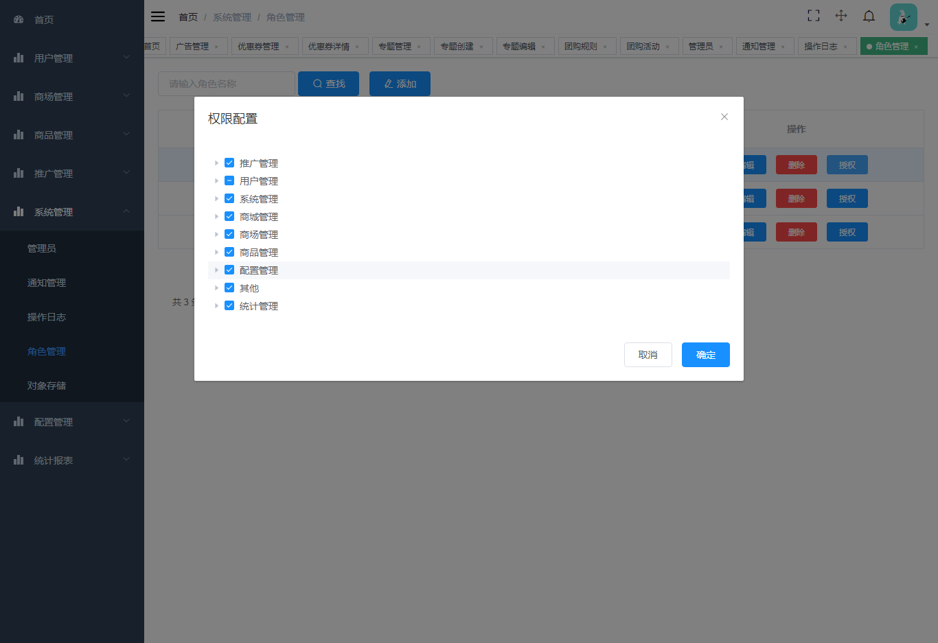

图2.7.4-5

### 缺陷管理（图2.7.5-1）

模块说明：用来管理系统内缺陷。

提示：“添加”“编辑”“删除”功能一般用于开发人员铺设缺陷使用。教师一般只管理缺陷开关。

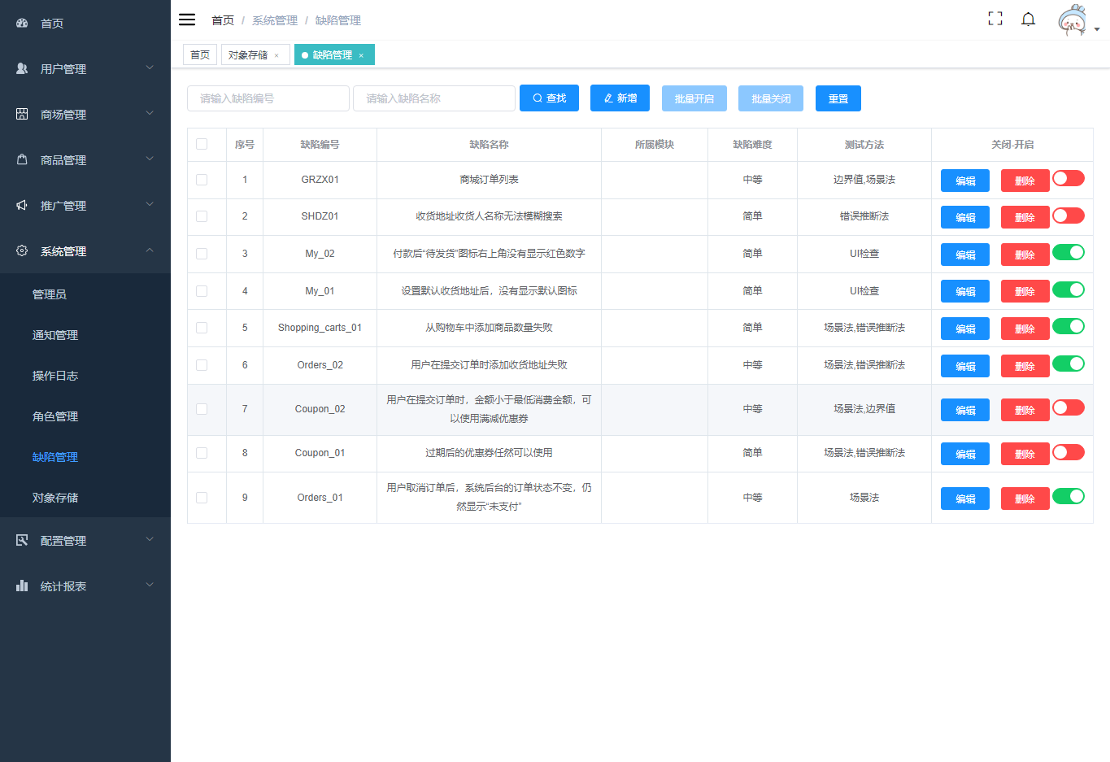

图2.7.5-1

#### 添加

点击添加按钮，会出现创建缺陷界面（图2.7.5-2），填写缺陷编号（必填），缺陷名称（必填），所属模块，缺陷难度（必填），测试方法（必填），复现步骤（必填），缺陷开启效果（必填），点击确定按钮，提示创建成功。

所属模块：用户管理，商场管理，商品管理，推广管理。

缺陷难度：简单，中等，困难。

测试方法，UI检查，等价类，边界值，场景法，错误推断法，其他。

|  |  |  |  |  |
| --- | --- | --- | --- | --- |
| 字段 | 数据类型 | 要求 | | |
| 必填 | 规则 | 举例 | |
| 缺陷编号 | 字符型 | √ | 不限 | 推广管理员 | |
| 缺陷名称 | 字符型 | √ | 不限 | 管理商城推广人员 | |
| 所属模块 | 字符型 |  | 选择选项 | 用户管理 | |
| 缺陷难度 | 字符型 | √ | 选择选项 | 中等 | |
| 测试方法 | 字符型 | √ | 选择选项 | 等价类 | |
| 复现步骤 | 字符型 | √ | 不限 | 进入首页，点击xx按钮 | |
| 缺陷开启效果 | 字符型 | √ | 不限 | 点击后无效果 | |
| 操作 | 类型 | 显示内容 | 作用 | | |
| 点击 | 按钮 | 添加 | 点击后打开创建界面 | | |
| 点击 | 按钮 | 确定 | 点击后保存缺陷信息 | | |
| 点击 | 按钮 | 取消 | 点击后关闭创建界面 | | |

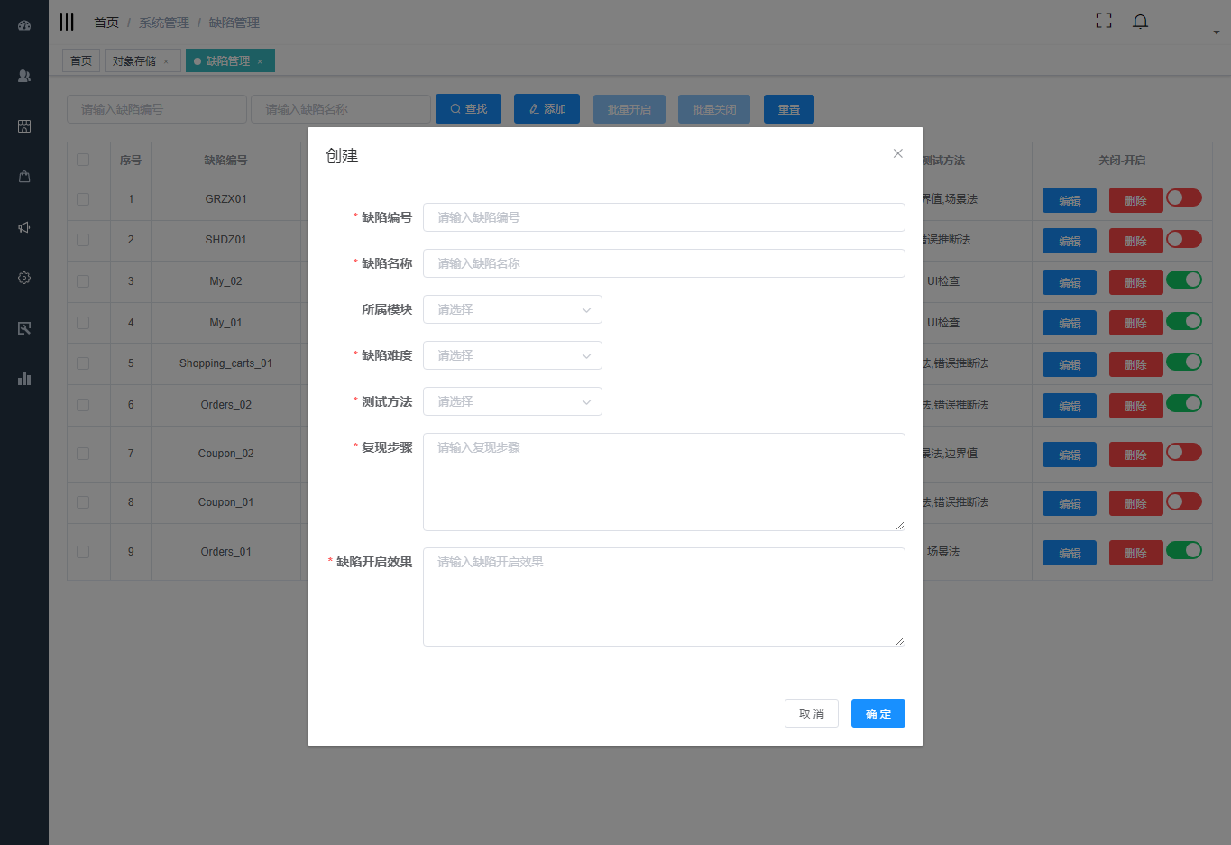

图2.7.5-2

#### 删除

点击删除按钮，提示删除成功。

|  |  |  |  |
| --- | --- | --- | --- |
| 操作 | 类型 | 显示内容 | 作用 |
| 点击 | 按钮 | 删除 | 点击后删除该条信息 |

#### 编辑

点击编辑按钮，会出现编辑界面（图2.7.5-3），编辑缺陷名称（必填），所属模块，缺陷难度（必填），测试方法（必填），复现步骤（必填），缺陷开启效果（必填），点击确定后，提示更新成功。

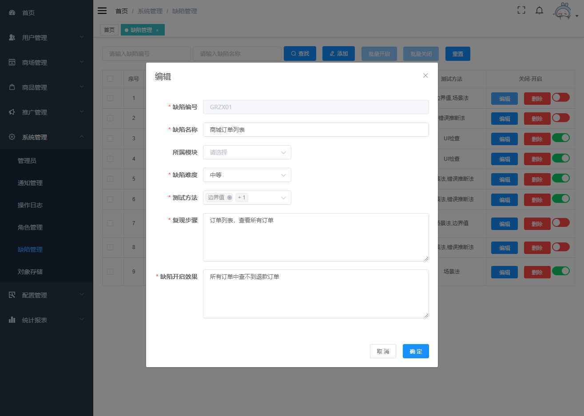

图2.7.5-3

|  |  |  |  |
| --- | --- | --- | --- |
| 操作 | 类型 | 显示内容 | 作用 |
| 点击 | 按钮 | 编辑 | 点击后打开编辑界面 |

#### 查找

输入查找条件（缺陷编号，缺陷名称），点击查找按钮，列表显示出查找结果。

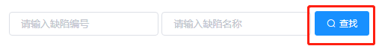

图2.7.5-4

列表显示数据：缺陷编号，缺陷名称，所属模块，缺陷难度，测试方法。

|  |  |  |  |  |
| --- | --- | --- | --- | --- |
| 字段 | 数据类型 | 要求 | | |
| 必填 | 规则 | 举例 | |
| 缺陷编号 | 字符型 |  | 不限 | GRZX01 | |
| 缺陷名称 | 字符型 |  | 不限 | 收货地址收货人名称无法模糊搜索 | |
| 操作 | 类型 | 显示内容 | 作用 | | |
| 点击 | 按钮 | 查找 | 点击后开始根据查找条件查找信息 | | |

#### 缺陷开启关闭

* 点击列表中关闭的缺陷后边的开关（图2.7.4-5），点击后弹出开启确认框，点击确认后开启（图2.7.4-6），再次点击弹出关闭确认框，点击确认后关闭。



图2.7.5-5



图2.7.5-6

* 点击列表前方多选框勾选该条缺陷，点击批量开启/批量关闭，弹出开启/关闭确认框，点击确认后开启/关闭选中缺陷。

|  |  |  |  |
| --- | --- | --- | --- |
| 操作 | 类型 | 显示内容 | 作用 |
| 点击 | 开关 | 开关 | 点击后弹出开启/关闭确认框。 |
| 点击 | 按钮 | 批量开启 | 选中缺陷，点击后弹出开启确认框。 |
| 点击 | 按钮 | 批量关闭 | 选中缺陷，点击后弹出关闭确认框。 |
| 点击 | 按钮 | 确认 | 点击后开启/关闭缺陷。 |
| 点击 | 按钮 | 取消 | 点击后关闭确认框。 |

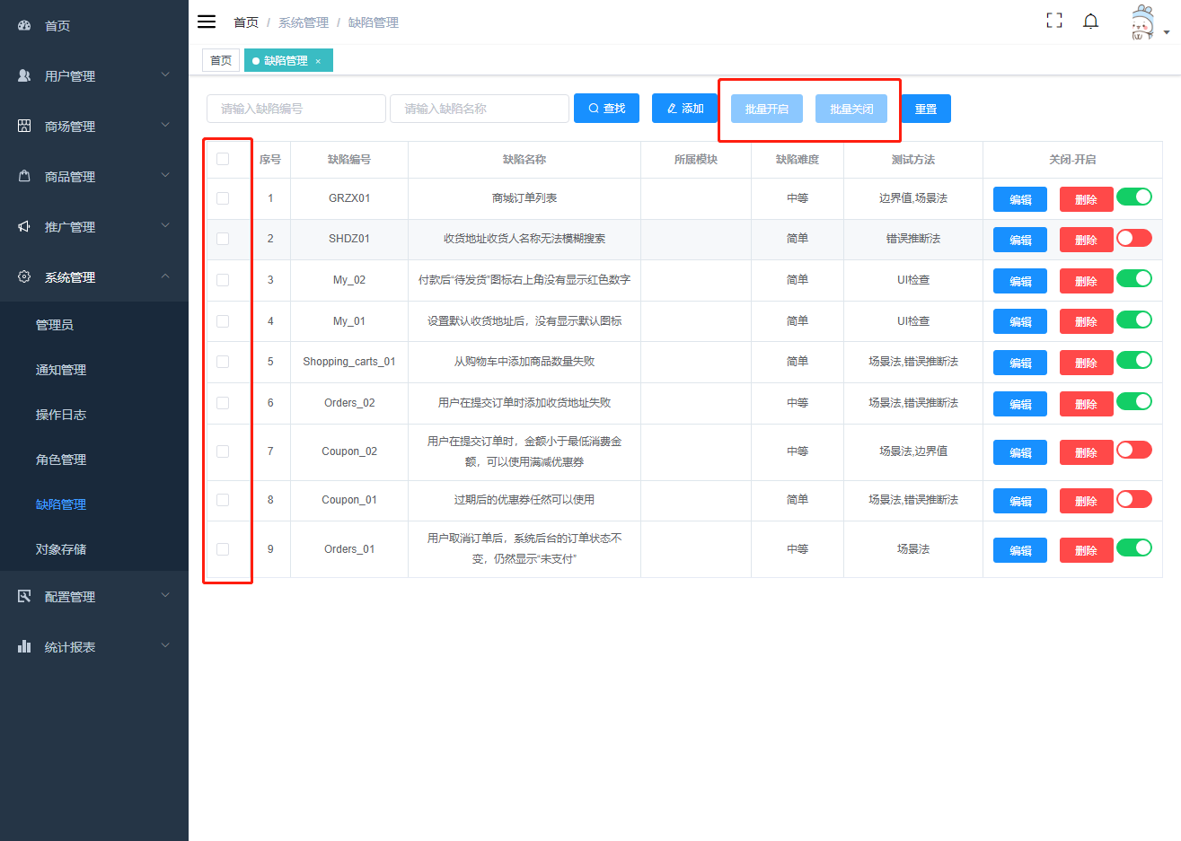

图2.7.5-7

#### 导出

点击导出按钮，可以导出当前列表的数据，保存为xlsx文件。

|  |  |  |  |
| --- | --- | --- | --- |
| 操作 | 类型 | 显示内容 | 作用 |
| 点击 | 按钮 | 导出 | 点击导出当前列表的数据，保存为xlsx文件 |

*未具体说明导出列表什么数据*

### 邮件配置（图2.7.6-1）

模块说明：配置邮件验证等相关信息。

1. 勾选注册是否开启邮件验证（必选），填写账号（必填），密码（必填），发送方邮箱（必填），接收方邮箱（必填），站点（必填），端口（必填）。
2. 点击“确定”按钮，配置成功。

提示：邮件配置修改后，需等待服务器重启后重新登录。

|  |  |  |  |  |
| --- | --- | --- | --- | --- |
| 字段 | 数据类型 | 要求 | | |
| 必填 | 规则 | 举例 | |
| 账号 | 字符型 | √ | 不限 | 16638336955@163.com | |
| 密码 | 字符型 | √ | 不限 | 123456qq | |
| 发送方邮箱 | 字符型 | √ | 不限 | 16638336955@163.com | |
| 接收方邮箱 | 字符型 | √ | 不限 | 16638336555@163.com | |
| 站点 | 字符型 | √ | 不限 | xxx.com | |
| 端口 | 字符型 | √ | 不限 | 9527 | |
| 操作 | 类型 | 显示内容 | 作用 | | |
| 点击 | 按钮 | 注册是否开启邮件验证 | 点击后注册开启/关闭邮件验证 | | |
| 点击 | 按钮 | 确定 | 点击后保存邮件配置信息 | | |
| 点击 | 按钮 | 取消 | 点击后取消更改，重置为初始状态 | | |

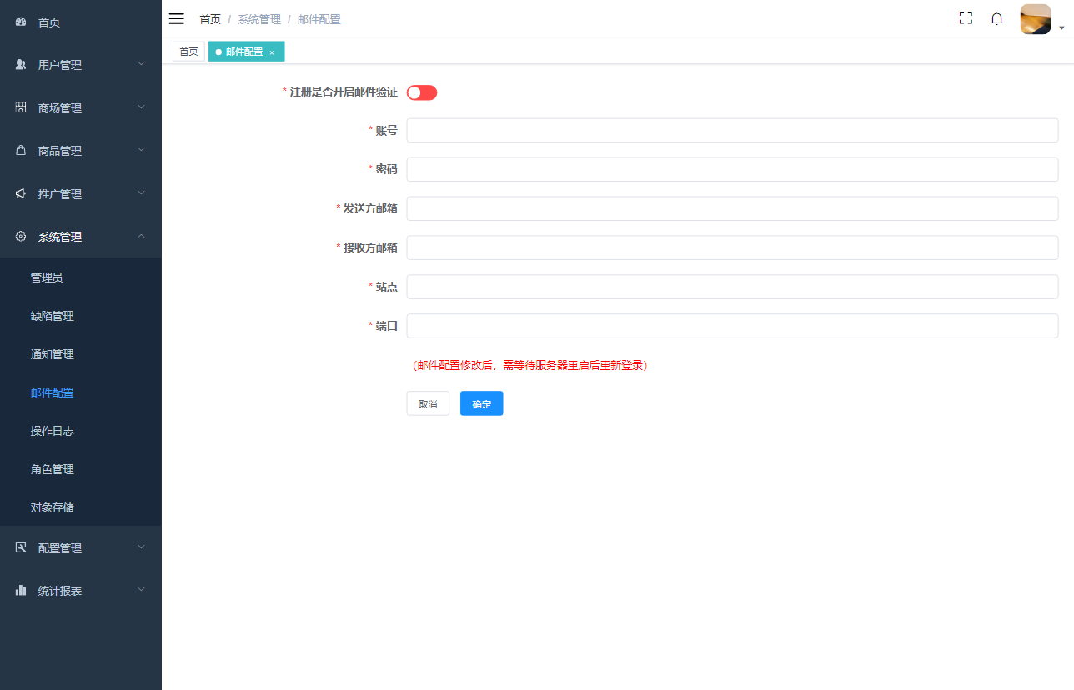

图2.7.6-1

### 对象存储（图2.7.7-1）

模块说明：文件上传管理

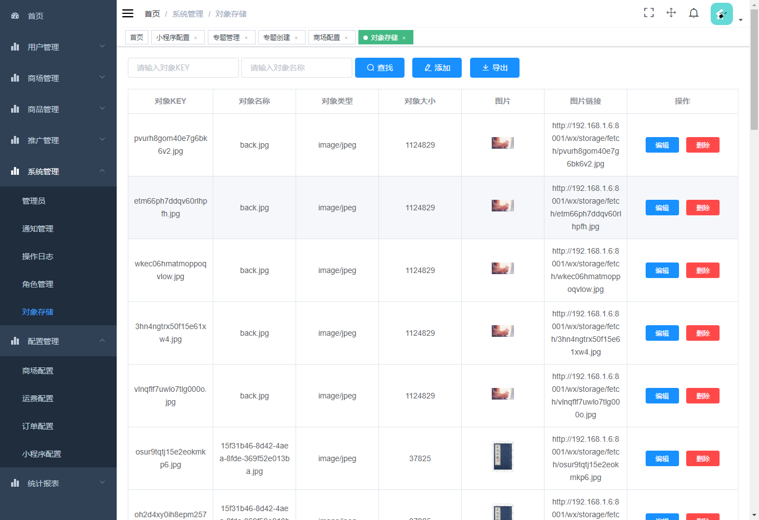

图2.7.7-1

#### 添加

点击添加按钮，会出现上传对象界面（图2.7.7-2），点击按钮上传文件，选择文件后上传成功。

提示：暂时只用作管理图片；

|  |  |  |  |  |
| --- | --- | --- | --- | --- |
| 字段 | 数据类型 | 要求 | | |
| 必填 | 规则 | 举例 | |
| 上传对象 | 二进制 | √ | 无 | xxxx.jpg | |
| 操作 | 类型 | 显示内容 | 作用 | | |
| 点击 | 按钮 | 添加 | 点击后打开上传对象界面 | | |

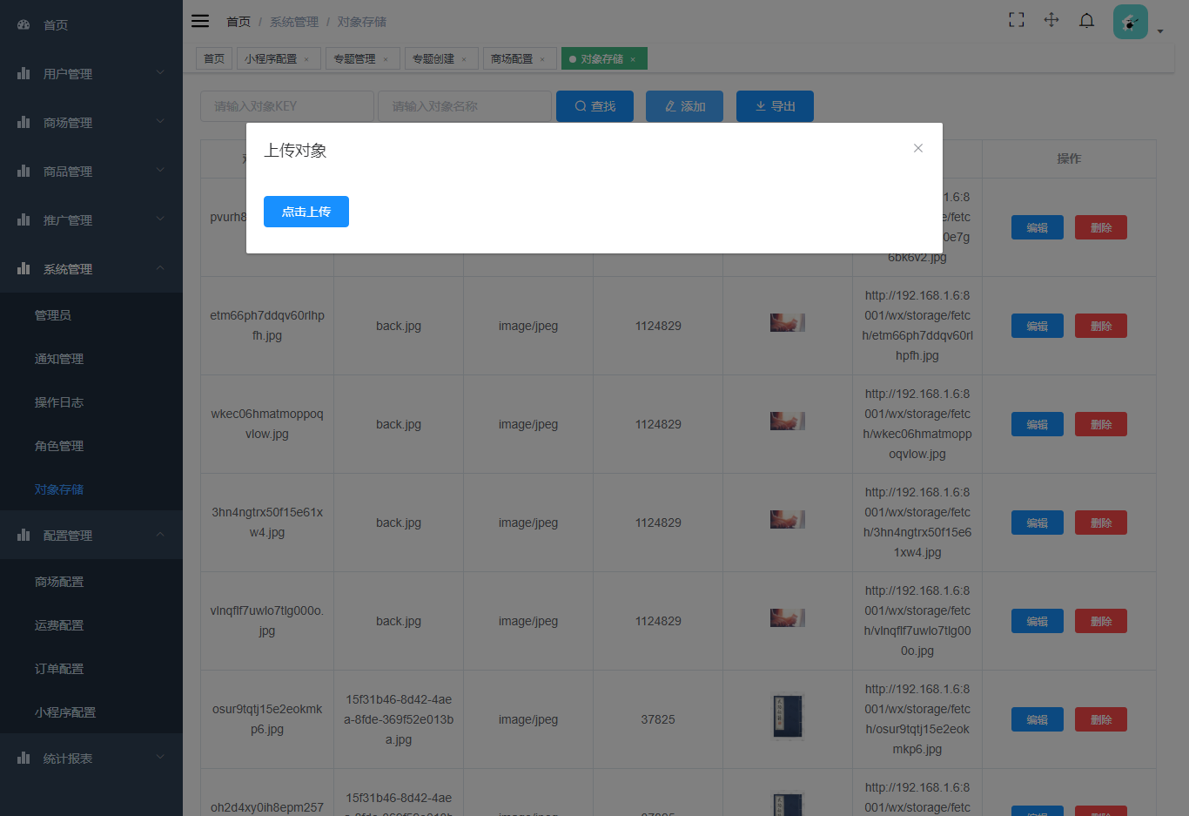

图2.7.7-2

#### 删除

点击删除按钮，提示删除成功。

|  |  |  |  |
| --- | --- | --- | --- |
| 操作 | 类型 | 显示内容 | 作用 |
| 点击 | 按钮 | 删除 | 点击后删除该条信息 |

#### 编辑

点击编辑按钮，会出现修改对象名称界面（图2.7.7-3），编辑对象名称，点击确定按钮后，提示更新成功。

|  |  |  |  |  |
| --- | --- | --- | --- | --- |
| 字段 | 数据类型 | 要求 | | |
| 必填 | 规则 | 举例 | |
| 对象名称 | 字符型 | √ | 不限 | 推广管理员 | |
| 操作 | 类型 | 显示内容 | 作用 | | |
| 点击 | 按钮 | 编辑 | 点击后打开编辑界面 | | |

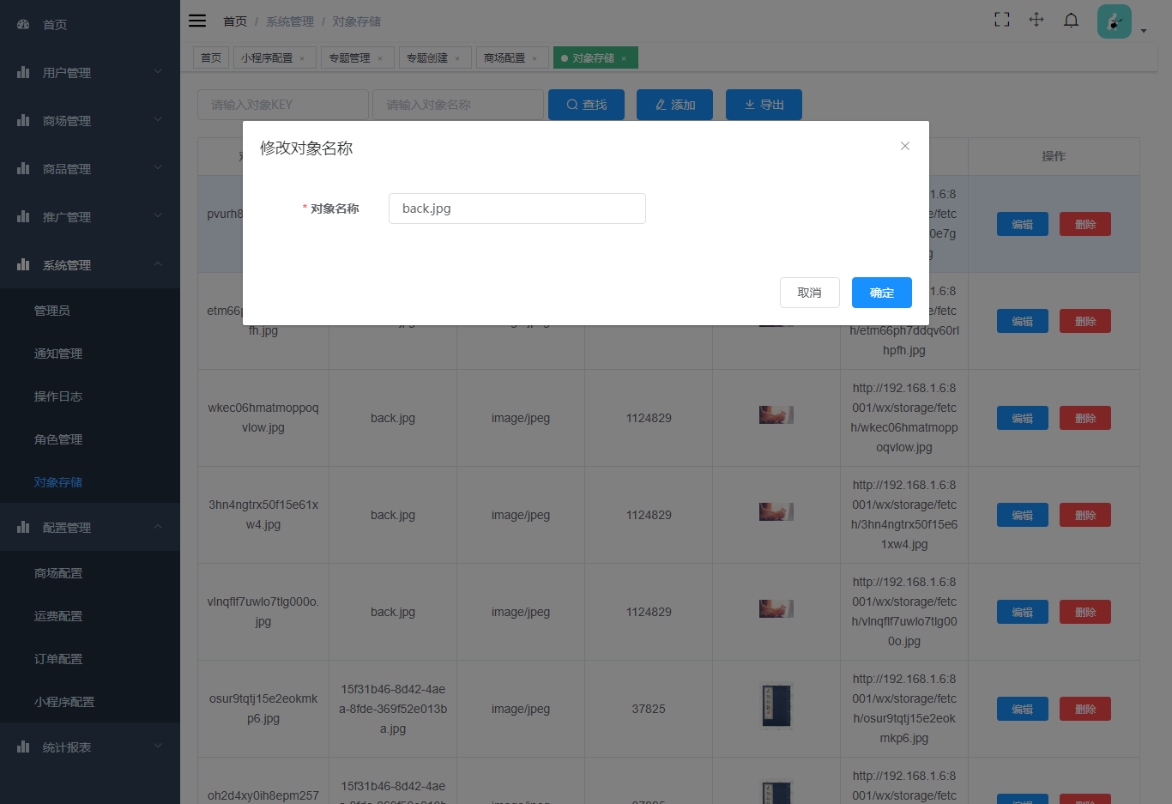

图2.7.7-3

#### 查找

输入查找条件（对象key,对象名称），点击查找按钮，列表显示出查找结果。



图2.7.7-4

|  |  |  |  |  |
| --- | --- | --- | --- | --- |
| 字段 | 数据类型 | 要求 | | |
| 必填 | 规则 | 举例 | |
| 对象key | 字符型 |  | 无 | z4g8u6ds64cgbl37vyrh.jpg | |
| 对象名称 | 字符型 |  | 无 | xxxx.jpg | |
| 操作 | 类型 | 显示内容 | 作用 | | |
| 点击 | 按钮 | 查找 | 点击后开始根据查找条件查找信息 | | |

#### 导出

点击导出按钮，可以导出当前列表的数据，保存为xlsx文件。

|  |  |  |  |
| --- | --- | --- | --- |
| 操作 | 类型 | 显示内容 | 作用 |
| 点击 | 按钮 | 导出 | 点击导出当前列表的数据，保存为xlsx文件 |

*未具体说明导出列表什么数据*

## 配置管理

### 商场配置（图2.8.1-1）

模块说明：配置商场名称，商场地址，地理坐标，联系电话，联系QQ等。

1. 填写商场名称（必填），商场地址（必填），地理坐标，联系电话（必填），联系QQ（必填）
2. 点击“确定”按钮，配置成功。

|  |  |  |  |  |
| --- | --- | --- | --- | --- |
| 字段 | 数据类型 | 要求 | | |
| 必填 | 规则 | 举例 | |
| 商场名称 | 字符型 | √ | 不限 | litemail | |
| 商场地址 | 字符型 | √ | 不限 | 上海市浦东新区xx路xx号 | |
| 地理坐标 | 字符型 |  | 不限 | 121.587839 31.201900 | |
| 联系电话 | 字符型 | √ | 不限 | 021-9955-5522 | |
| 联系QQ | 字符型 | √ | 不限 | 1270540566 | |
| 操作 | 类型 | 显示内容 | 作用 | | |
| 点击 | 按钮 | 确定 | 点击后保存商场配置信息 | | |
| 点击 | 按钮 | 取消 | 点击后重置为初始状态 | | |

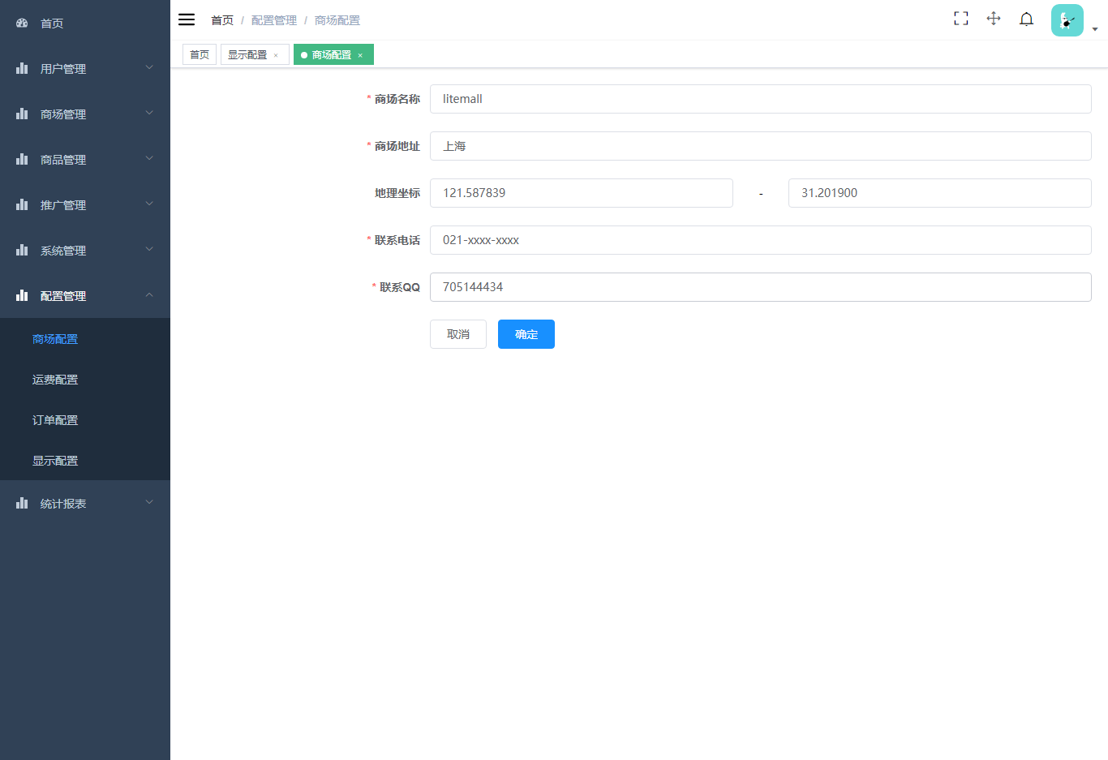

图2.8.1-1

### 运费配置（图2.8.2-1）

模块说明：配置运费满减所需最低消费（单位：元），运费满减不足所需运费（单位：元）。

1. 填写运费满减所需最低消费（必填），运费满减不足所需运费（必填），
2. 点击“确定”按钮，配置成功。

|  |  |  |  |  |
| --- | --- | --- | --- | --- |
| 字段 | 数据类型 | 要求 | | |
| 必填 | 规则 | 举例 | |
| 运费满减所需最低消费 | 字符型 | √ | 不限 | 50 | |
| 运费满减不足所需运费 | 字符型 | √ | 不限 | 8 | |
| 操作 | 类型 | 显示内容 | 作用 | | |
| 点击 | 按钮 | 确定 | 点击后保存运费配置信息 | | |
| 点击 | 按钮 | 取消 | 点击后重置为初始状态 | | |

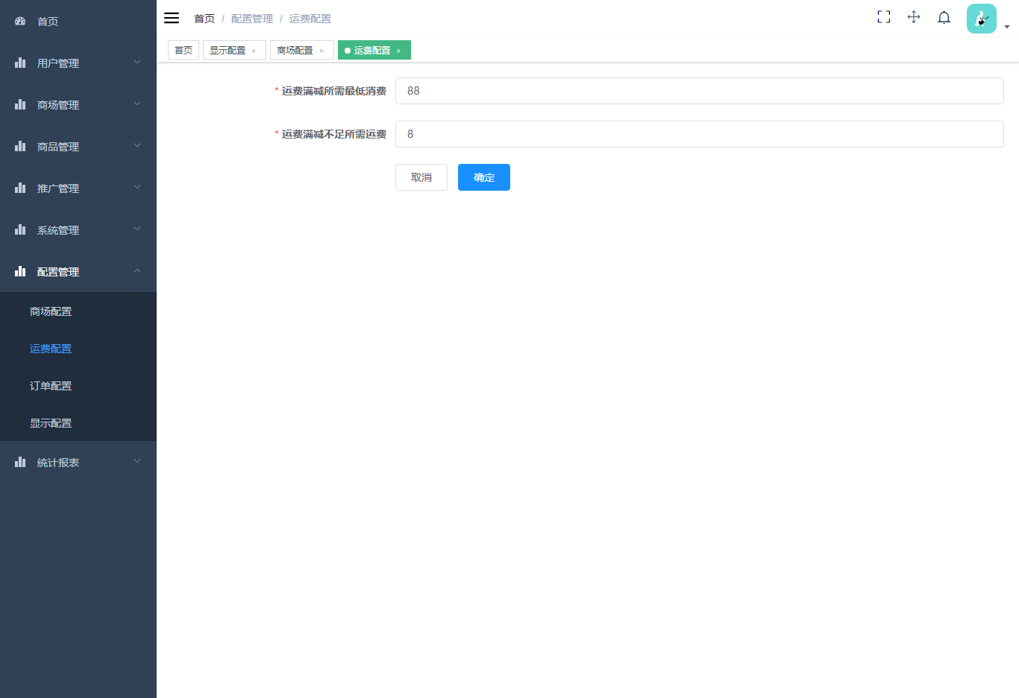

图2.8.2-1

### 订单配置（图2.8.3-1）

模块说明：配置订单用户未付款超时时间（单位：分钟），未确认收货超时时间（（单位：天），未评价商品超时取消资格的时间（单位：天）。

1. 填写配置订单用户未付款超时时间（必填），未确认收货超时时间（（必填），未评价商品超时取消资格的时间（必填），
2. 点击“确定”按钮，配置成功。

|  |  |  |  |  |
| --- | --- | --- | --- | --- |
| 字段 | 数据类型 | 要求 | | |
| 必填 | 规则 | 举例 | |
| 用户下单后超时 | 字符型 | √ | 不限 | 30 | |
| 订单发货后超期 | 字符型 | √ | 不限 | 7 | |
| 确认收货后超期 | 字符型 |  | 不限 | 7 | |
| 操作 | 类型 | 显示内容 | 作用 | | |
| 点击 | 按钮 | 确定 | 点击后保存订单配置信息 | | |
| 点击 | 按钮 | 取消 | 点击后重置为初始状态 | | |

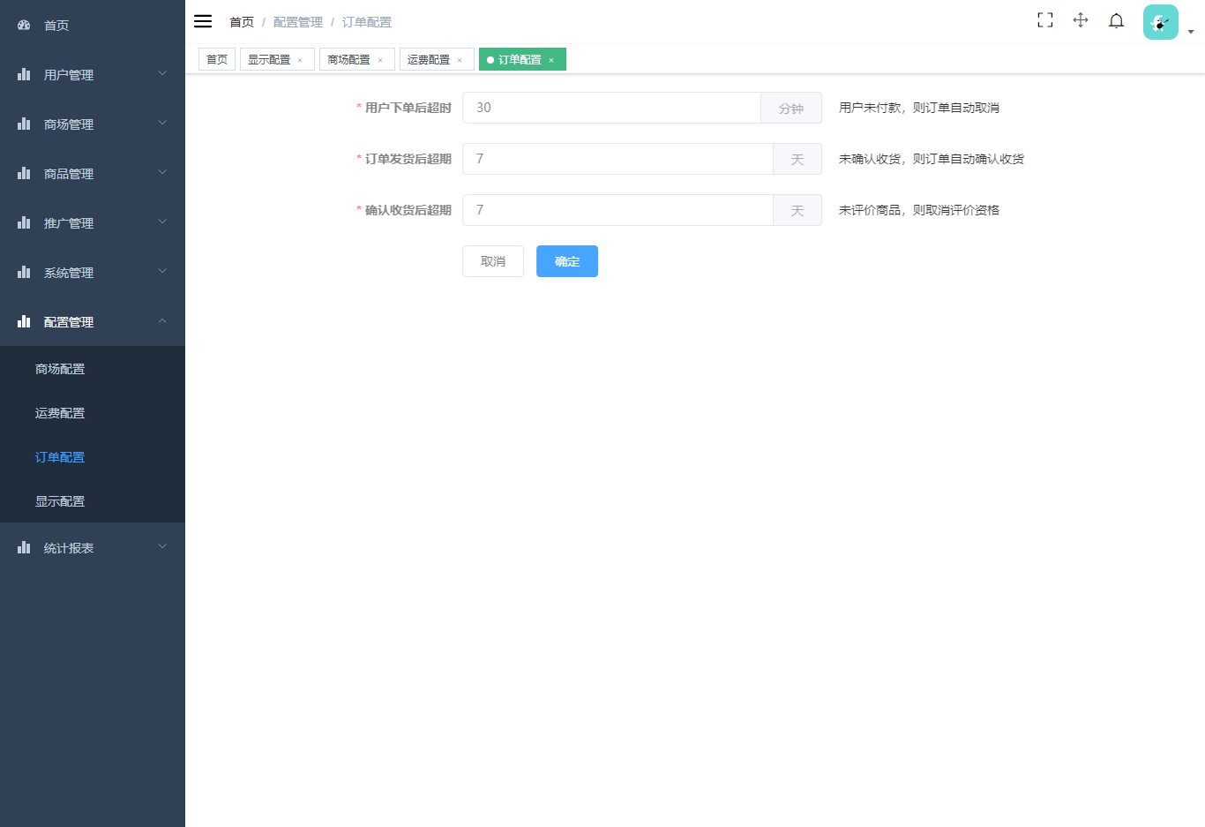

图2.8.3-1

### 显示配置（图2.8.4-1）

#### 首页配置（图2.8.4-1）

模块说明：配置新品首发栏目商品显示数量（单位：个），人气推荐栏目商品显示数量（单位：个），品牌制造商直供栏目品牌商显示数量（单位：个），专题精选栏目显示数量（单位：个）。

1. 点击“首页配置”，填写新品首发栏目商品显示数量（必填），人气推荐栏目商品显示数量（必填），品牌制造商直供栏目品牌商显示数量（必填），专题精选栏目显示数量（必填），
2. 点击“确定”按钮，配置成功。

|  |  |  |  |  |
| --- | --- | --- | --- | --- |
| 字段 | 数据类型 | 要求 | | |
| 必填 | 规则 | 举例 | |
| 新品首发栏目商品显示数量 | 字符型 | √ | 不限 | 6 | |
| 人气推荐栏目商品显示数量 | 字符型 | √ | 不限 | 6 | |
| 品牌制造商直供栏目品牌商显示数量 | 字符型 |  | 不限 | 4 | |
| 专题精选栏目显示数量 | 字符型 |  | 不限 | 4 | |
| 操作 | 类型 | 显示内容 | 作用 | | |
| 点击 | 按钮 | 首页配置 | 点击后显示首页配置信息 | | |
| 点击 | 按钮 | 确定 | 点击后保存首页配置信息 | | |
| 点击 | 按钮 | 取消 | 点击后重置为初始状态 | | |

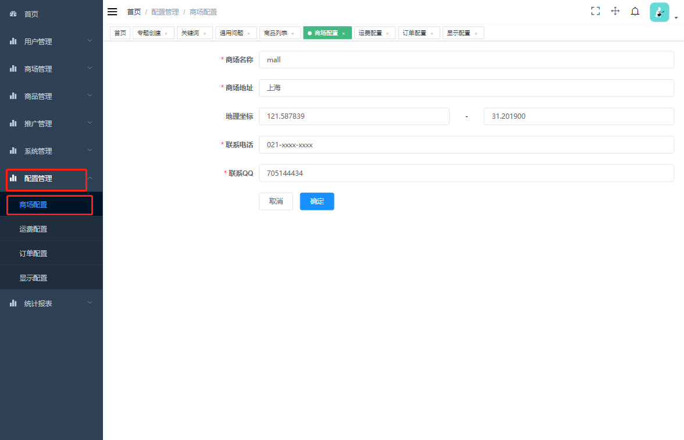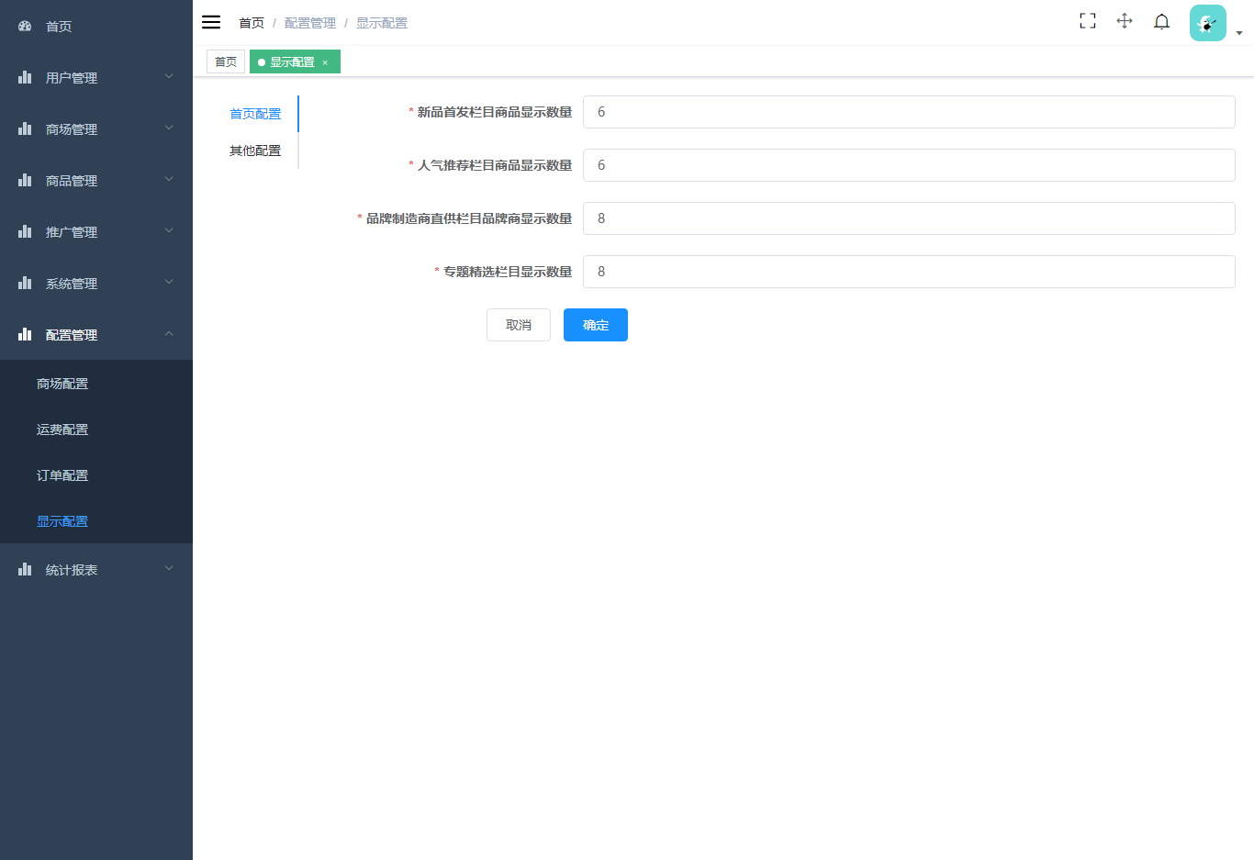

图2.8.4-1

#### 其他配置（图2.8.4-2）（暂无功能）

模块说明：配置其他配置。

1. 点击“其他配置”，选择商品分享功能的开关，
2. 点击确定配置成功

|  |  |  |  |  |
| --- | --- | --- | --- | --- |
| 字段 | 数据类型 | 要求 | | |
| 必填 | 规则 | 举例 | |
| 商品分享功能 | 布尔值 |  | 选择开关 |  | |
| 操作 | 类型 | 显示内容 | 作用 | | |
| 点击 | 按钮 | 其他配置 | 点击后显示其他配置信息 | | |
| 点击 | 按钮 | 确定 | 点击后保存其他配置信息 | | |
| 点击 | 按钮 | 取消 | 点击后重置为初始状态 | | |

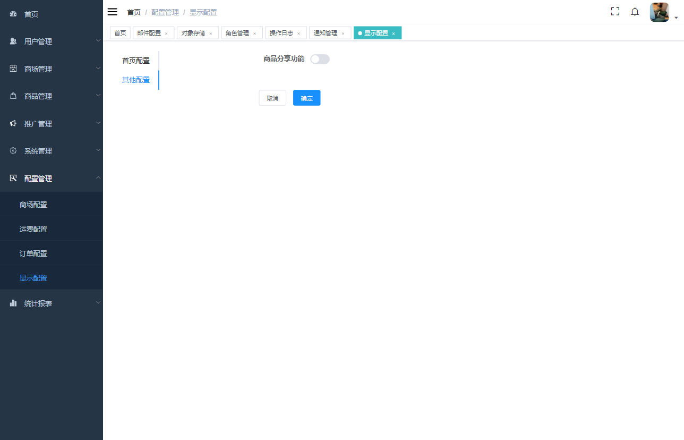

图2.8.4-2

## 统计报表

### 用户统计（图2.9.1-1）

模块说明：查看用户增长统计

数据项：用户增长数。

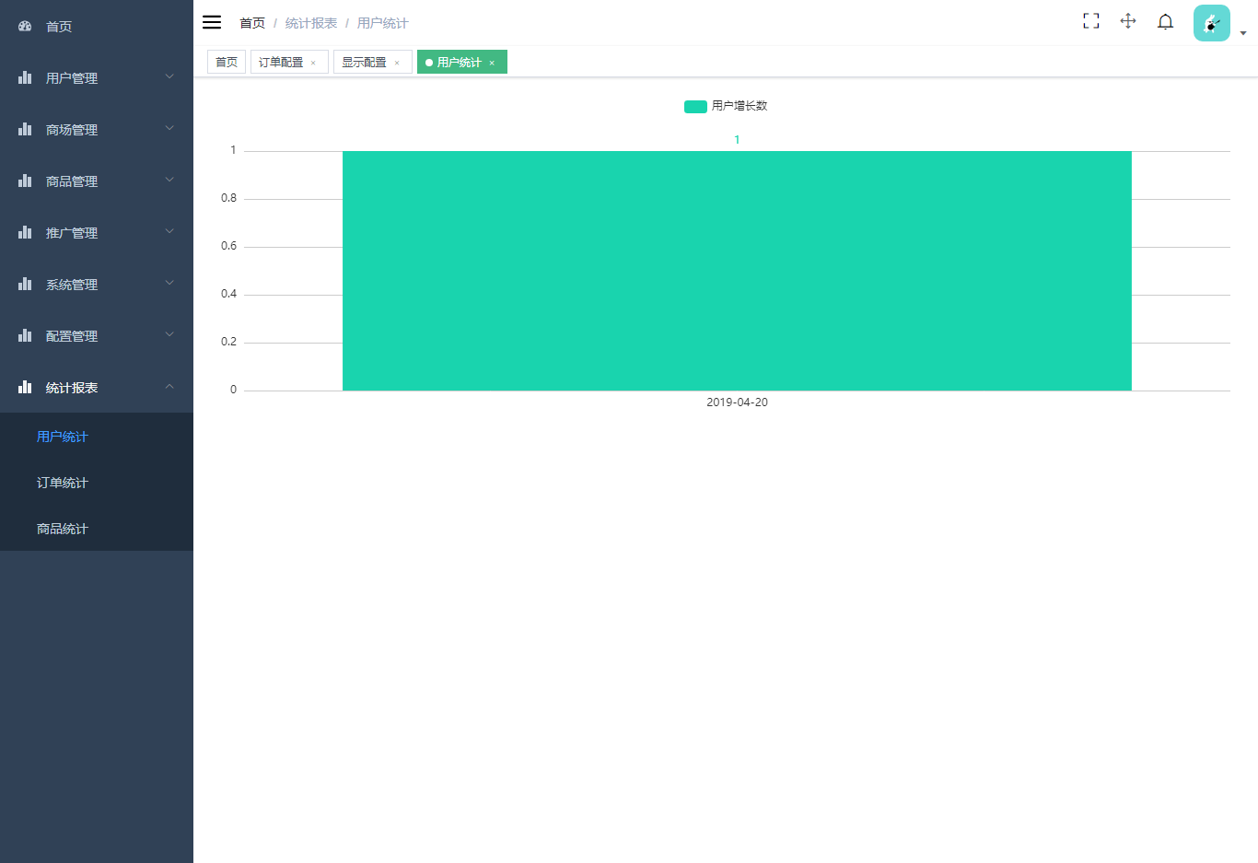

图2.9.1-1

### 订单统计（图2.9.2-1）

模块说明：查看订单统计。

数据项：订单量，下单用户，订单总额，客单价。

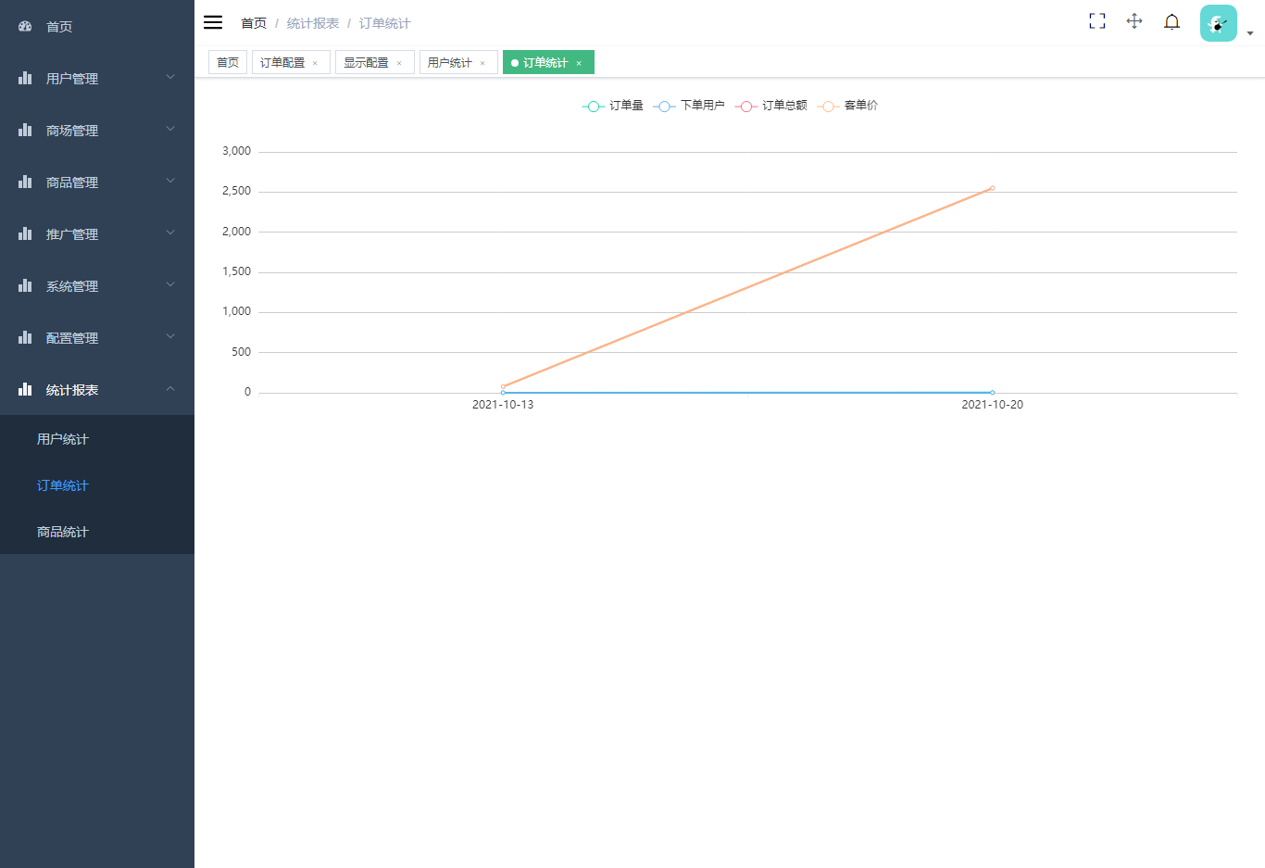

图2.9.2-1

### 商品统计（图2.9.3-1）

模块说明：查看商品统计。

数据项：订单量，下单货品数量，下单货品总额。

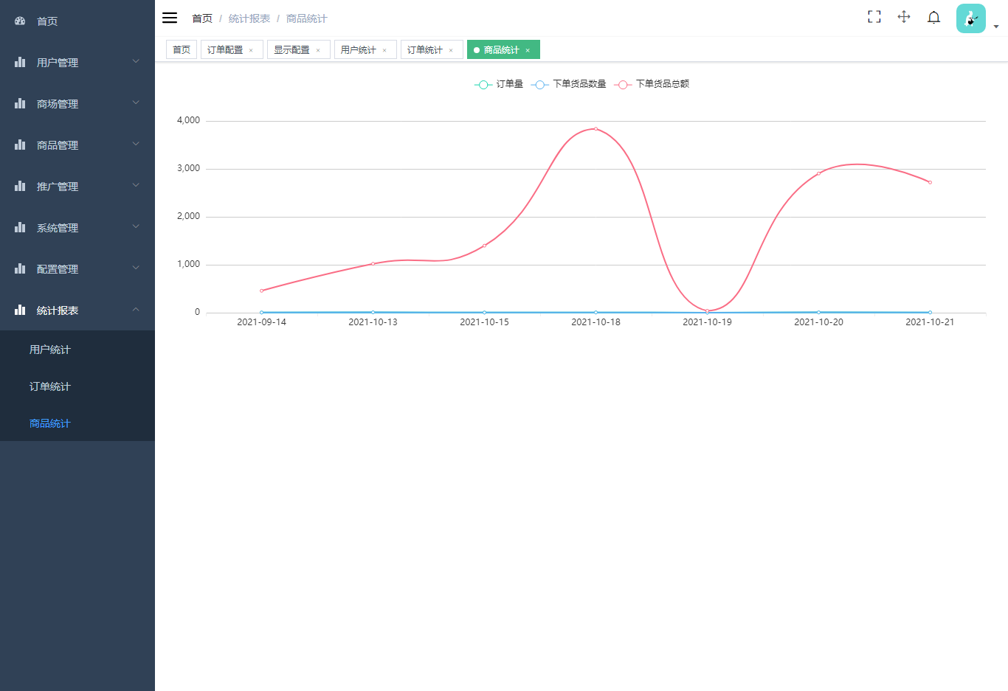

图2.9.3-1

### 首页数据展示

模块说明：查看首页显示统计数据。

首页显示用户数量，商品数量，货品数量，订单数量图2.9.4-1。

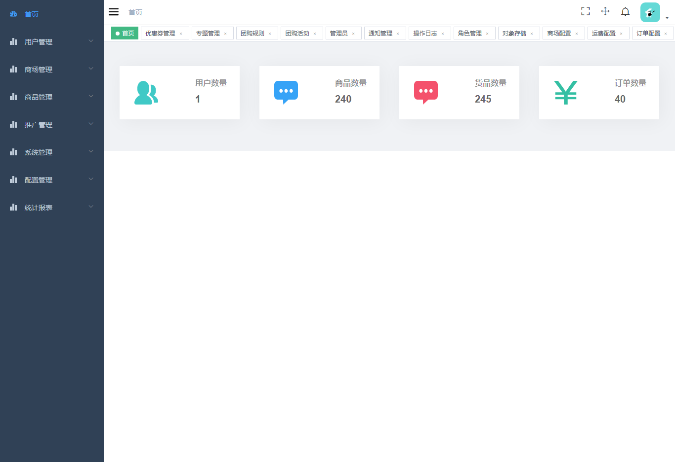

图2.9.4-1

### 通知中心

模块说明：查看管理员添加的通知。

点击右上角出通知图标进入通知中心页面（图2.9.5-1）。

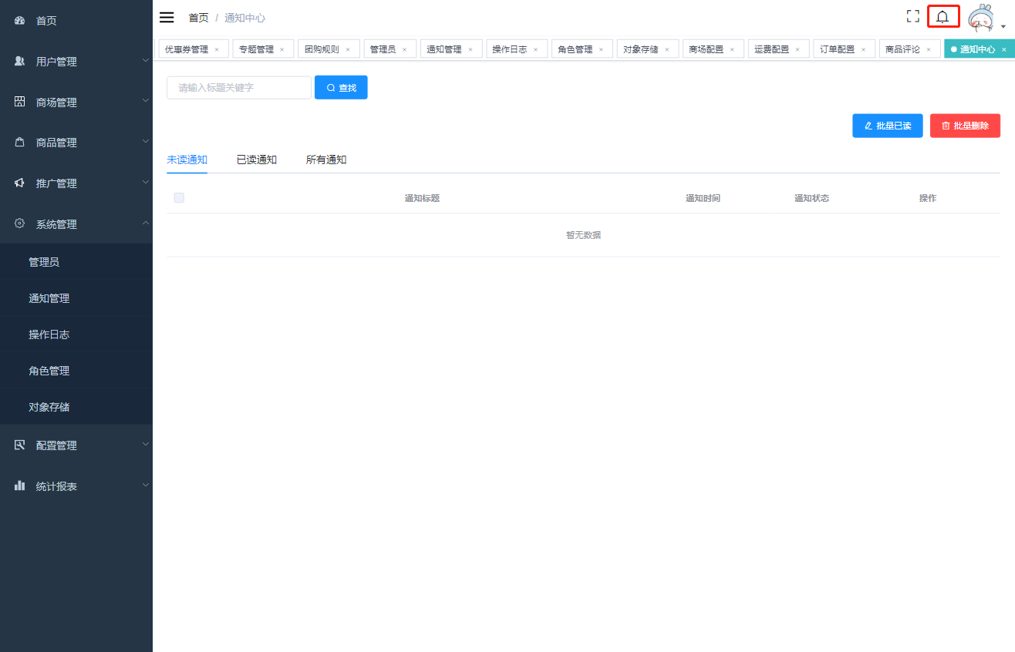

图2.9.5-1

#### 查找

输入查找条件（操作管理员），点击查找按钮，列表显示出查找结果。

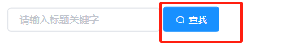

图2.9.5-2

列表显示数据：通知标题，通知时间，通知状态。

通知状态：已读，未读。

|  |  |  |  |  |
| --- | --- | --- | --- | --- |
| 字段 | 数据类型 | 要求 | | |
| 必填 | 规则 | 举例 | |
| 标题关键字 | 字符型 |  | 无 | 某某通知 | |
| 操作 | 类型 | 显示内容 | 作用 | | |
| 点击 | 按钮 | 查找 | 点击后开始根据查找条件查找信息 | | |

#### 阅读

1. 进入通知中心，点击“阅读”按钮（图2.9.5-3），会打开阅读界面（图2.9.5-4），
2. 阅读完后，点击“确定”按钮关闭界面（状态自动变为已读状态）

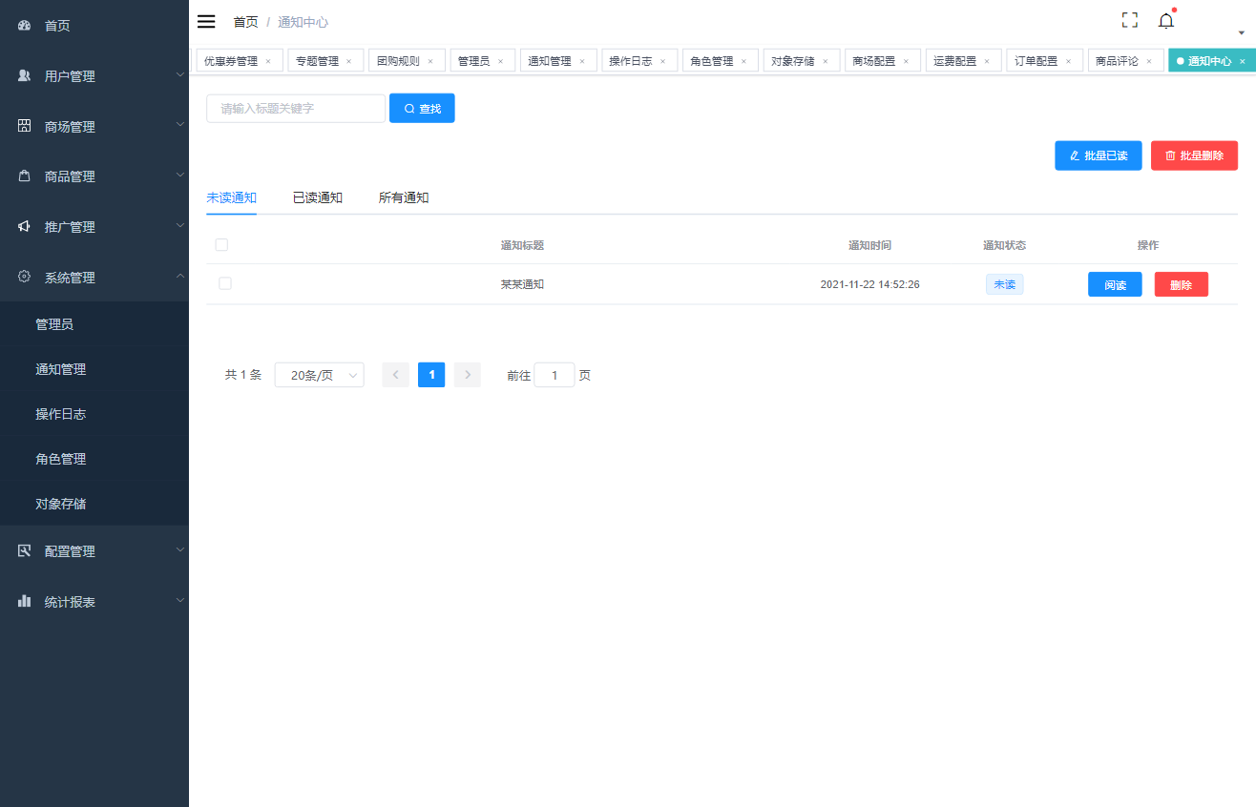

图2.9.5-3

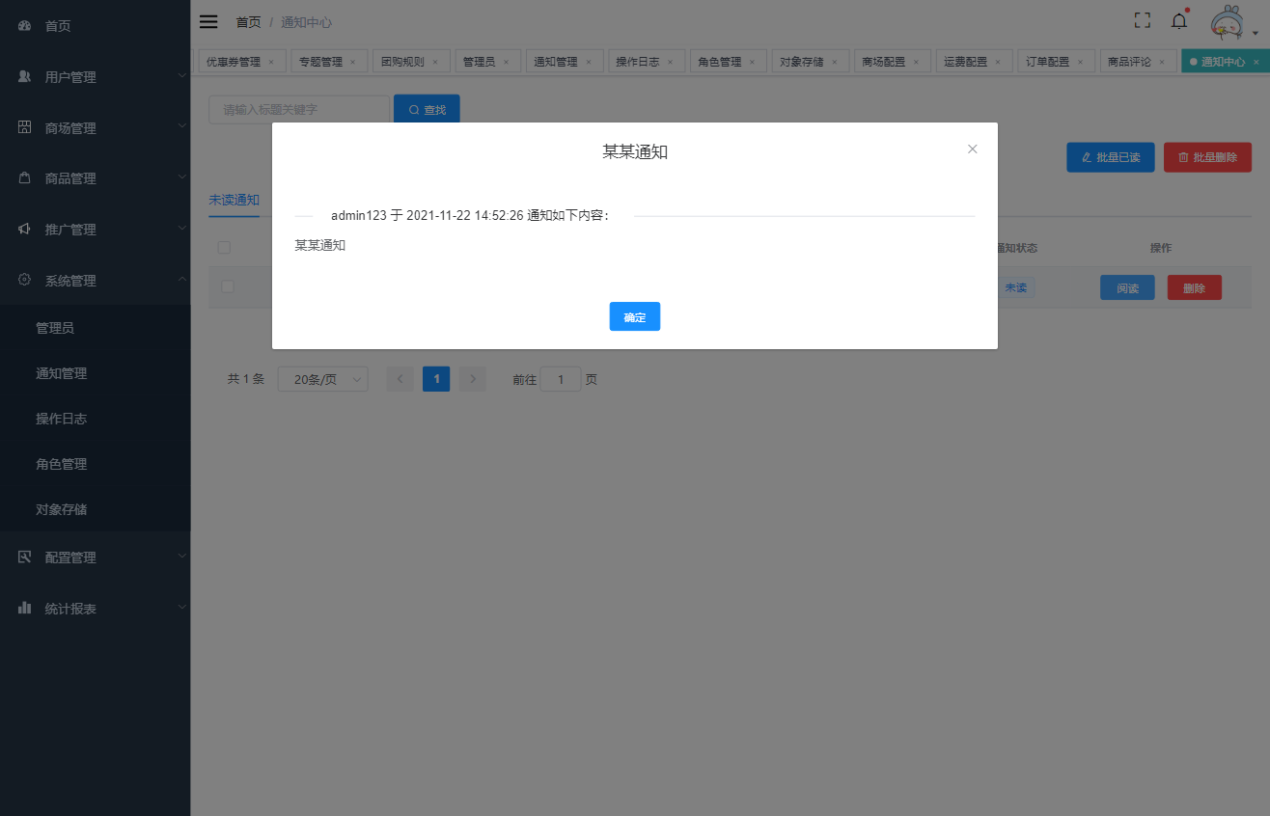

图2.9.5-4

#### 删除

* 普通删除

点击删除按钮，提示删除成功。

* 批量删除

1. 勾选列表前的多选框，
2. 点击“批量删除”按钮，提示删除成功。

|  |  |  |  |
| --- | --- | --- | --- |
| 操作 | 类型 | 显示内容 | 作用 |
| 点击 | 按钮 | 删除 | 点击后删除该条信息 |
| 点击 | 按钮 | 批量删除 | 点击后删除所选信息 |

# 3 非功能需求说明

## 3.1语言支持

* 简体（GBK）
* 繁体（BIG5）
* 西文（ASCII）
* 国际统一码（Unicode）
* 支持中英文混合检索。

## 3.2支持浏览器

包括但不限于 IE(9以上)、Google、Edge、火狐等浏览器的环境下能正常运行

## 3.3性能

（1）、支持的在线用户数不低于500人；

（2）、系统连续无故障运行时间不低于48小时；

（3）、系统恢复时间不超过0.5小时；

## 3.4安全设计

提供用户管理、权限管理等具体安全功能，采用包括但不限于加密、签名等手段在内的多种安全措施。